施工组织设计
1.1 工程概况
1.1.1 工程简介
××大酒店，建筑总面积达70000平方米；广场面积16000平米，楼高31层，110米。
1.1.2 工程范围
××大酒店智能化系统工程主要包括如下系统：
酒店楼宇智控系统
客房智能控制系统
楼层灯控系统
智能卡门锁系统
酒店管理软件
VOD系统
酒店安防系统
电视卫星接收系统
计算机网络系统
停车场系统
会议系统
酒店广播音乐系统
机房工程
周界防范系统
电子巡更系统
信息发布系统
点菜系统
空调计费系统
1.2 编制说明
1.2.1 编制目的
本施工组织方案基本内容除工程施工组织内容外，尚涵盖前期总体方案设计和投资控制、隐患预控的实施组织工作。为××大酒店智能化系统工程提供总体方案设计、施工图设计、安装施工的施工组织与管理，确保与设备安装和室内装修等专业的协调配合，保证优质、高速、安全、文明地完成该工程的实施任务。本实施方案是技术、经济和组织等方面的综合文件，是对实施全过程实行科学管理的重要手段。
1.2.2 编制依据
- 《××大酒店智能化系统项目招标文件》
- ××大酒店智能化系统项目施工图纸
- ××大酒店智能化系统项目设计方案
- ××大酒店智能化系统项目工程量清单及投标报价表
- ××大酒店智能化系统项目招标答疑纪要
- 德国GMP建筑设计公司、广州市设计院及霍尼威尔有限公司的设计资料相关选型产品设计手册
- 国家相关的法令、法规、标准及规范。
1.2.3 引用标准
- 《民用建筑电气设计规范》 （JGJ/T16-92）
- 《建筑电气安装工程质量检验评定标准》 （GB50306）
- 《建筑工程施工质量验收统一标准》 （GB50300）
- 《火灾自动报警系统设计规范》 （GBT16-88）
- 《智能建筑设计标准》 （GB/T50314-2000）
- 《智能建筑工程质量验收规范》 （GB50339－2003）
- 《安全防范工程程序与要求》 （GA/T75-940）
- 《民用闭路监控电视系统工程技术规范》 （GB 50198-94）
- 《工业企业通信设计规范》 （GBJ42－81）
- 《工业企业通信接地设计规范》 （DBJ08-47-95）
- 《建筑与建筑群综合布线系统工程设计规范》 （GB/T50311-2000）
- 《建筑与建筑群综合布线系统工程验收规范》 （GB/T50312-2000）
- 《有线电视系统工程技术规范》 (GB50200-94)
- 《城市住宅和办公楼电话通信设施验收规范》 （YD5048）
- 《电子计算机房设计规范》 （GB50174-93）
- 《计算机场地技术条件》 （GB2887-89）
- 《计算机场地安全条件》 （GB9361-88）
- 《会议电视系统工程验收规范》 （YD5033）
- 《程控电话交换设备安装工程验收规范》 （YD5077）
- 《施工现场临时用电安全技术规范》 （JGJ 46）
- 《计算机机房用活动地板技术条件》 （GB6650-86）
- 《入侵探测器通用技术条件》 （GB 10408.1-89）
- 《防盗报警控制器通用技术条件》 （GB 10408.1-89）
- 《火灾自动报警系统施工与验收规范》 （GBJ50166-92）
- 《建筑防雷设计规范》 （GB50057）

1.3 施工组织目标
1.3.1 施工进度目标
- 20××年 月 日之前完成主干线、管的敷设；
- 20××年 月 日之前设备安装完毕；
- 20××年 月 日之前各子系统调试完毕；
- 20××年 月 日之前系统集成开发完毕，开始整体调试；
- 20××年 月 日前整体竣工验收，并完成物业管理系统和网站的开发，进入试运行；
- 20××年 月 日之前整体总验收并交互业主使用。
工期起计时间为签订合同后10个日历天起计。暂定20××年 月 日。
1.3.2 质量管理目标
本工程质量达到合格标准，满足国务院第275号令《房屋建筑质量管理条例》的要求，满足国家颁发的（GB50300-200）《建筑工程质量验收统一标准》。整体工程确保不影响总承包方获得“广东省优良样板工程、争创鲁班奖”的质量标准。同时工程的设计、配置及质量满足国家智能建筑甲级标准，力争能评为甲级智能建筑。
1.3.3 安全施工目标
成立专业的安全机构，建立完整的安全管理体系，整个工程期间杜绝死亡及重伤及事故，轻伤事故不超过0.5%。
1.3.4 文明施工目标
通过对施工现场中的质量、安全防护、安全用电、机械设备、技术、消防保卫、场容、卫生、环保、材料等各方面的管理，创造良好的施工环境和施工秩序，全体职工遵纪守法，文明作业，树立良好的社会形象。
1.3.5 环境保护目标
采取有效措施，避免施工扰民，最大限度地减少对环境的污染。

第二章 施工进度计划与施工管理
2.1 施工前期准备
2.1.1 技术准备
技术准备是施工组织管理的核心。由于任何技术的差错或隐患都可能引起人身安全和质量事故，造成工期延误和经济损失。根据本工程的规模和特点，我们重点从下述几个方面进行技术准备。

1）熟悉、审查施工图纸和有关的设计资料。
- 设计图纸是否完整、齐全，以及图纸的表述是否符合国家或区域的有关标准、规范的要求。
- 设计图纸与设计说明内容上是否一致，以及设计图纸与其各相关部分之间有无矛盾和错误。
- 设计图纸与建筑现场在平面尺寸、标高、管线排布等方面是否一致。
- 根据设计图纸中的材料、工艺、施工难度，检查现有施工技术水平和管理水平能否满足工期和质量要求，并制定相应措施。

2）图纸会审、二次深化设计报审。
图纸会审前，专业技术人员应认真阅读熟悉图纸的内容和要求，把疑点和问题整理出来，待设计院技术交底时，一并逐一解决。
施工图缺项增补和需要调整修改之处，需进行二次深化设计和补充设计。设计完毕交设计院或甲方监理单位预审，得到确定后才能正式分发使用。
图纸要进行会审。会审结果要形成纪要，由设计、建设、监理、施工单位四方签字，作为施工图补充文件存档。
编写有关技术文件、管理文件、质保文件、系统测试文件，作为施工组织设计的支持文件。

3）技术交底
技术交底包含设计交底及技术交底。技术交底应在设计单位、施工单位、设备供应单位之间及施工单位内部专业技术人员与施工负责人之间进行。
内容包括：设计要求、施工组织设计中的有关要求，工程所用材料、施工器具、设备性能参数、施工条件、施工顺序、施工方法（工艺）、预埋预留、相关工程质量标准、成品保护、验收评定标准、施工中安全注意事项等。
技术交底文件编写和交底记录要形成文件装入竣工技术档案中。
2.1.2 物资准备
根据本系统工程施工特点，我司投入本工程项目的主要机械设备具体详见下表：
序号 | 设备或工具名称 | 规格型号 | 数量 | 国别产地 | 额定功率(KW)  或精度 | 用于施工部位
1 | 切割机 | SCM-355TH | 4 | 中国苏州 | 2KW | 管槽切割
2 | 抛光机 | CX-P1201 | 3 | 中国浙江 | 1.2KW | 金属管槽抛光
2 | 管子绞板 | WT 6010 |  | 中国浙江 | 3/8"-5/4" | 板牙
3 | 电焊机 | BX6-200-2 | 4 | 中国广州 | 13.6KW
4 | 无齿锯 | WT-60 | 1 | 中国上海 | 1.5KW | 切割钢和其它  硬金属及混凝  土结构
5 | 砂轮机 | RBG-200A | 3 | 中国青岛 | 1KW
6 | 手电钻 | 1161-40 | 6 | 中国苏州 | 0.8KW | 前端钻孔
18 | 线号标签印子机 | CNTC M-11E | 4 | 中国广州 | 300dpi | 线缆标识
7 | 工业吸尘机 | F300 | 1 | 中国天津 | 0.8W | 控制中心机房
8 | 激光水平仪 | LS611 | 1 | 中国石家庄 | 正负3mm/10m | 管槽施工
9 | 游标卡尺 | 0－125mm | 1 | 中国成都 | 0-100
10 | 曲线锯 | GST85PBE | 1 | 美国博士 | 0.58KW | 开孔洞等
11 | 电锤 | GBH2SE | 5 | 西德 | 2KW | 钻孔
12 | 示波器 | V-212 | 2 | 中国内蒙 | DC-20,40MHZ,  双通/双踪 | 系统调试
13 | 数字万用表 | DT9201 | 10 | 中国深圳 | 精度：0.1 | 测线、电压
14 | 笔记本电脑 | 联想 | 1 | 中国北京 | PIV 1.8G | 系统调试
15 | 绝缘电阻测试仪 | TH2681A | 3 | 中国天津 | 10 5Ω to 10 13Ω(100kΩ to 10TΩ) | 系统绝缘测试
16 | 场强仪 | DS98 | 1 | 中国深圳 | 46M～870M | 系统调试
17 | 数字信号发生器 | X0104 | 1 | 中国深圳 |  | 系统调试

2.1.3 现场准备
1) 落实施工用水用电
施工的用水用电是进场前期准备工作的重要环节。首先必须对各施工工程段的总用电量进行立体综合及估算，作出整体施工用电的计划报告，呈交业主水电管理部门审批，经有关部门协调，指定明确的施工用水、用电方案，提供给施工单位使用。平整施工现场，施工临时用水、电接驳到位。
向业主申请两个不小于60A单相表，把施工临时用电接驳到位。
需要提供施工临时用电量：10（KWH/小时）×12（小时/天）×270天

2) 施工区布置
施工区域的合理布置是施工组织的重要环节，其主要是通过立体的整体规划，平面的具体安排这两种基础手段，达到施工区域安排的合理化、程序化、系统化，有助于简化交叉施工的复杂关系或方便综合管理，实现文明施工。
施工区大约需要200 m2，在施工区内设置消防、保安设施，悬挂各种警示牌及规章制度。附施工平面布置图示意图，具体的等与业主协商后再细化布置图。
按照业主指定用地范围内布置、建造临时设施，为正式开工准备好生产、办公、生活和仓库等临时用房。

现场办公区 | 活动区 | 作业区（二次加工区和施工区）
仓 库 |  |  | 作业区（半成品临时堆放区） | 工人休息区

现场办公区：临时办公室、值班室等现场办公室，由我方负责配备照明、电话、电脑等办公设备，大约需要20m2左右。
作业区：各工种作业区，二次加工区、半成品临时堆放区、施工区等。
仓库：普通材料仓库、易燃易爆品专门仓库、机械工具仓库。
活动区：物质运输线路，人员交通线路等与总包单位协商解决。
休息区：拟租用土建工棚或其他附近临时建筑。现场只住少量保安人员，所有工人不住现场。
2.2 施工计划
2.2.1 进度计划
2.2.1.1 总体施工进度计划
详见下表：××大酒店智能化系统项目总体施工计划
2.2.1.2 施工进度控制流程

内容应附有：
•主要劳动力计划
•主要材料进场计划
•主要机具进退场计划
•施工前准备工作计划
•现场施工平面图
•资金投入计划
签定施工承包合同
编制施工总进度计划
施工单位
审核施工总进度计划
项目经理
Yes
No
进行修改与调整
•当月（年）计划完成工作量
•当月（年）实际完成工作量
•累计计划完成额和实际完成额
•计划提前（拖后）原因分析
•拟采取的对策
批准、进入实施阶段
编制详细的年度施工进度计划及月施工进度计划，并按月上报实际工程进展情况
施工单位
进行审核，并进行计量和支付
项目施工经理
进行进度计划与实际完成值的检查
施工队长
不符合
两者对比
符合
No
进行修改与调整
修改与调整施工进度计划
施工单位
继续执行计划，直到工程竣工

2.2.2 资源需要量及供应
2.2.2.1 技术资源
公司经多年的施工，有一支具有丰富经验的技术队伍，能够为工程提供及时有效的技术支持。根据本工程的需要，可以随时抽调有关人员进入现场。公司设计部在本项目中，负责对原设计在施工中发现的问题，提出修改和完善建议。
2.2.2.2 物力资源
公司拥有专业维修工程车、施工工具、电脑多台，可根据本工程施工方案和进度计划，确定施工机具及设备的类型、数量和分期分批进场时间。
2.2.2.3 劳动力资源
工种 | 按工程施工阶段投入劳动力情况
工种 | 管槽施工 | 线缆敷设 | 线缆检测 | 设备安装 | 系统调试 | 系统开发 | 系统培训
管槽工 | 30 | 4
线缆工 |  | 16～24 |  |  | 4
检测工 |  |  | 12 |  | 4
安装工 |  |  |  | 20～28 | 4
调试工 |  |  |  |  | 4
开发人员 |  |  |  |  |  | 4
培训师 |  |  |  |  |  |  | 4

注：本计划表是以每班八小时工作制为基础编制的。

2.3 施工管理
2.3.1 施工管理
工程施工是一种综合性很强的管理工作，关键在于它的协调和组织作用，也包含其他专业的管理内容，其主要内容如下：
（1）施工的进度管理
施工进度管理决定作整个施工期间施工人员组织、设备的供应，以及弱电工程与土建工程、装修工程的配合时机，通常必须通过建立工程进度表的方式来进行检查和管理。弱电施工进度表的建立是在施工顺序的基础上，其施工顺序主要包括以下几个阶段，即施工安装图设计（深化二次设计）、管线施工、设备（进货）验收、设备安装、调试、初开通和验收。
（2）施工界面管理
施工界面管理的中心内容是系统工程施工、机电设备安装工程施工和装修工程施工在其施工内容界面上的划分和协调，应及时解决各个工程在施工过程中的各种矛盾，调节施工中各个薄弱环节。一般通过每旬或每月的工程协调会的方式来进行管理，建立文件报告制度，以书面方式进行记录、修改以及协调措施的实施等。
（3）施工的组织管理
合理安排整个施工期间的工程管理人员、技术人员、安装工人和调试工程师的人数和这些人员进场时间，避免造成不必要的劳动力浪费，增加工人成本。这种管理需要与施工进度管理密切结合，分阶段组织强有力的施工队伍，保质保量地按时完成这个阶段的施工任务。
2.3.2 组织机构
组织机构设置的目的，是为了产生组织功能，实现工程项目管理的总目标。组织机构设置应遵循“因目标设事，因事设机构定编制，按编制设岗位定人员”原则。
组织机构设置还应考虑工程项目的规模及本公司的具体情况。
为了确保“××大酒店智能化系统工程”质量优良，进度满足要求，我司成立一个由具有丰富工程设计、实施经验及工程项目管理经验的精干人员组成的“××大酒店智能化系统工程”项目经理部（以下简称工程项目经理部），全面负责工程项目的设计、施工、管理和协调工作。

工程项目经理部机构见下图

项目技术主管
现场设计组
文件资料员
系统调试组
质量安全主管
质量检查员
安全检查员
文明检查员
项 目 经 理
材料主管
仓库管理员
设备管理员
施工主管
管槽铺设组
设备安装组
线缆铺设组

2.3.3 各部门职责分工
    - 项目经理
其职能为负责项目经理部的全面工作，组织协调部门之间、项目经理部与施工队之间的关系。负责对工程项目施工实行全过程的质量控制。
具有大型工程项目管理与实施经验、丰富的技术知识和良好的个人综合素质，负责组织本项目实施方案设计，以及现场组织、实施、协调和管理工作。对本工程的进度、质量、安全、经费、风险负责。
工程开工前根据工程特点组织项目部人员编制项目质量计划，确保制订的计划有可操作性。负责主持施工组织设计的编写工作，并组织实施。
依据施工任务安装进度，组织有关人员编制项目部劳动力使用计划，并报公司有关领导审批。
指派专人负责对项目施工过程标识监督、检查工作。
在工程正式开工前应就工程的施工组织和施工工艺向有关施工人技术人员交底(技术交底)。
如项目出现重大质量波动或质量要求的重大变化，负责上报公司的技术主管人员，参与评审和确定必要的措施，经公司审批后予以具体实施。
根据合同总工期的要求，组织编制工程总的进度计划，分阶段进度计划(年、季、月)每周召开一次协调会，检查完成情况并制定下周计划。
主持组织项目经理部每旬一次安全与文明施工管理自查工作。
在专项工程师主持下，组织项目有关人员对特殊工程，应编制专项质量计划的编制工作。
负责参与施工中不合格产生原因的调查、纠正和预防措施的实施。
对项目成品保护工作做出统一布置，安排具体人员采取措施。
工程验收合格移交时在竣工验收证明书上签字确认，办理工程正式移交。
组织项目有关人员参加公司组织的竣工工程质量回访，根据公司技术部门制定的保修措施，及时组织人员保修。
项目技术主管
主要职责是施工监督、技术指导、技术资料汇总。主要负责施工程序及工艺、技术管理、施工组织设计、施工质量审核等工作。
具有大型工程项目设计、实施经验，技术知识、技能全面，负责组织智能化工程技术方案及设计文件的编制及审核，协助项目经理全面负责工程的技术和管理，指导各分系统负责人开展有关技术工作。
具体负责对工程项目施工全过程的技术和质量控制工作。
严格贯彻执行国家的技术规程，施工规范、质量标准，确保工程施工质量达到合同要求。
参与施工组织设计的编写工作，主持其中的主要项目施工方案和施工质量保证措施的编写，参与质量计划的编写工作。
工程开工前，配合公司总工程师和项目经理，就施工工艺和质量保证措施向施工管理人员和生产班组全体人员作施工技术交底。
负责对施工中不合格产生原因的调查及纠正和预防措施的实施。对因设计问题引起的不合格应及时向设计单位提出问题，按图纸更改制定纠正措施。
负责就工程技术质量问题与业主监理、设计部门、质监部门进行日常联络。
参加竣工工程质量回访，根据业主反映的问题与制定相应的保修措施，并负责指导保修工作的实施。
保修工作完成后，负责填报保修反馈记录报公司售后服务经理审核。
工程施工主管
主要负责工程的施工组织调度，劳动力分配，材料需要量计划及施工进度控制。
具有大型工程项目管理与实施经验，协助项目经理负责现场组织、实施、协调和管理工作。侧重于现场项目施工的工作，并负责工程项目部驻现场期间的日常事务与行政工作。
质量安全主管
负责施工质量及材料质量检验、技术复核、质量验收、质量评定、质量资料的汇总及施工现场的安全动态管理。
要求熟悉工程的质量管理和系统的工程特点、技术特点以及产品特点，并熟悉相关技术执行标准与验收标准。负责协调相关工程技术人员对系统中安装调试的设备的检验与工程验收工作及施工现场的质量管理工作。
材料采购主管
负责工程材料采购供给。熟悉工程所需的产品特点以及采购流程，负责对供应商进行甄别和筛选，同时进行订货合同的谈判。
安全员
负责现场的安全管理工作，树立“安全第一，预防为主”的观点，通过加强工程施工现场的安全管理、检查，及时发现处理各种隐患，确保工程顺利实施，负责工程完工部分的保护工作。
文件资料员
要求具有文秘、资料管理方面的工作经验及责任心，负责信息（含资料）收集、整理、记录、归档、借阅等方面的管理工作以及和本项目有关的合同文件的收集、归档、借阅等管理。
阶段  责任  部门 | 施工准备阶段 | 施工阶段 | 完工阶段
项目经理 | 负责组织与土建及其他施工单位的施工前协调工作；  负责制定施工计划；  建立项目各项管理制度；  审定各分管经理制定的文件； | 控制工程成本，合理管理项目资金运转；负责重要文件的签署；合理调配资源；  解决施工中产生的重要问题；  协调与业主、监理的关系；  控制全面的质量工作； | 负责组织工程验收；  审核竣工资料，将完整的竣工资料提交业主/监理审定；  组织与业主的竣工移交工作；
项目  技术经理 | 图纸设计文件审定；  参与制定项目管理制度，制定施工技术方案；  负责组织与施工队长的技术交底工作；  负责组织设计优化； | 负责指导项目检验实验，审定技术保证资料；  解决施工中出现的重要技术问题；  对设计更改申请进行审定，并交业主审核；  负责审定系统调试计划； | 指导系统调试；  参与组织工程验收；  审核竣工技术资料，并提交项目经理；
细化  设计组 | 根据实际情况，对工程设计进一步优化；完成施工图纸； | 执行经审核后的设计更改；
工程  技术组 | 参与对施工队长的技术交底工作； | 负责解决工程中出现的一般技术问题； | 解决工程竣工验收中发现的技术问题；  整理技术方面的竣工资料，并交技术经理审核；
设备  物资  供应组 | 制定设备材料采购计划，提交样品及合格证明供项目部及业主审核；  材料设备采购、申请验收、进场； | 负责施工中材料的供应和保管； | 做好设备材料的回收清和退库工作；  提供实际用材清单；
系统  调试组 |  | 负责拟订系统调试方案，报技术经理审定； | 负责进行系统调试，并提出整改意见；
项目  施工  经理 | 负责选择优秀的施工队；  制定施工规范；  准备施工所需的设备及其他资源； | 负责总体施工进度计划和月计划的控制，保证各组团施工的协调；  解决施工中产生的纠纷，协调与施工单位的关系；  对出现的重要问题即使汇报项目经理；  负责申请设计更改，并提交项目组审定； | 审核各组团提交的竣工施工资料，编制竣工报告，并交项目经理审定；  参与竣工验收及移交工作；
施工队长 | 组建精干的施工队伍；  参与技术经理组织的技术交底，并同时与施工员作技术交底；  对施工员进行施工前的培训； | 负责组织分阶段施工，合理安排施工人员作业；  监督施工质量；  负责组织对不合格项的整改；  对质量记录进行审核； | 负责移交施工质量记录；  负责工程施工方面的交接；  参与工程竣工自检及第三方检验，并组织整改；
施工员 | 接受培训； | 保质保量地完成施工任务；  对不合格项进行整改；  填写各种质量记录，并交施工队长审核； | 完成现场收尾工作及自检整改工作；
质量  安全经理 | 指定施工质量控制计划，并予以贯彻；  制定安全文明施工制度；  负责材料设备的使用前验收； | 监督检查质量控制、安全、文明措施的执行情况并及时总结； | 组织工程竣工自检，得出结论，并对整改提出具体要求，监督整改结果；  整理质量资料，交项目经理；  参与竣工验收；
质检、安全、文明检查员 | 接受有关质量、安全的培训；  对材料设备进行检验； | 对工程进行过程检验，提出不合格项，并监督整改；  对施工中的材料进行检查；  负责检查施工的安全、文明，并提出纠正要求； | 参与工程竣工自检，对整改项目进行检查；
项目秘书 | 负责准备施工技术文件及整理保存施工前产生的有关文件。 | 负责收发、管理、保存施工中产生的文件。 | 负责提供及协助整理竣工资料，确保竣工交接工作顺利进行。

第三章 施工方案
3.1 工程范围
本工程包括如下系统的安装和调试。
酒店楼宇智控系统
客房智能控制系统
楼层灯控系统
智能卡门锁系统
酒店管理软件
VOD系统
酒店安防系统
电视卫星接收系统
计算机网络系统
停车场系统
会议系统
酒店广播音乐系统
机房工程
周界防范系统
电子巡更系统
信息发布系统
点菜系统
空调计费系统
3.2 线路敷设及接地系统
本节的管线包括以上所有弱电系统管线的施工。
工程量如下：
BA系统 非屏蔽双绞线 RVVP2×1.0
屏蔽双绞线 RVVPS2×1.0
安防系统 同轴电缆 SYV75-5
通讯线缆 超五类4对双绞线
屏蔽电缆 RVVP.2×1.0
电缆 RVV2×1.0
RVV2×1.5 广播系统 音频线 ZR-RVV2×2.5
3.2.1 施工工序
施工程序：编报材料计划 → 材料进场检验 → 支吊架加工、桥架、配管施工 → 管路清扫、线缆敷设 → 绞线、对线、线缆编号 → 线槽线缆测试 → 单项工程验收。
3.2.2 线路的敷设
3.2.2.1 线槽敷设及支架安装
1．线槽敷设
  - 强、弱电线槽分槽敷设，如需要敷设在同一线槽内，用金属板隔开。
  - 弱电系统中不同信号、不同电压等级的电缆分槽敷设。
广播、电话等电压等级较高的线用金属隔板与无屏蔽的信号线路隔开敷设或以单独的线槽、管敷，200V交流电源线路和连锁线路不与弱电的信号电缆(电线)同槽、同管敷设。
  - 火灾报警系统的线路按设计的要求单独使用专用线槽，其线槽的要求满足设计的规定。
  - 线槽安装位置符合施工图规定，左右偏差不超过50mm，水平偏差不超过2mm，垂直偏差不超过3mm。
  - 线槽直角时，其最小弯曲半径不小于槽内最粗电缆外径10倍。
  - 电缆或电线的总截面(包括外护层)不超过线槽截面积的40%，载流导线不超过30根。控制、信号或非载流导体的电缆或电线的总截面积不超过线槽截面的60%。
  - 线槽的直线长度超过50m时，采用热膨胀补偿措施。
  - 线槽接地，接缝处有连接线或跨接线。
  - 地面暗敷线槽制造长度一般为3m，超过6m加装分线盒。线槽出线口和分线盒必须与地面平齐。

2．支架的安装
- 支架安装应根据建筑结构不同形式选用不同支架型式及固定方式，对于钢结构的建筑其支架安装按支架安装节点样图进行安装。
- 支架不安装在具有较大振动、热源、腐蚀性液滴及排污沟道的位置；也不安装在具有高温、高压、腐蚀性及易燃易爆等介质的工艺设备、管道以及能移动的构筑物上。
- 电缆支架间距离宜为：当电缆水平敷设时为0.8－1.5m，垂直敷设时为1.0m。
- 水平安装的线槽及保护管用的金属支架间距应满足设计图纸要求，如无明确规定，支架间距宜为1.5－2m；并在距下列部位0.2m处也应设置支架：拐弯处、终端处、接线盒，垂直安装时可适当增大间距。
3.2.2.2 电线管敷设
1．弯制保护管时，应符合下列规定；
- 保护管的弯成角度不应小于90°；
- 保护管的弯曲半径：当穿无铠装的电缆且明敷设时，不应小于保护管的6倍；当穿铠装电缆以及埋设于地下与混凝土内时，不应小于保护管外径的10倍；
- 保护管弯曲处不应有凹陷、裂缝和明显的弯扁；
- 单根保护管的直角弯不宜超过两个。

2．护管在遇下列情况之一时，中间应增设接线盒，接线盒的位置应便于穿线
- 管长度每超过30m，无弯曲；
- 管长度每超过20m，有一个弯曲；
- 管长度每超过15m，有两个弯曲；
- 管长度每超过8m，有三个弯曲。

3、金属保护管跨接应符合的规定：
- 当配管采用镀锌管时，除设计明确规定外，管与管、管与金属盒连接后不必跨接。
- 当配管采用镀锌管时，除设计明确要跨接时，明配管不应采用熔焊跨接，应采用设计指定的专用接地线卡跨接。
- 焊接钢管可采用直径6mm圆钢跨接，搭接长度为圆钢直径6倍。
保护管内穿有大于或等于100V载流导体时，则保护管的连接应保证电气连接的连续性。
3.2.2.3 电线电缆的敷设
1．敷设电缆应合理安排，不宜交叉；敷设时应防止电缆之间及电缆与其它硬件体之间的磨擦；固定时，松紧应适度。
2．多芯电缆的弯曲半径，不应小于其直径的6倍。同轴电缆的弯曲半径，不小于其外径的10倍。
3．线缆槽敷设截面利用率≤60%，线缆穿管敷设利用率≤40%。
4．信号电缆(线)与电力电缆(线)交叉敷设时，宜成直角；当平行敷设时，其相间的距离应符合设计规定。
5．电缆沿支架在线槽内敷设时应在下列各处固定牢固：
1)当电缆倾斜坡度超过45°或垂直排列时，在每一个支架上；
2)当电缆倾斜坡度不超过45°且水平排列时，在每隔1－2个支架上；
3)在线路拐弯处和补偿余度两侧以及保护管两端的第一、二两个支架上；
4)在引入仪表盘(箱)前300－400mm处；
5)在引入接线盒及分线箱前150－300mm处；
6．明敷设的信号线路与具有强磁场和强电场的电气设备之间的净距离，宜大于1.5m；当采用屏蔽电缆或穿金属保护管以及在线槽内敷设时，宜大于0.8m。
7．沟道内敷设时，应敷设在支架上或线槽内。当电缆进入建筑物后，电缆沟道应作密封处理。
8．弱电电缆与电力线平行或交叉敷设时，其间距不得小于0.3m。
3.2.2.4 光缆的敷设
1．敷设光缆前，应对光纤进行检查，光纤应无断点，其衰耗值应符合设计要求，核对光缆的长度，并应根据施工图的敷设长度来选配光缆。配盘时应使接头避开河、交通要道和其它障碍物；架空光缆的接头应设在杆旁1m以内。
2．敷设光缆时，其弯曲半径不应小于光缆外径20倍。光缆的牵引端头应作好技术处理；可采用牵引力自动控制性能的牵引机进行牵引。牵引力应加于加强芯上，其牵引力不应超过150kg；牵引速度宜为10m/min；一次牵引的直线长度不宜超过1km；光缆接头的预留长度不应小于8m。
3．光缆敷设完毕，应检查光纤有无损伤，并对光缆敷设损耗进行抽测。确认没有损伤时，再进行接续。
4．管道敷设光缆时，无接头的光缆在直道上敷设应由人逐个经人孔同步牵引。预先作好接头的光缆，其接头部分不得在管道内穿行；光缆端头应用塑料胶带包扎好，并盘成圈放置在托架高处。
5．光缆的接续应由受过专门训的人员操作，接续时应采用光功率计或其它仪器进行监视，使接续损耗达到最小；接续后应做好接续保护，并安装好光缆接头护套。
6．光缆敷设后，宜测量通道的总损耗，并用光时域反射计观察光纤通道全程波导衰减特性曲线。
7．在光缆的接续点和终端应作永久性标志。
8．开启式Ⅰ型光缆接头盒的埋式光缆和管道光缆开剥尺寸应符合国家规定。
9．半开启接头盒的光缆开剥尺寸。
3.2.2.5 线路测试与工程验收
1．电缆(电线)绝缘电阻的测试两端设备连接时，必须进行电缆(电线)绝缘电阻的测试，其测试结果必须符合规范要求。
2．电缆的接续
应由受过专门训的人员操作，接续时应采用光功率计或其它仪器进行监视，使接续损耗达到最小；接续后应做好接续保护，并安装好光缆接头护套。
3．光缆敷设后，现场检验应测试光纤衰减常数和光纤长度
1)衰减测试：宜采用光时域反射仪(OTDR)进行测试。测试结果如超出标准或与出厂测试数值相差太大，应用光功率计测试，并加以比较，断定是测试误差还是光纤本身衰减过大。
2)长度测试：要求对每根光纤进行测试，测试结果应一致。如果在同一盘光缆中，光纤长度差异较大，则应从另一端进行测试或做通光检查，以判定是否有断纤现象存在。
4．综合布线的线缆测试
按GB/T50312—2000规范进行。
5．工程验收
1)电缆、电线、光缆、综合布线的敷设必须符合施工图的要求。
2)工程验收必须具备如下资料：
A)隐蔽工程验收报告；
B)质量检测和评定报告(线槽、保护管、线路敷设等)；
C)电缆、电线的绝缘电阻测试记录；
D)电缆、电线、光缆、综合布线的测试记录或报告。
3.2.3 接地系统
3.2.3.1 系统概述
1．弱电系统的接地除了特殊要求外，一般采用共同接地体的接地方式，其接地体以采用接地体为主，即利用基础钢筋、承台钢筋相连接作为自然接地体，框架柱钢筋与基础台钢筋焊接作引下线，再将楼板梁内钢筋与柱盘焊接，形成了具有极小电阻、极小引下阻抗、主体的和平面的等电位自然防雷网络框架。
2．智能建筑的接地要求
智能建筑的接地要求有防雷接地，工作接地、保护接地、屏蔽与防静电接地。
3．智能建筑的接地系统
智能建筑的接地系统通常采用TN—S系统。
4．智能建筑弱电接地系统应在弱电竖井内设有单独接地干线PE2，将每层弱电设备的保护接地和工作接地线与该接地系统相连。
3.2.3.2 接地干线的施工
应避免弱电系统的接地干线与强电的接地干线、中性线N接地混接，更不允许将TN—S系统中将N线与PE线接在一起再连接到接地极，即将N线、PE线、SE线混接，这不仅使接在N线上的弱电设备受到三相不平衡电流引起的电击或火灾，而且将会受到干扰而使弱电设备无法工作。
3.2.3.3 接地系统的测试
在接地装置安装完毕后，应测定接电阻的数值，以确定是否满足设计或有关规程的要求。接地电阻的测量主要是流散电阻(也称冲击接地电阻)测量。冲击接地电阻总是小于工频接地电阻。
测量接地电阻的方法有电流表—电压表法、电桥法、接地电阻测量仪等，目前都采用接地电阻测量仪，操作简单又方便。
使用接地电阻测量仪时，要先拧开接地线或防雷接地引下线断接卡子的紧固螺栓。测量时首先将两根探针分别插入地中。使两接地极的距离为46m；然后用专用导线分别接至仪表相应的端钮上。
将仪表水平放置，查检检流计的指针是否指于中心线上，否则可用零位调整器将其调到指针指于中心线。
将“倍率标度”置于最大倍数，慢慢在转动发动机的摇把，同时旋动“测量标度盘”使检流计指针指于中心线。当检流计的指针接近平衡时，加快发电机摇把的转速，使其达到120r/min以上，调整“测量标度盘”，使指针指于中心线上。
若“测量标度盘”的读数小于1时，应将倍率标度置于较小的倍数，再重新调整“测量标度盘”，以得到正确读数。用“测量标度盘”的读数乘以倍率标度的倍数，即为所测的接地电阻值。
防雷装置的接地电阻应考虑在雷雨季中的土壤干燥状态的影响，各地都规定有不同的季节系数。用所测的接地电阻乘以倍率标度的倍数，所得结果即为实测接地电阻值。
3.3 建筑设备监控系统
3.3.1 工程概述
1、中心设备包括：
系统主机 1台
BA系统操作软件 1套
打印机 1台
DDC开发接口软件 1套
网络控制器 2台
8口RS232扩展板 1块
各种接口软件 2套
2．控制设备：
DDC控制箱（含模块） 1台
3．检测与执行设备：
流量计 2台
水温传感器 8个
水流开关 12个
室外温度传感器 2个
水管压力传感器 8个
风温度传感器 77个
调节式风阀执行器 24个
开关式风阀执行器 65个
3.3.2 系统设备安装
3.3.2.1 中央控制设备安装
1．中央控制及网络通信设备应在中央控制室的土建和装饰工程完工后安装。
2．设备及设备各构件间应连接紧密、牢固，安装用的紧固件应有防锈层。
3．设备在安装前应作检查，并应符合下列规定：
A、备外形完整，内外表面漆层完好。
B、设备外形尺寸、设备内主板及接线端口的型号及规格符合设计规定。
4．有底座设备的底座尺寸，应与设备相符，其直线允许偏差为每米1mm，当底座的总长超过5m时，全长允许偏差为5mm。
5．设备底座安装时，其上表面应保持水平，水平方向的倾斜度允许偏差为每米1mm，当底座的总长超过5m时，全长允许偏差为5mm。
6．中央控制及网络通信设备的安装符合下列规定：
- 应垂直、平正、牢固；
- 垂直度允许偏差为5mm。
- 水平方向的倾斜度允许偏差为每米1mm；
- 相邻设备顶部高度允许偏差为2mm；
- 相邻设备接缝处平面度允许偏差为1mm；
- 相邻设备接缝的间隙，不大于2mm；
- 相邻设备连接超过五处时，平面度的最大允许偏差为5mm。
7．按系统设计图检查主机、网络控制设备、UPS、打印机、HUB集选器等设备之间的连接电缆型号，连接方式是否正确。尤其要检查其主机与DDC之间的通信线，要有备用线。
8．系统模拟显示屏，本系统中选用LED元件组成BAS模拟显示屏，对主要受控设备的控制、运行、报警状态进行监视，以有利于系统的运行管理。
3.3.2.2 主要输入设备安装
1．温、湿度传感器的安装
（1）温、湿度传感器的安装
1）温、湿度传感的安装位置
      - 不应安装在阳光直射的位置，远离有较强振动、电磁干扰的区域，其位置不能破坏建筑物外观的美观与完整性，室外型温、湿度传感器应有防风雨防护罩；
      - 应尽可能远离窗、门和出风口的位置，如无法避开，则与之距离不应小于2m；
      - 并列安装的传感器，距地高度应一致，高度差不应大于1mm，同一区域内高度差不应大于5mm。
    - 温度传感器至DDC之间的连接应符合设计要求，应尽量减少因接线引起的误差，对于镍温度传感器的接线电阻应小于3Ω，1kΩ铂温度传感器的接线总电阻应小于1Ω。

（2）风管式温、湿度传感器的安装（图2-2）
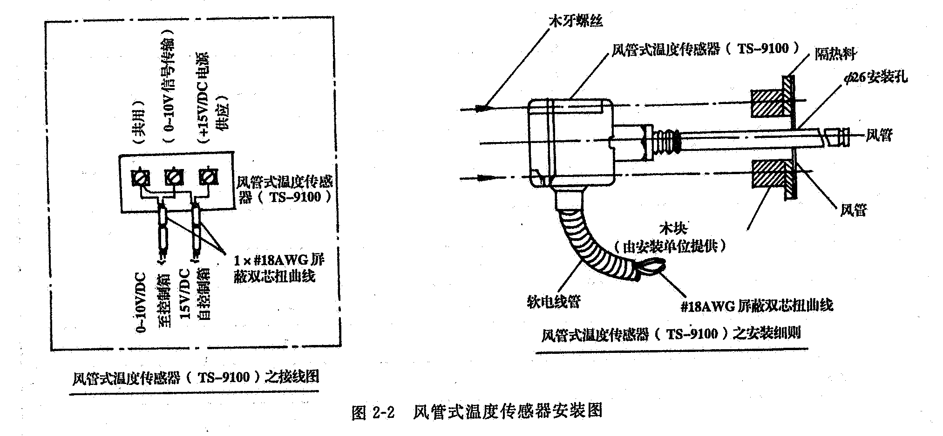
- 传感器应安装在风速平稳，能反映风湿的位置。
- 传感器的安装应在风管保温层完成后，安装在风管直管段或应避开风管死角的位置和蒸汽放空口位置。
- 风管型温、湿度传感器应安装在便于调试、维修的地方。
（3）水管温度传感器的安装（图2-3）
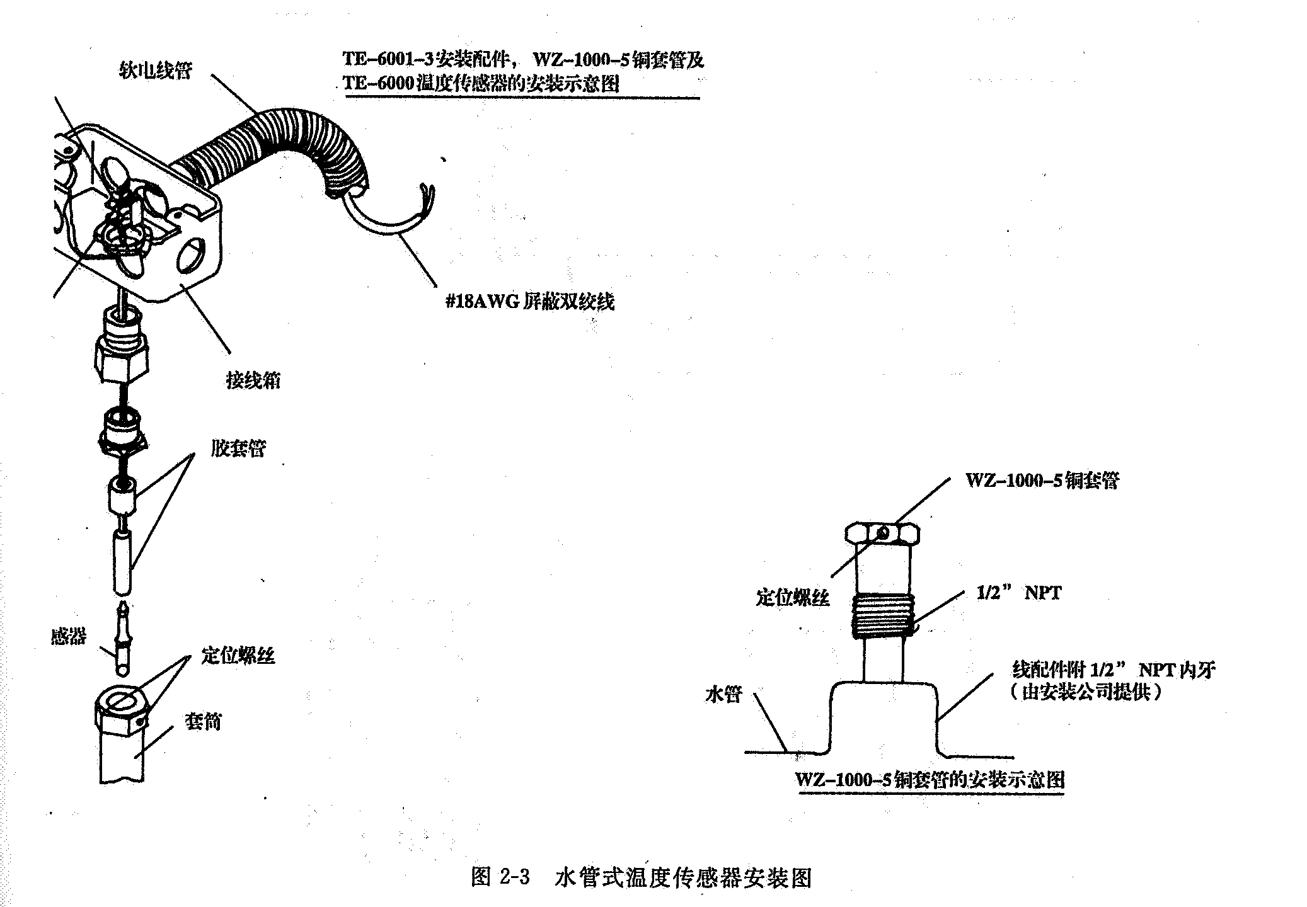
- 水管温度传感器应在工艺管道预制与安装同时进行。
- 水管湿度传感器的开也与焊接工作，必须在工艺管道的腐、衬里、吹扫和压力试验前运行。
- 水管温度传感器的安装位置应在水流湿度变化灵敏和具有代表性的地方，不宜选择在阀门等阻力件附近和水流死角和振动较大的位置。
- 水管型温度传感器的感温段大于管道口径的1/2时，可安装在管道的顶部，如感温段小于管道口径1/2时，应安装在管道的侧面或底部。
水管型温度传感器不宜在焊缝及边缘上开孔和焊接。

2．压力、压差传感器和压差开关的安装
如图2-4～图2-7
  - 传感器应安装在便于调试、维修的位置。
  - 传感器应安装在温、湿度传感器的上游侧。
  - 风管型压力、压差传感器应在风管保温层完成之前安装。
  - 风管型压力、压差传感器应在风管的直管段，如不能安装在直管段，则应避开风管内通风死角和蒸汽空口的位置。
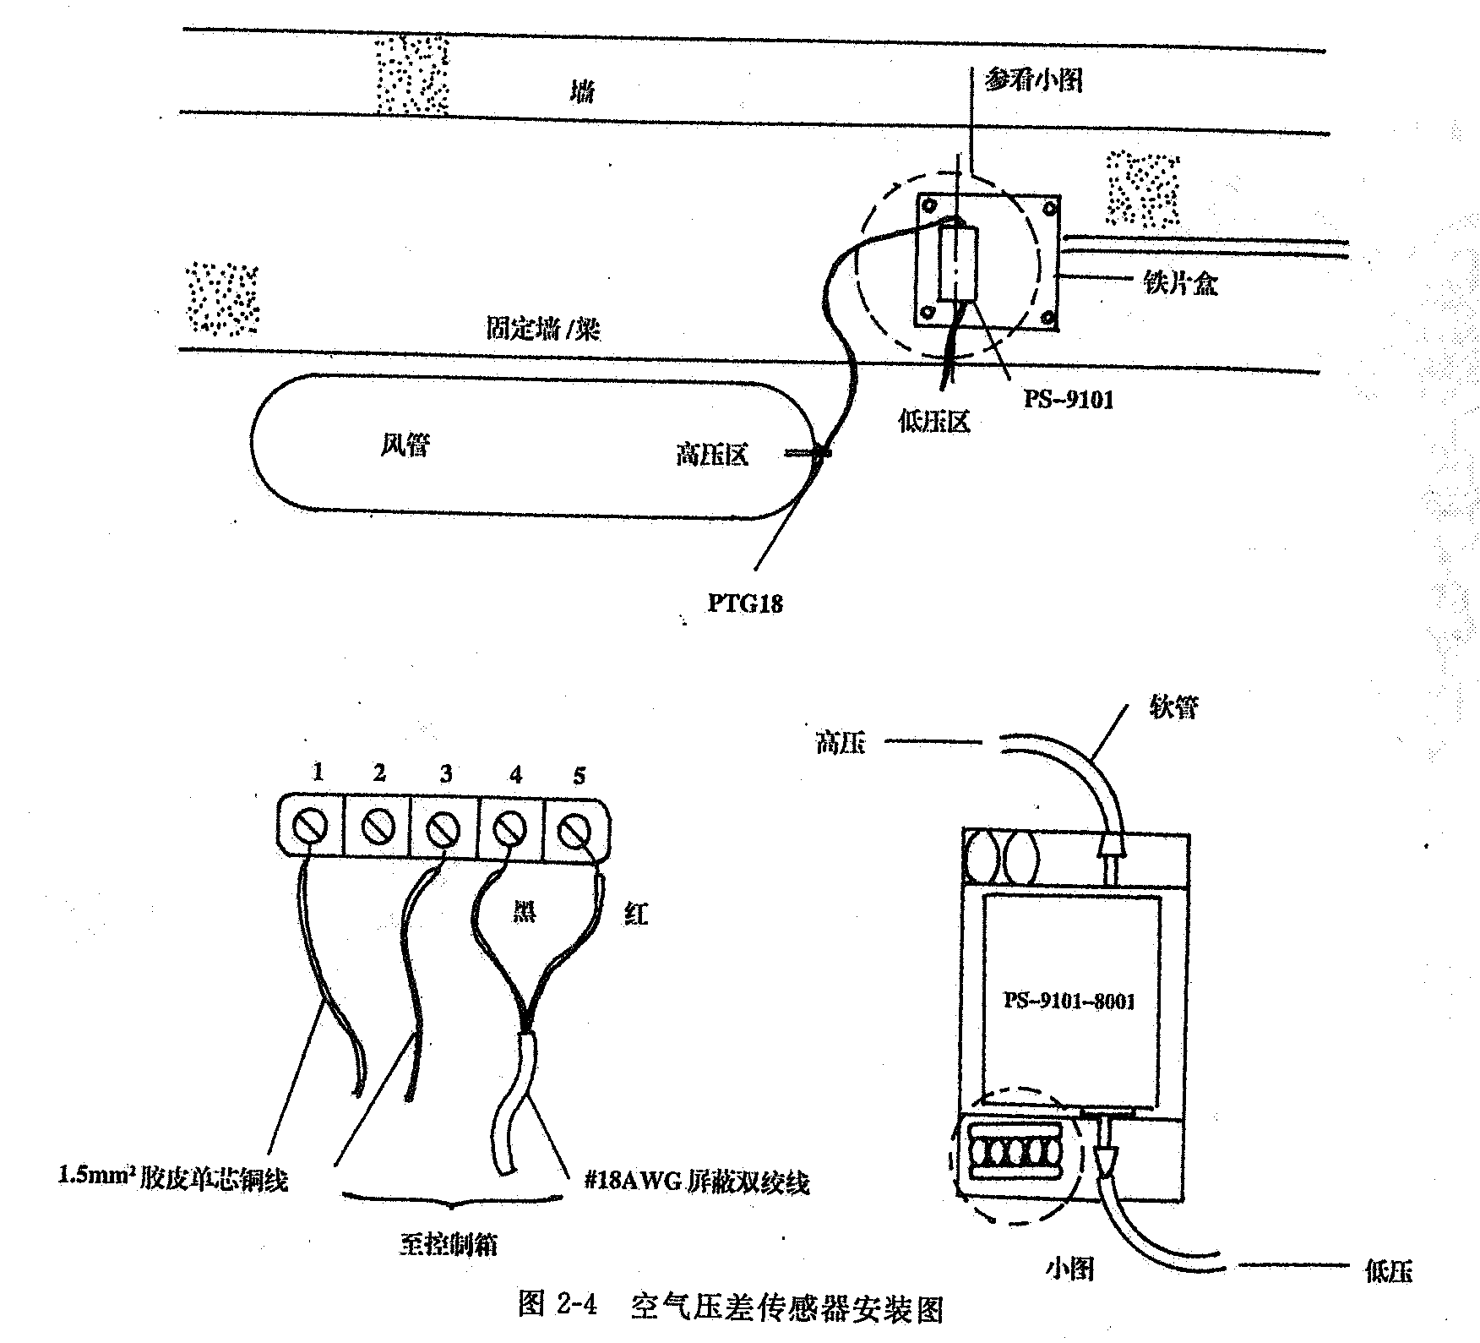
  - 水管型蒸汽型压力与压差传感器的安装应在工艺管道预制和安装的同时进行，其开孔与焊接工作必须在工艺管道的防腐、衬里、吹扫和压力试验前进行。
  - 水管型蒸汽型压力与压差传感器不宜安装在管道焊缝及其边缘处上开孔及焊接。
  - 水管型、蒸汽型压力与压差传感器的直压段大于管道口径的2/3时，可安装在管道顶部，小于管道径2/3时，可安装在侧面或底部和水流流速稳定的位置，不宜选的阀门等阻力部件附近和水流流速死角及振动较大的位置。
  - 安装压差开关时，宜将薄膜处于垂直于平面的位置。
    - 风压压差开关安装离地高度不应小于0.5m。
    - 风压压差开关的安装应在风管保温层完成之后。
    - 风压压差开关应安装在便于调试、维修的地方。
    - 风压压差开关不应影响空调器本体的密封性。
    - 风压压差开关的线路应通过软管与压差开关连接。
    - 风压压差开关应避开蒸汽放空口。
  - 水流开关的安装（图2-8）
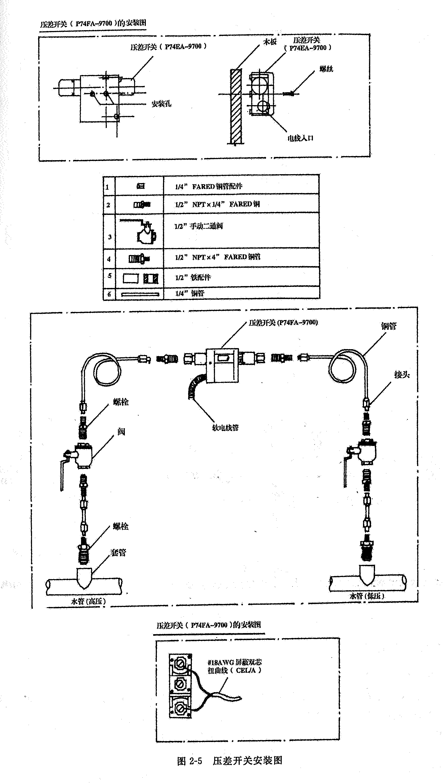
- 水流开关的安装，应在工艺管道预制、安装的同时进行。
- 水流开关的开孔与焊接工作，必须在工艺管道的防腐、衬里、吹扫和压力试验前进行。
- 水流开关不宜安装在焊缝处，或在焊缝边缘上开孔及焊接处安装。
- 水流开关应安装在水平管段上，不应安装在垂直管段上。
- 水流开关应安装在便于调试、维修的地方。
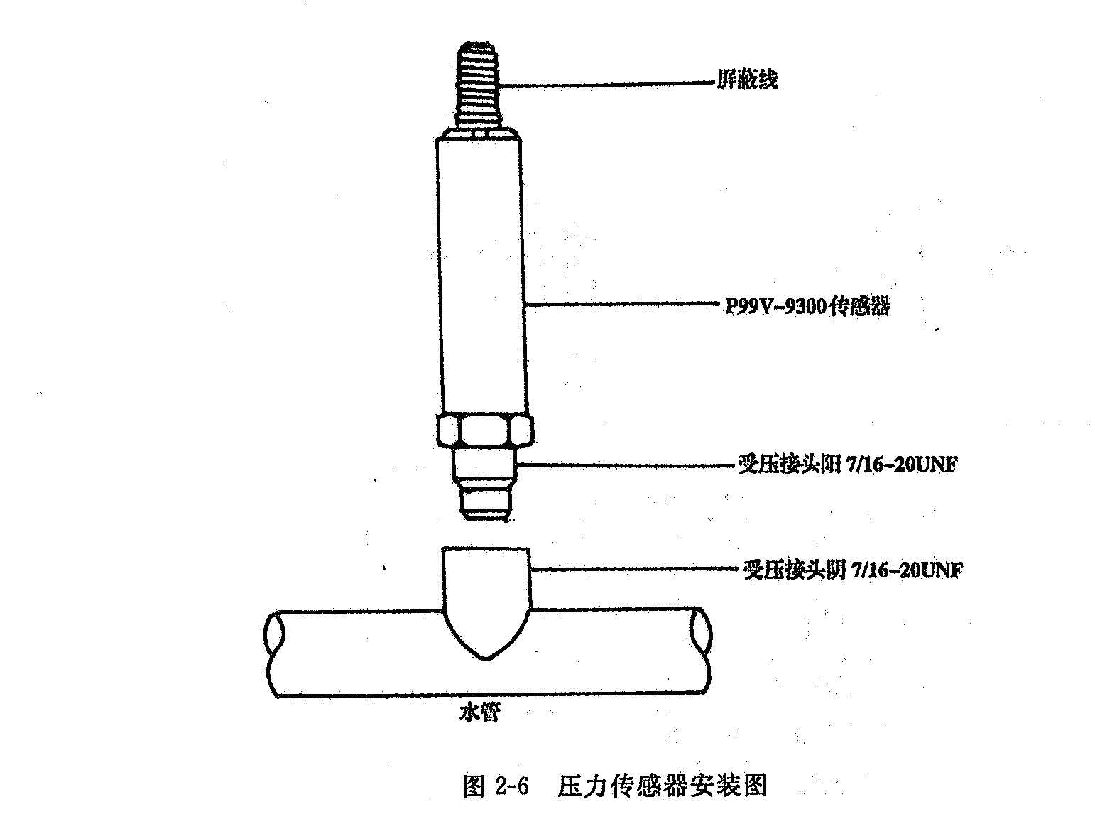
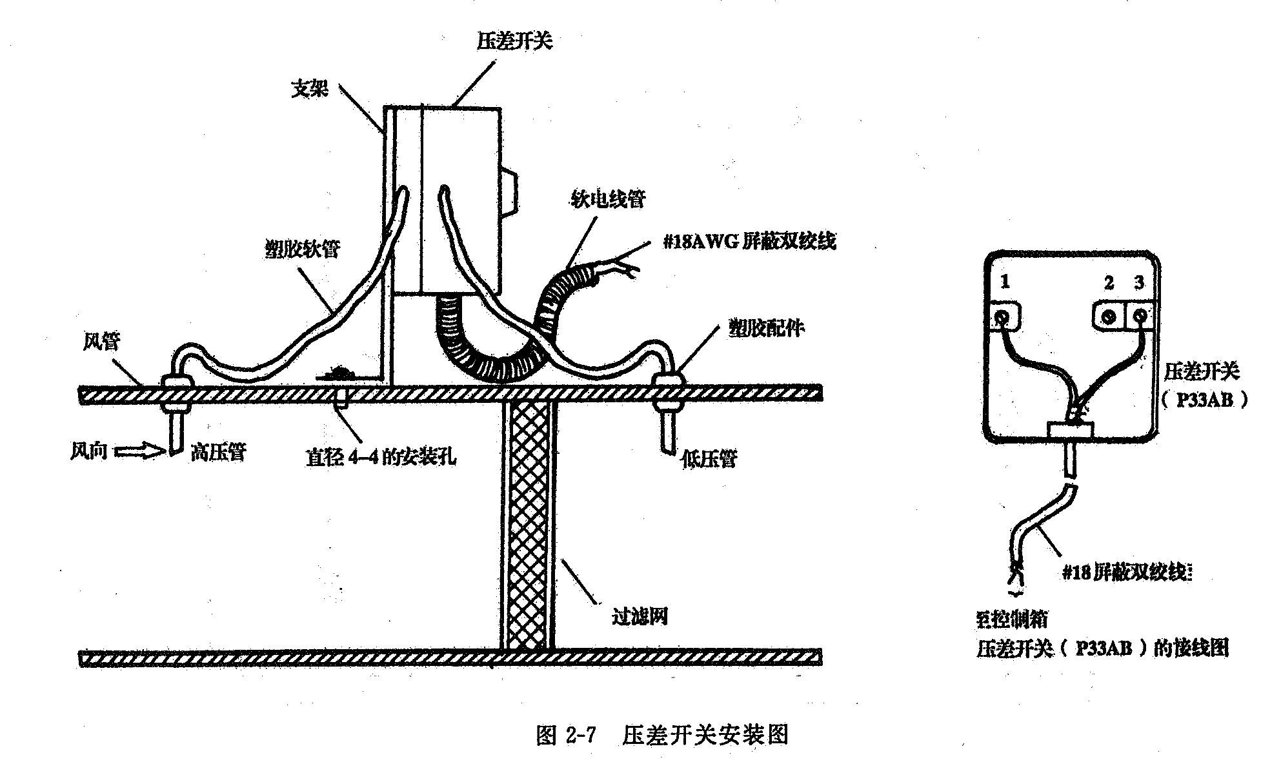
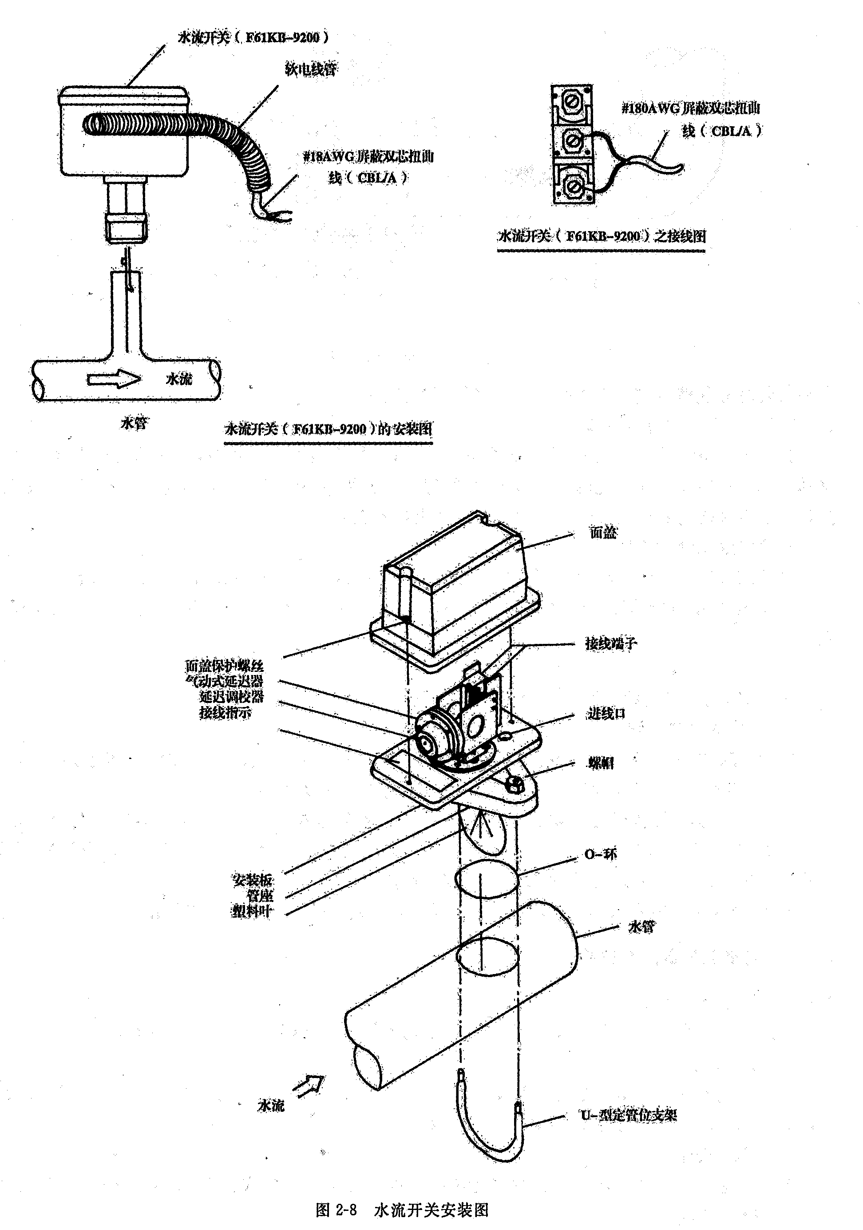
3．流量传感器的安装
（1）磁流量计的安装（如图2-9所示）
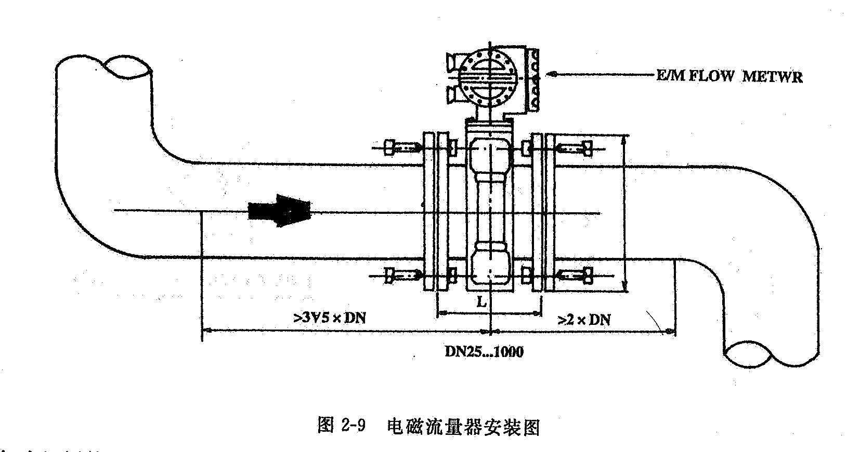
电磁流量计是基于电磁感应定律而工作的流量测量仪表，它由检测和转换两个单元组成，被测介质的流量经检测单元变换成感应电势，然后经放大转换成4~20mA直流信号输出。
    - 电磁流量计应安装在避免有较强的交直流磁场或有剧烈振动的场所。
    - 流量计、被测介质及工艺管道三者之间应该连成等电位，并应接地。
    - 电磁流量计应设置在流量调节阀的上游，流量计的上游应有一定的直管段，长度为L＝10D（D为管径），下游段应有L＝4-5D的直管段。
    - 在垂直的工艺管道安装时，液体流向自下而上，以保证导管内充满被测液体或不致产生气泡，水平安装时必须使电极处在水平方向，以保证测量精度。

（2）流量传感器
- 涡轮式流量传感器是一种速度式流量计，当流体渡过轮叶片时，叶片前后的差压产生的力推动涡轮叶片转动。在一定的流量范围内，管道中流体的容积流量与涡轮黑心速成正比，涡轮的黑心速通过检测线圈和磁电转换装置转换成对应频率的电脉冲信号。
- 涡轮式流量传感器的安装
  - 涡轮式流量变送器应安装在便于维修并避免管道振动，避免强磁场及热辐射的场所。
  - 涡轮式流量传感器安装时要水平，流体的流动方向必须与传感器壳体上所示的流向标志一致。
如果没有标志，可按下列方向判断流向。
    - 流体的进口端导流器比较尖，中间有圆孔。
    - 流体的出口端导流器不尖，中间没有圆孔。
  - 当可能产生逆流时，流量变送器后面装设止逆阀，流量变送器应装在测压点上游，距测压点3.5~5.5D的位置，测温应设置在下游侧，距流量传感器6~8D的位置。
  - 流量传感器需要装在一定长度的直管上，以确保管道内流速平稳。流量传感器上游应留有10倍管径的直管，下游有5倍管径长度的直管上。若传感管前后的管道中安装有阀门、管道缩径、弯管等影响流量平稳的设备，则直管段的长度还需相应增加。
  - 信号的传输线宜采用屏蔽和有绝缘保护层的电缆，宜在DDC侧一点接地。

4．电量变送器的安装
- 电量变送器通常安装在监测设备（高低压开关柜）内或者在供配电设备附近装设一单独的电量变送器柜，将全部的变送器放在该柜内。然后将相应监测设备的CT、PT输出端通过电缆拉入电量变送器柜，并按设计和产品说明书提供的接线图接线，再将其对应的输出端接入DDC相应的监测端。
- 变送器接线时，严防其电压输入端短路和电流输入端开路。
- 必须注意变送器的输入、输出端的范围与设计和DDC所要求的信号相符。

5．其他输入设备的安装
（1）空气质量传感器的安装
- 空气质量传感器应安装在便于调试、维修的地方。
- 空气质量传感器应避开蒸汽放空口。
- 探测气体比重轻的空气质量传感器应安装在风管或房间的上部，探测气体比重重的空气质量传感器应安装在风管或房间的下部。

（2）空气速度传感器的安装
- 空气速度传感器应安装在便于调试、维修的地方。
- 空气速度传感器的安装应在风管保温层完成之后。
- 空气速度传感器应安装在风管的直管段，如不能安装在直管段，则应避开风管内通风死角的位置安装。
- 空气速度传感器应避开蒸汽放空口。

（3）风机盘管温控器、电动阀的安装（图2-12）
- 温控开关与其他开关并列安装时，距地面高度应一致，高度差不应大于1mm，与其他开关安装于同一室内时，高度差不应大于5mm，温控开关外形尺寸与其他开关不一样时，以底边高度为准。
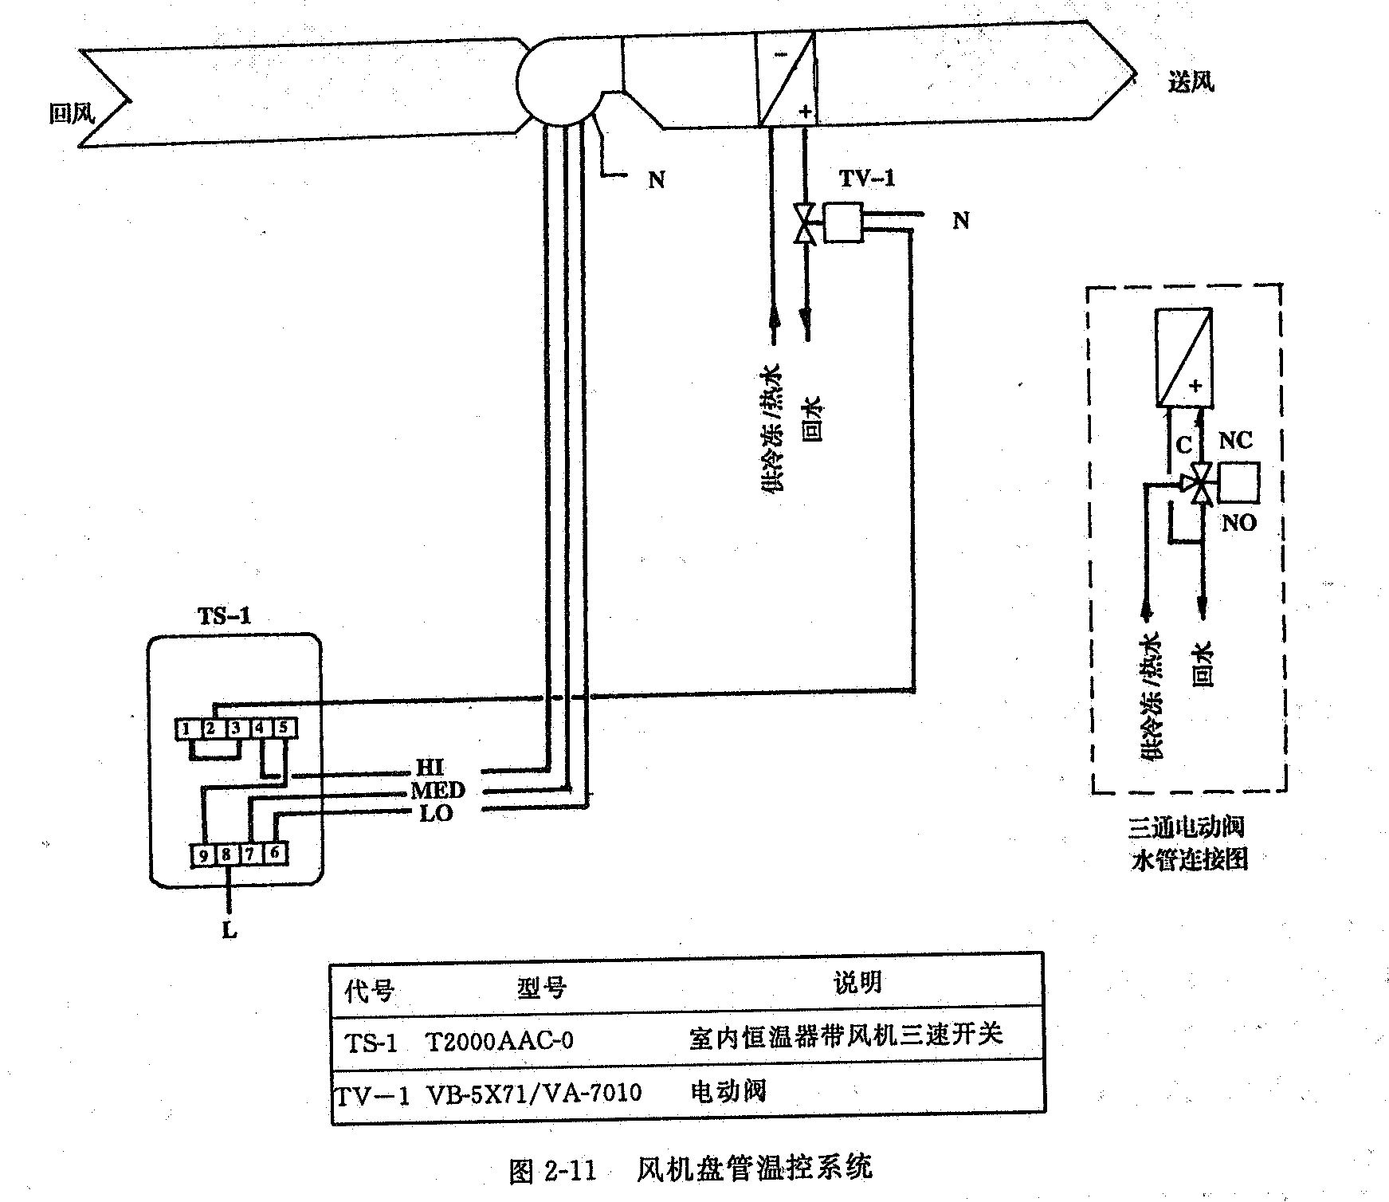
- 电动阀阀体上箭头的指向应与水流方向一致。
- 风机盘管电动阀应安装于风机盘管的回水管上。
- 四管制风机盘管的冷热水管电动阀共用线应为零线。
- 客房节能系统中风机盘管温控系统应与节能系统连接。
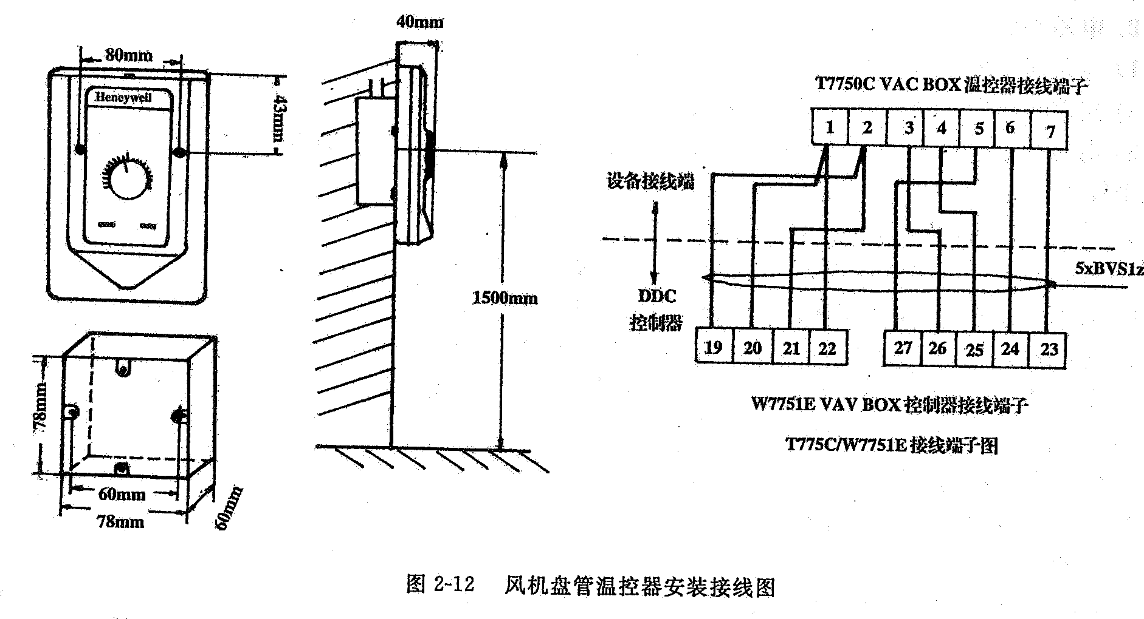

3.3.2.3 主要输出设备安装
1．电磁、电动调节阀的安装
（1）电磁阀的安装
- 电磁阀阀体上箭头的指向应与水流方向一致。
- 空调器的电磁阀旁一般应装有旁通管路。
- 电磁阀的口径与管道通径不一致时，应采用渐缩管件，同时电磁阀口径一般不应低于管道口径二个等级。
- 执行机构应固定牢固，操作手轮应处于便于操作的位置。
- 执行机构的机械传动应灵活，无松动或卡涩现象。
- 有阀位指示装置的电动阀，阀位指示装置应面向便于观察的位置。
- 电磁阀安装前应按安装使用说明书的规定检查线圈与阀体间的电阻。
- 如条件许可，电磁阀在安装前宜进行模拟动作和试压试验。
- 电磁阀一般安装在回水管口。
- 电磁阀在管道冲洗前，应完全打开。

（2）电动调节阀的安装（图2-13）
- 电动阀阀体上箭头的指向应与水流方面一致。
- 空调器的电动阀旁一般应装有旁通管路。
- 电动阀的口径与管道通径不一致时，应采用渐缩管件，同时电动阀口径一般不应低于管道口径两个等级满足设计要求。
- 电动阀执行机构应固定牢固，手动操作机构应处于便于操作的位置。
- 电动阀应垂直安装于水平管道上，尤其对大口径电动阀不能有倾斜。
- 有阀位指示装置的电动阀，阀位指示装置应面向便于观察的位置。
- 安装于室外的电动阀应加适当防晒、防雨措施。
- 电磁阀在安装前宜进行模拟动作和试压试验。
- 电磁阀一般安装在回水管口。
- 电动阀在管道冲洗前，应完全打开，清除污物。
- 检查电动阀门的驱动器，其行程、压力和最大关紧力（关阀的压力）必须满足设计和产品说明书的要求。
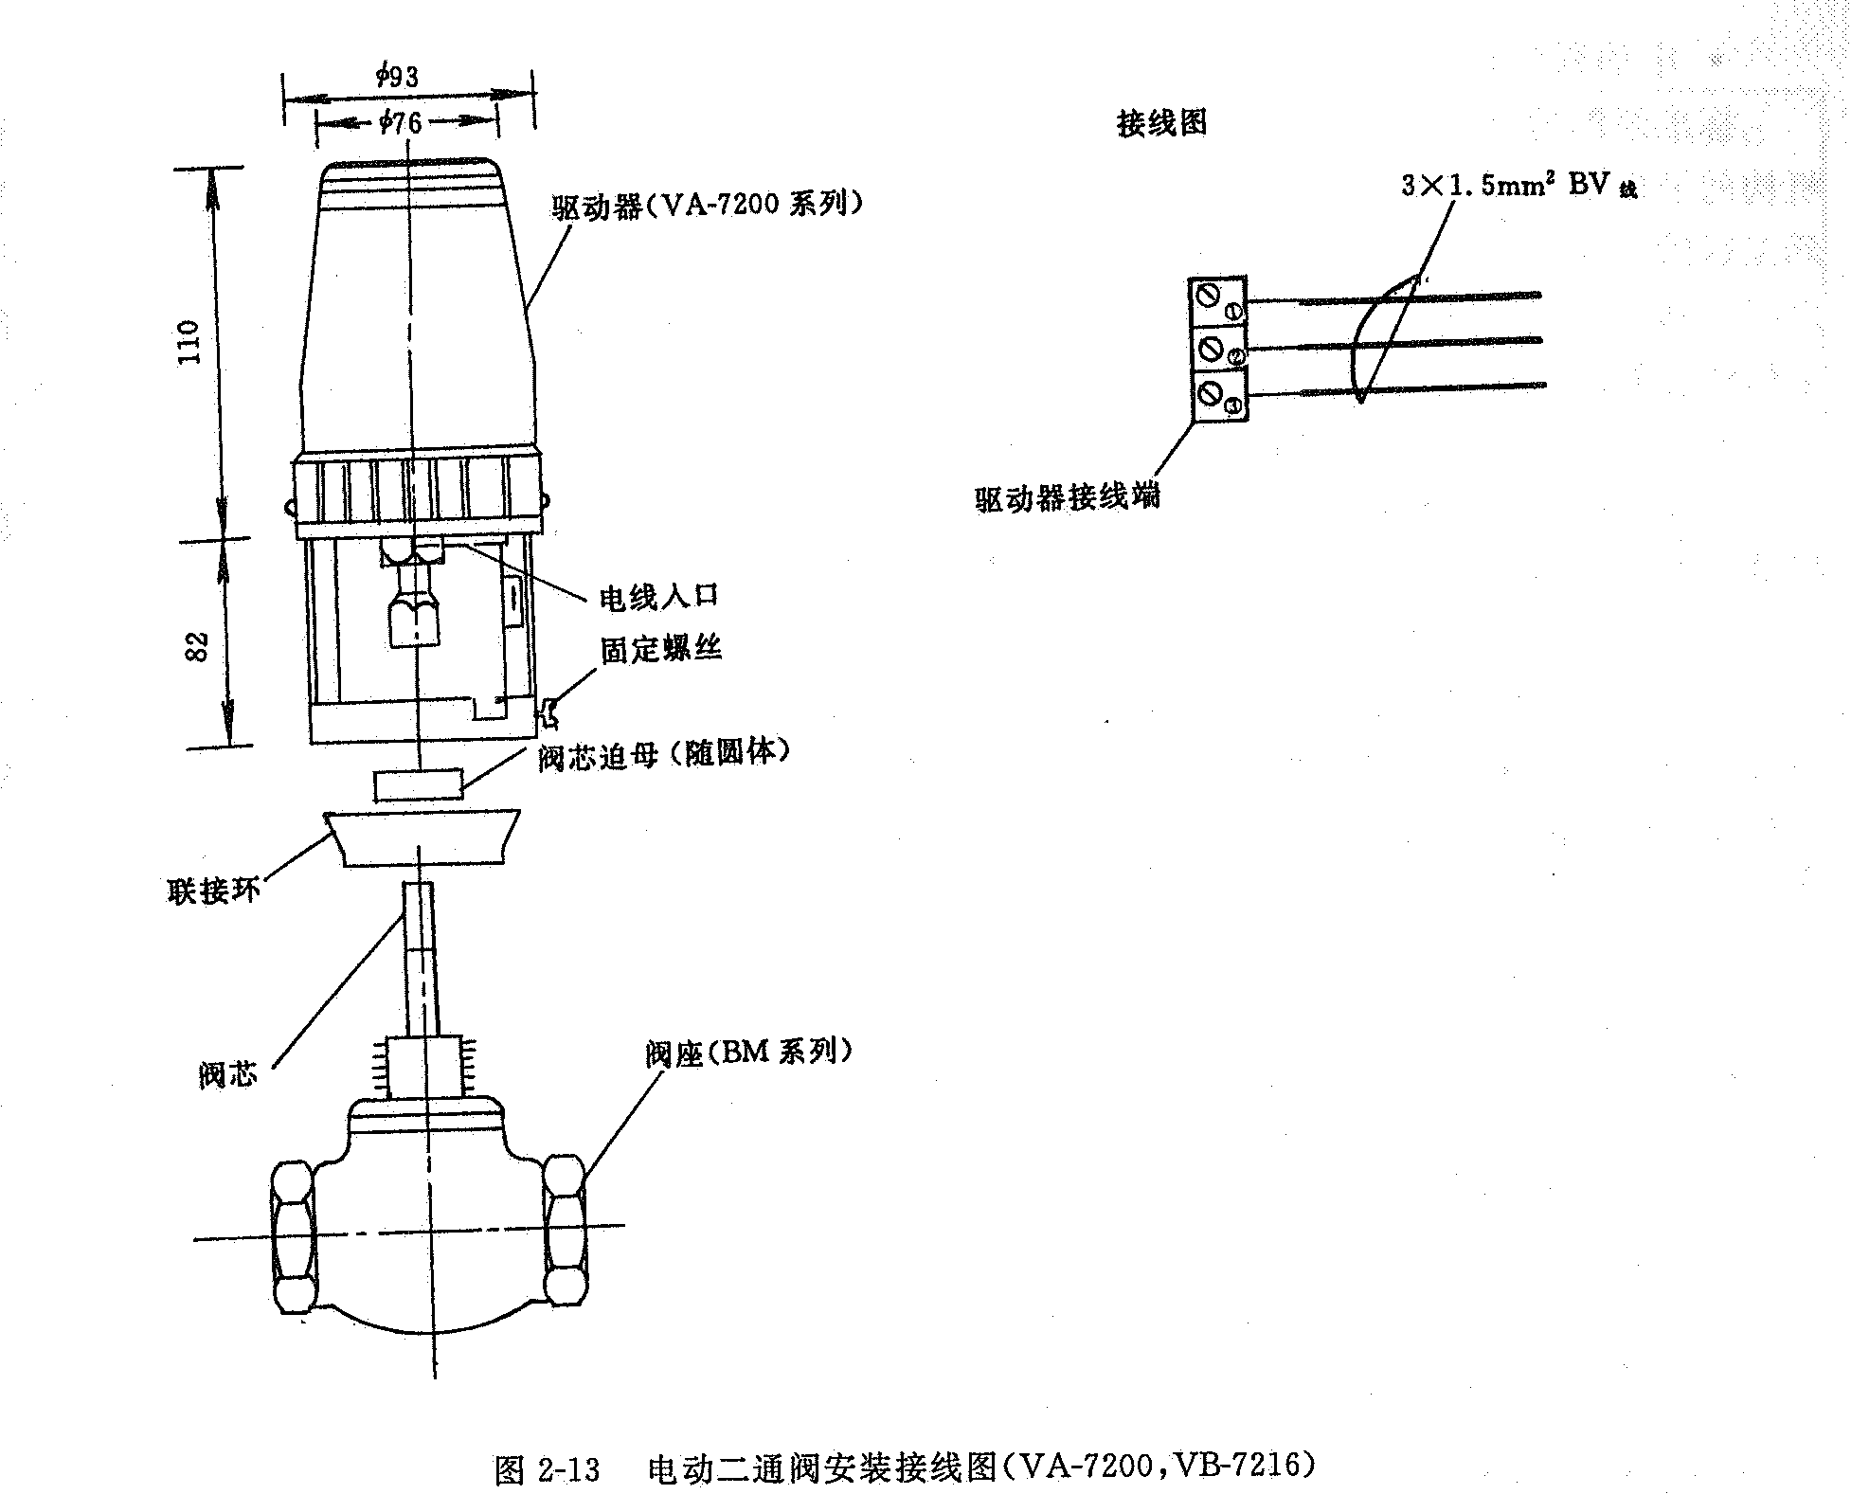
- 检查电动调节阀的型号，材质必须符合设计要求，其阀体强度、阀芯泄漏试验必须满足产品说明书有关规定。
- 电动调节阀安装时，应避免给调节阀带来附加压力，当调节阀安装在管道较长的地方时，应安装支架和采取避振措施。
- 检查电动调节阀的输入电压、输出信号和接线方式，应符合产品说明书的要求。

2．电动风门驱动器的安装（图2.14）
(1)风阀控制器上的开闭箭头的指向应与风门开闭方向一致。
(2)风阀控制器与风阀门轴的连接应固定牢固。
(3)风阀的机械机构开闭应灵活，无松动或卡阻现象。
(4)风阀控制器安装后，风阀控制器的开闭指示位应与风阀实际状况一致，风阀控制器宜面向便于观察的位置。
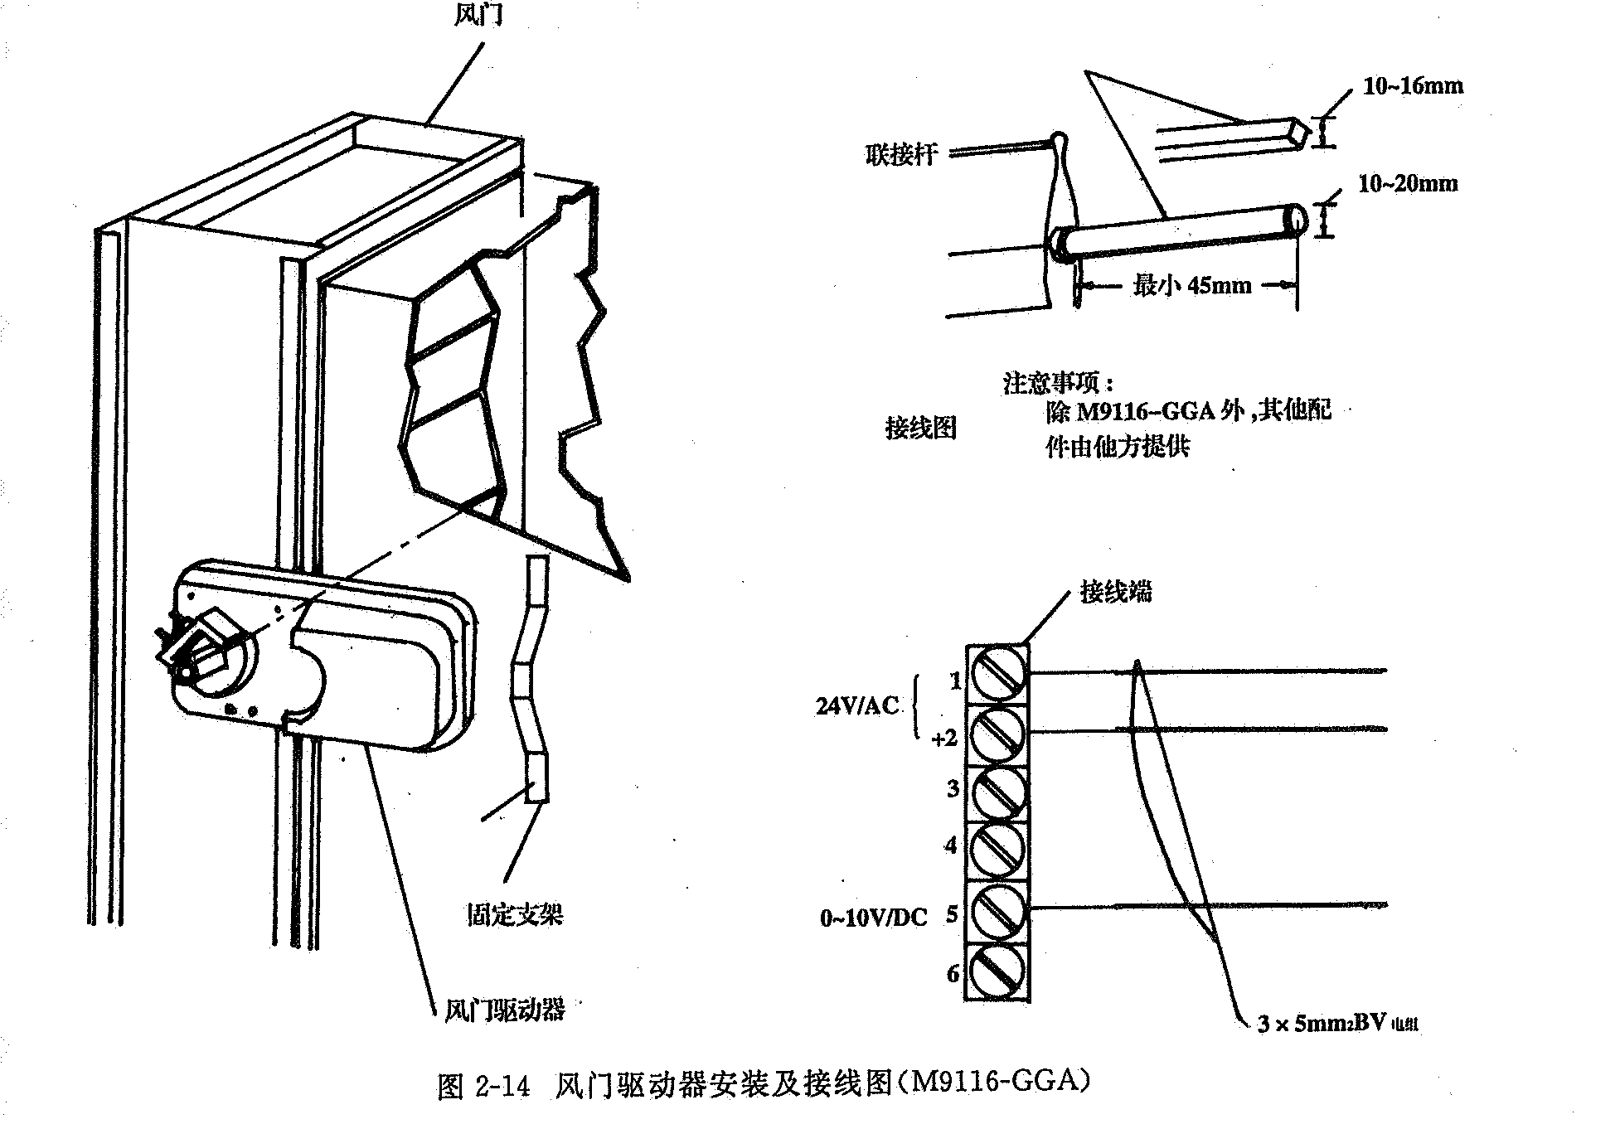
(5)风阀控制器应与风阀门轴垂直安装，垂直角度不小于85°。
(6)风阀控制器安装前应按安装使用说明书的规定检查线圈、阀体间的电阻、供电电压、控制输入等符合设计和产品说明书的要求。
(7)风阀控制器在安装前宜进行模拟动作。
(8)风阀控制器的输出力矩与风阀所需的相配，符合设计要求。
(9)风阀控制器不能直接与风门挡板轴相连接时，可通过附件与挡板轴相连，其附件装置必须保证风阀控制器旋转角度的调整范围。

3.3.3 系统的调试
3.3.3.1 系统调试概述
1.BA系统调试
1)BA系统的全部设备包括现场的各种阀门、执行器、传感器等全部安装完毕，线路敷设和接线全部符合设计图纸的要求。
2)BA系统的受控设备及其自身的系统不仅设备安装完毕，而且单体或自身系统的调试结束。同时其设备或系统的测试数据必须满足自身系统的工艺要求，如空调系统中的冷水机组其单机运行必须正常，而且其冷量和冷冻水的进出口压力、进出口水温等必须满足空调系统的工艺要求。
3)检查BA系统与各系统的联动和住处舆及线路敷设等必须满足设计要求。

2.BA系统调试程序
BA系统的调试通常按图2-15所示程序进行。
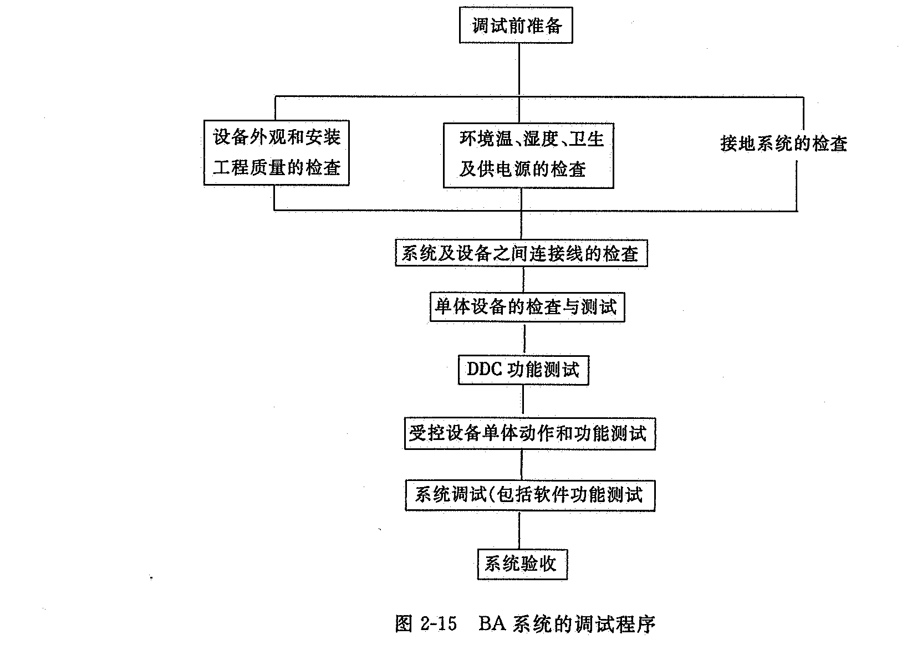

3.BA系统调试前的准备
1)图纸检查：调试前必须提供下列图纸和资料，作为BA系统调试的依据。
2)基本软件编程、组态、系统各个单元的逻辑与地址的的设定基本完成，包括图形制作、网张各结点的名称、地址与代号等。
3)负责调试的工程师必须熟悉本工程的全部图纸、资料及相关系统的工艺，并向参加调试人员进行技术交底。调试人员在负责调试的工程师的指导和组织下，按本规范和调试大纲要求完成本工程的调试工作。
4)设备外观和安装状况的检查
5)调试环境条件的检查。
本系统的调试环境、工业卫生要求（温度、湿度、防静电、电磁干扰等），应符合设备使用说明书规定，如无规定要满足如下条件：
主控设备宜设置在防静电的场所内，现场控制设备和线路敷设应避开电磁干扰源与干扰源与干扰源线路垂直交叉或采取防干扰措施。环境湿度：10%～85%相对湿度，并无结露现象。环境温度：0～40℃。
6）电源检查：系统供电电源和接地的检查。
3.3.3.2 系统调试

3.3.3.2.1 设备与受控设备的单体调试
- DDC单体设备和点对点调试
- 设备外观和安装状况的检查。
- DDC、I/O板、监控点元件(阀门、传感器、执行机构等)的硬件、接线的位置与该软件的软件地址名称、型号、状态图形符号组别、平面图形位置、端接点方式和标记，完全一致，检查主机或局域网之间的各设备之间通信是否正常。
- 使用笔记本电脑或现场检测器，在DDC与现场被监控设备之间以手控制方式，按本系统监控点设计要求，对数字量输入、输出和模拟量输入、输出进行测试，并将测试数据记录在表2-5中。

- 数字量输入测试
- 信号电平的检查
  - 干接点输入：按设备说明书和设计要求确认其逻辑值；
  - 脉冲或累加信号：按设备说明书和设计要求确认其发生脉冲数一致，并符合设备说明书规定的最小频率、最小峰值电压、最小脉冲宽度；最大频率、最大峰值电压、最大脉冲宽度；
  - 电压或电流信号(有源与无源)：按设备说明书和设计要求进行确认。
- 动作试验：按上述不同信号的要求，用程序方式或手动方式对全部测点进行测试，并将测点之值填入表内。
- 特殊功能检查：按工程规定的功能进行检查，如数字量信号输入，正常、报警、线路、开路、线路短路的检测等。

- 数字量输出测试
- 信号电平的检查
A）继电器开关量的输出ON/OFF，按设备说明书和设计要求确认其输出的规定的电压、电流范围和允许工作容量；
B）输出电压或电流开关特性检查，其电压或电流输出，必须符合设备使用书和设计要求。
- 动作试验
用程序方式或手动方式测试全部数字量输出，并记录其数值；观察受控设备的电气控制开关工作状态是否正常，如果受控单体受电试运行正常，则可以在受控设备正常受电情况下观察其受控设备运行是否正常。
- 特殊功能检查
按工程规定的功能进行检查，如按设计要求进行三态(快、慢、停)和间歇控制(1s、5s、10s)等的检查。

- 模拟量输入测试
- 输入信号的检查
按设备说明书和设计要求确认其有源或无源的模拟量输入的类型、量和(容量)与设定值(设计值)是否符合，通常的传感器可按如下顺序进行检查和测试。
  - 湿度，压力、压差、传感器的检查与测试
    - 按产品说明的要求确认设备的电源电压、频率、温度、湿度、是否与实际相符；
    - 产品说明书的要求确认传感器的内外部连接线正确；
    - 据现场实际情况，按产品说明书的输入量程范围，接入模拟输入信号后在传感器端或DDC侧检查其输出信号，并经计算机确认是否与实际值相符。
  - 电量传感受器(电压、电流、频率、功率因数的检查与测试；
    - 按本节上述A）中a)进行检查；
    - 说明书的要求确认传感器的内外部连接线正确，严防电压型传感器的电压输入端短路和电流型传感器的输入端开路；
    - 根据实际情况，按产品说明书的输入量程范围分别在传感器的输出端或DDC侧检查其输出信号，并经计算确认是否与实际值相符。
C）电磁流量传感器的检查与测试；
  - 按本节上述A）中a)进行检查；
  - 按产品说明书的要求，确认其内外部连接线正确；
  - 静态调整，将流量传感器安装于现场后(探头部分必须完全浸没于静止的水中)，在DDC侧测试其输出信号，如果信号值与零偏差较大，则按产品和系统要求进行自动校零；
  - 动态检查：模拟管道中的介质流量，然后在DDC侧测试其传感器的输出信号，经计算确认其是否与实际相符。
- 动作试验
用程序方式或手控方式对全部的AI测试点逐点进行扫描测试，并记录各测点的数值，确认其值是否与实际情况一致。
- 拟量输入精度测试
使用程序和手动方式测试其每一测试点，在其量程范围内读取三个测点(全量程的10%，50%，90%)，其测试精度要达到该设备使用说明书规定的要求。
- 殊功能检查
- 按设计要求进行检查

- 模拟量输出测试
- 按设备使用说明书和设计要求确定其模拟量输出的类型、量程(容量)与设定值(设计值)是否符合，常用的各种驱动器可按如下顺序进行检查与测试。
各种风门、电动阀门驱动器的检查与测试；
  - 接产品说明书的要求确认设备的电源、电压、频率、温度、湿度、是否与实际相符；
  - 确认各种驱动器的内外部连接线是否正确；
  - 手动检查：首先将驱动器切换至手动档，然后转动手动摇柄，检查驱动器的行程是否在0%-100%范围内；
  - 在确认手动检查正确后，在现场按产品说明书要求，模拟其输入信号或者从DDC输出AO信号，确认其驱动器动作正常。
- 作试验
用程序方式或手控方式对全部的AO测试点逐点进行扫描测试，并记录各测点的数值，同时观察受控设备的工作状态和运行是否正常。
- 拟量输出精度的测试。
- 特殊功能检查：按工程规定的功能进行检查，如保持输出功能、事故安全功能等。
- 工程全部DO、DI、AO、AI点应根据监控点表或调试方案规定的监控点数量和要求。

6．DC功能测试
按产品设备说明书和本工程设计要求进行测试。
通常进行如下功能测试：
1)运行可靠性测试
抽检某一受控设备设定的监控程序，测试其受控设备的运行记录和状态。
  - 闭中央监控主机、数据网关(包括 主机至DDC之间的通信设备)，确认系统全部DDC及受控设备运行正常，重新开始后抽检部分DDC设备中受控设备的运行记录和状态，同时确认系统框图及其它图形均能自动恢复；
  - 关闭DDC电源后，确认DDC及受控设备运行正常，重新受电后确认DDC能自动检测受控设备的运行记录和状态并予以恢复；
  - DDC抗干扰测试：将一台干扰源设备(例如冲击电钻)接于DDC同一电源，干扰设备开机后观察DDC设备及其受控设备运行参数和状态运行是否正常。

2）DDC软件主要功能及其实时性测试
按产品说明书和调试大纲的要求进行测试。
A）DDC点对点控制
在DDC侧用笔记本电脑或现场检测器，或者在中央控制机侧手控一台控制设备，测定其被控设备运行状态返回信号的时间是否满足系统的设计要求。
B）在现场模拟一个报警信号，测定在CRT图面和触发蜂鸣器发出报警信号的时间必须满足系统设计要求。
C）在中央控制机画面开启一台空调机，测定电动阀门的开度数从0%-50%的时间。

3.3.3.2.2 空调系统单体设备的调试
- 新风机(二管制)单体设备调试
通常新风机组控制其基本功能，如图2-16所示。
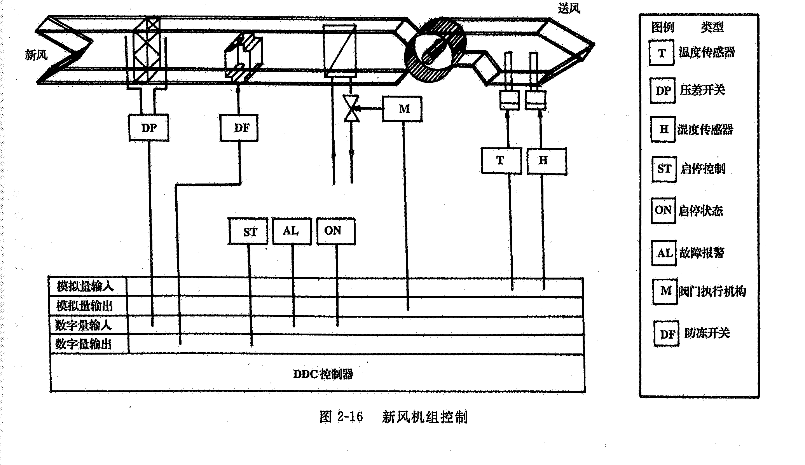
  - 检查新风机控制柜的全部电气元器件有无损坏，内部与外部接线是否正确无误，严防强电电源串入DDC，如需24V/AC应确认接线正确，无短路故障。
  - 按监控点表要求，检查装新风机上的温、湿度传感器，电动阀、风阀、压差开关等设备的位置，接线是否正确和输入、输出信号类型、量程是否和设置相一致。
  - 手动位置，确认风机在非BA系统受控状态下已运行正常。
  - 确认DDC控制器和I/O模块的地址码设置是否正确。
  - 确认DDC送电并接通主电源开关，观察DDC控制器和各元件状态是否正常。
  - 用笔记本电脑或手提检测器按表2-5记录所有模拟量输入点送风温度和风压的量值，并核对其数值是否正确。记录所有开关量输入点(风压开关和防冻开关等)工作状态是否正常。强置所有开关量输出点开与关，确认相关的风机、风门、阀门等工作是否正常，强置所有模拟量输出点、输出信号，确认相关的电动阀(冷热水调节阀)的工作是否正常与位置调节是否跟随变化。
  - 启动新风机，新风阀门应联锁打开，送风温度调节控制应投入运行。
  - 模拟送风温度大于送风温度设定值(一般为3℃左右)，热水调节阀应逐渐减少，开度直至全部关闭(冬天工况)或者冷水阀逐渐加大开度直至全部打开(夏天工况)。模拟送风温度小于送风温度设定值(一般为3℃左右)，确认其冷热水阀运行工况与上述完全相反。
  - 需进行湿度调节，则模拟送风湿度小于送风设定值，加湿器应按预定要求投入工作，并且到使送风湿度趋于设定值。
  - 如新风机是变频调整或高、中、低三速控制时，应模拟变化风压测量值或其它工艺要求，确认风机转速能相应改变或切换到测量值稳定在设计值时，风机转速应稳定在某一点上，并按设计和产品说明书的要求记录30%、50%、90%风机速度相对应高、中、低三速相对应的风压或风量。
  - 停止新风机运转，则新风门、冷、热水调节阀门，加湿器等应回到全关闭位置。
  - 当新风机停止运转，应确认新风门、冷、热水调节、加湿器等应回到全关闭位置。
  - 确认按设计图纸产品供应商的技术资料、软件功能和调试大纲规定的其它功能和联锁、联动的要求。
  - 单体调试完成时，应按工艺和设计要求在系统中设定其送风温度、湿度和风压的初始状态。
  - 对于四管制新风机，可参照上述规定进行，但冷热水管的电动阀门的调节按设计工艺、调试大纲和产品供应商的技术要求进行确认。

- 空气处理机(二管制)单体设备调试
通常空气处理机其基本功能控制如图2-17所示。
  - 按“新风机(二管制)单体设备调试”中1)-6)子项的要求完成测试检查与确认。
  - 启动空调机时，新风门、回风风门、排风风门等应联锁打开，各种调节控制应投入工作。
  - 按“新风机(二管制)单体设备调试”中8)-10)的要求完成测试、检查与确认。
  - 空调机启动后，回风温度应跟回风温度设定的改变而变化，在经过一定时间后应能稳定在回风温度设定值的附近。如果回风温度跟踪设定值的速度太慢，可以适当提高PID调节的比例放大作用，如果系统稳定后，回风温度和设定值的偏差较大可以适当提高PID调节和积分作用。如果回风温度在设定值上下明显地作周期性波动，其偏差超过范围，则应先降低或取消微分作用，再降低比例放大作用，直到系统稳定为止。PID参数设置的原则是：道德保证系统稳定，其次满足其基本的精度要求，各项参数设置不宜过分，应避免系统振荡，并有一定余量。当系统经调试不能稳定时，应考虑有关的机械或电气装置中是否存在妨碍系统稳定的因素，应作仔细检查，排除这样的干扰。
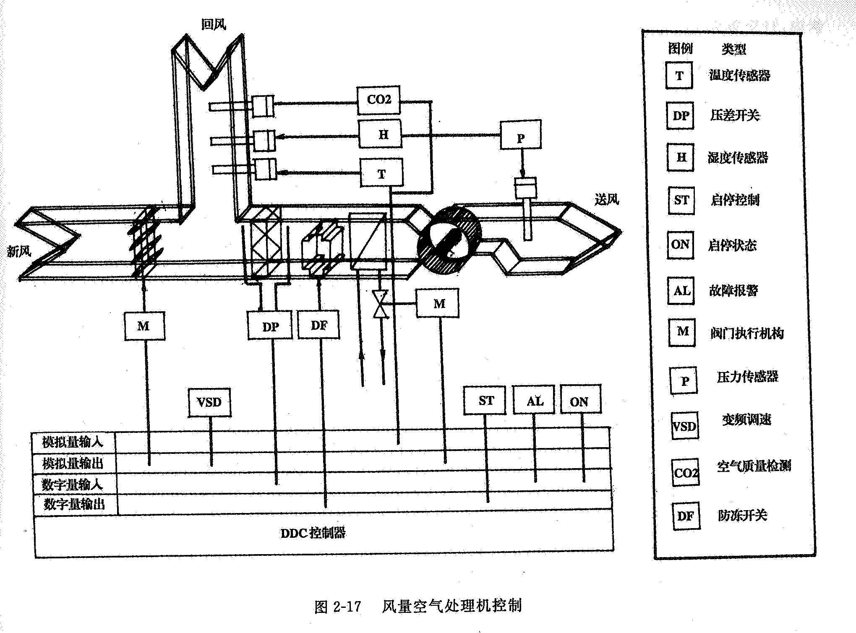
  - 如果空调机是双环控制，内环以送风温度作为反馈值，外环以回风温度作为反馈值，以外环的调节控制输出作为内环的送风温度设定值。一般为内环为PI调节，不设置微分参数。
  - 空调机停止运转，新风机风门、排风门、回风门、冷热水调节阀、加湿器等应回到全关闭位置。
  - 确认按设计图纸、产品供应商的技术资料、软件和调试大纲规定的其它功能和联锁、联动程序控制的要求。
  - 变风量空调机的应按控制功能变频或分档变速的要求,确认空气处理机的风量、风压能随风机的速度而变化。当风压或风量稳定在设计值时，则风机速度应稳定在某一点上，并按设计和产品说明书要求记录30%、50%、90%风机速度进相对应的风压或风量(变频、调速)，分档变速时测量其相应的风压与风量。
  - 按“新风机(二管制)单体设备调试”中13)-14)子项的要求，完成测试检查和确认。
  - 如果需要应将模拟控制新风风门、排风风门、回风风门的开度限位设置满足空间工艺要求所提出的百分比。
- 送排风机单体设备调试
- 按“新风机(二管制)单体设备调试”1)-6)子项要求完成测试检查与确认。
- 检查所有送排风机和相关空调设备，按系统设计要求确认其联锁、启/停控制是否正常运行。
- 按通风工艺要求用软件对各送排风量进行组态，确认设置参数是否正常，以确保风机能正常运行。
- 持室内相对室外有+20Pa通风要求(按设计要求)，先进行变风量新风机的风压控制调试，然后使其室内有一定的正压，进行变速排风机的调试。模拟变化大厦室内测量值，风机转速应能相应改变，当测量值大于设定值时，风机转速应减小，当测量值小于设定值时，风机转速应增大，当测量稳定在+20Pa时，风机转速应稳定在某一点上。
- 变频调速排风机启动后，大厦室内风压测量值应跟随风压设定值，改变而变化，当风压设定值固定，经过一定时间后测量值应能稳定在风压设定值的附近。如果测量值跟踪设定值的速度太慢，可以适当提高PID调节的比例放大的作用，如果系统稳定后，测量值和设定值的偏差较大，可以适当提高PID调节的积分作用。如果送风温度在设定值上下明显地作周期性波动，其偏差超过范围，则应先降低或取消微风分作用，再降低比例放大作用，直到系统稳定为止。PID参数设置的原则是：首先保证系统稳定，其次满足其基本的精确度，各项参数设置不宜过分，应避免系统振荡，并有一定余量。当系统经调试不能稳定时，应考虑有关的机械或电气装置中是否存在妨碍系统稳定的因素，应作仔细检查，排除这样的干扰。

- 空调冷热源设备调试
空调系统冷水机组的监控功能如图2-18所示。
热泵机组控制的监控功能如图2-19所示。
- 按“新风机(二管制)单体设备调试”1)-6)项的要求完成测试检查与确认。
- 按设计和产品技术说明书规定在确认主机、冷热水泵、冷却塔、风机、电动蝶阀等相关设备单独运行正常下，在DDC侧或主机检测该设备的全部AO、AI、DO、DI点确认其满足设计和监控点表的要求。启动自动控制方式，确认系统各设备按设计和工艺要求顺序投入运行和关闭自动退出运行两种方式。
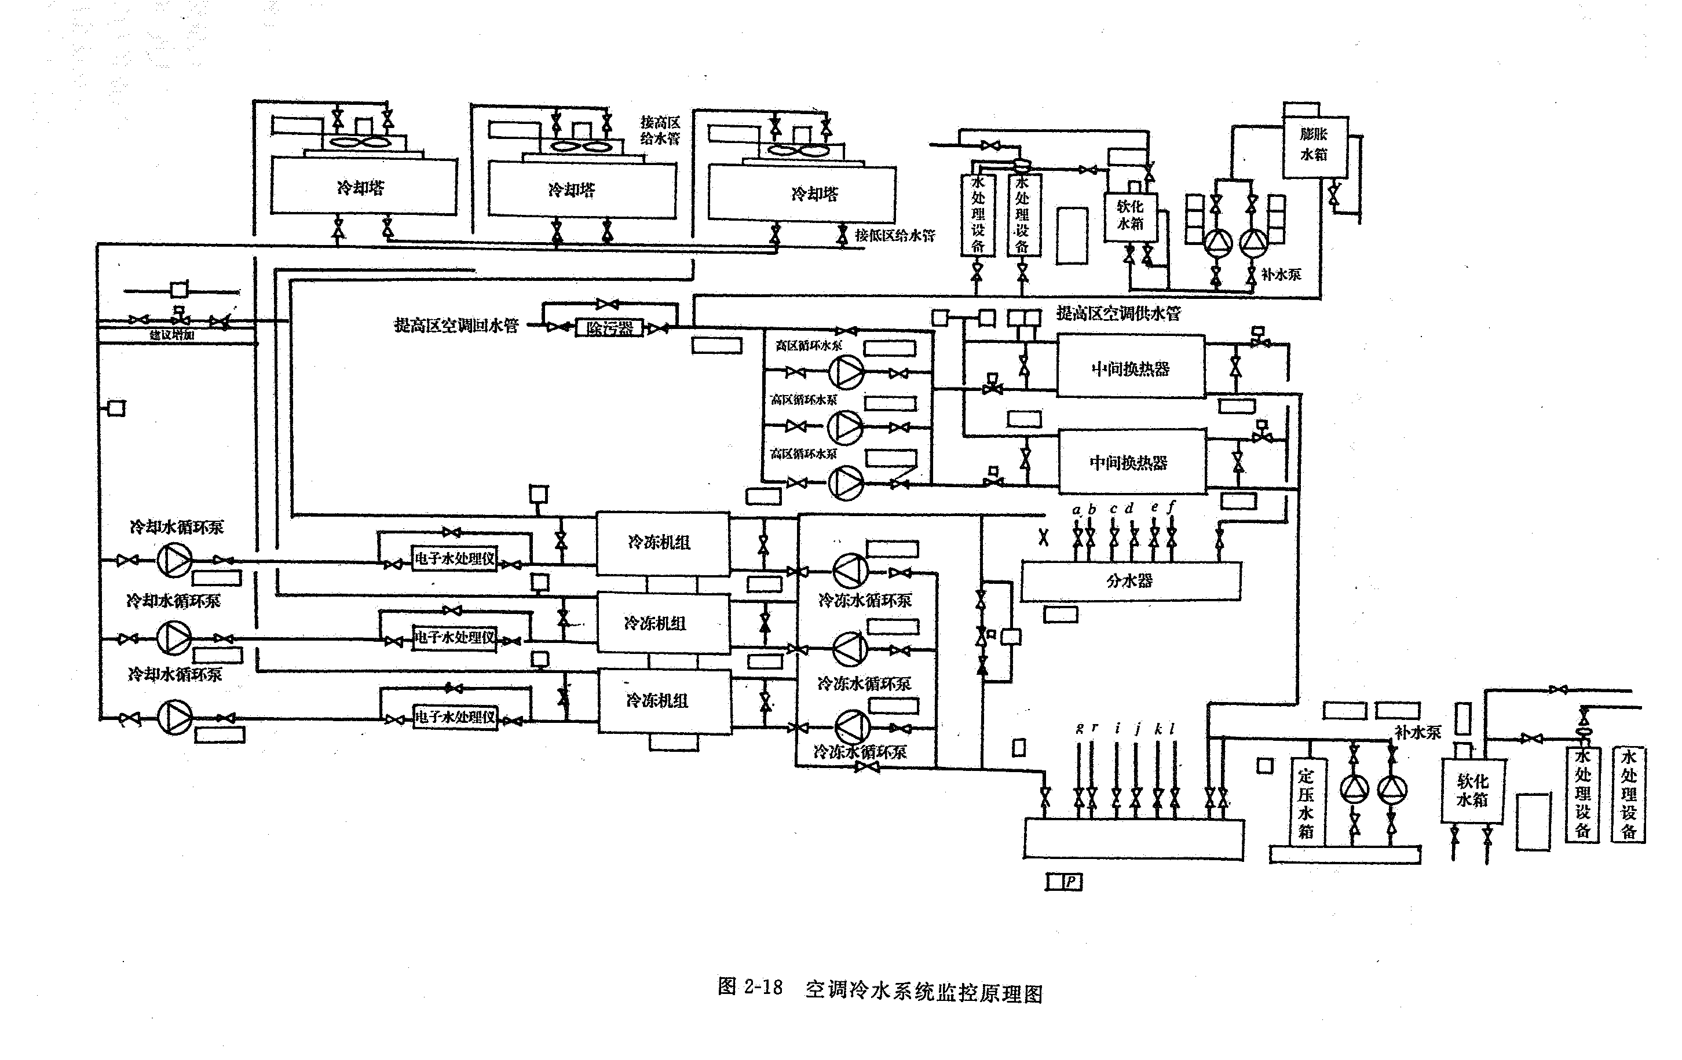
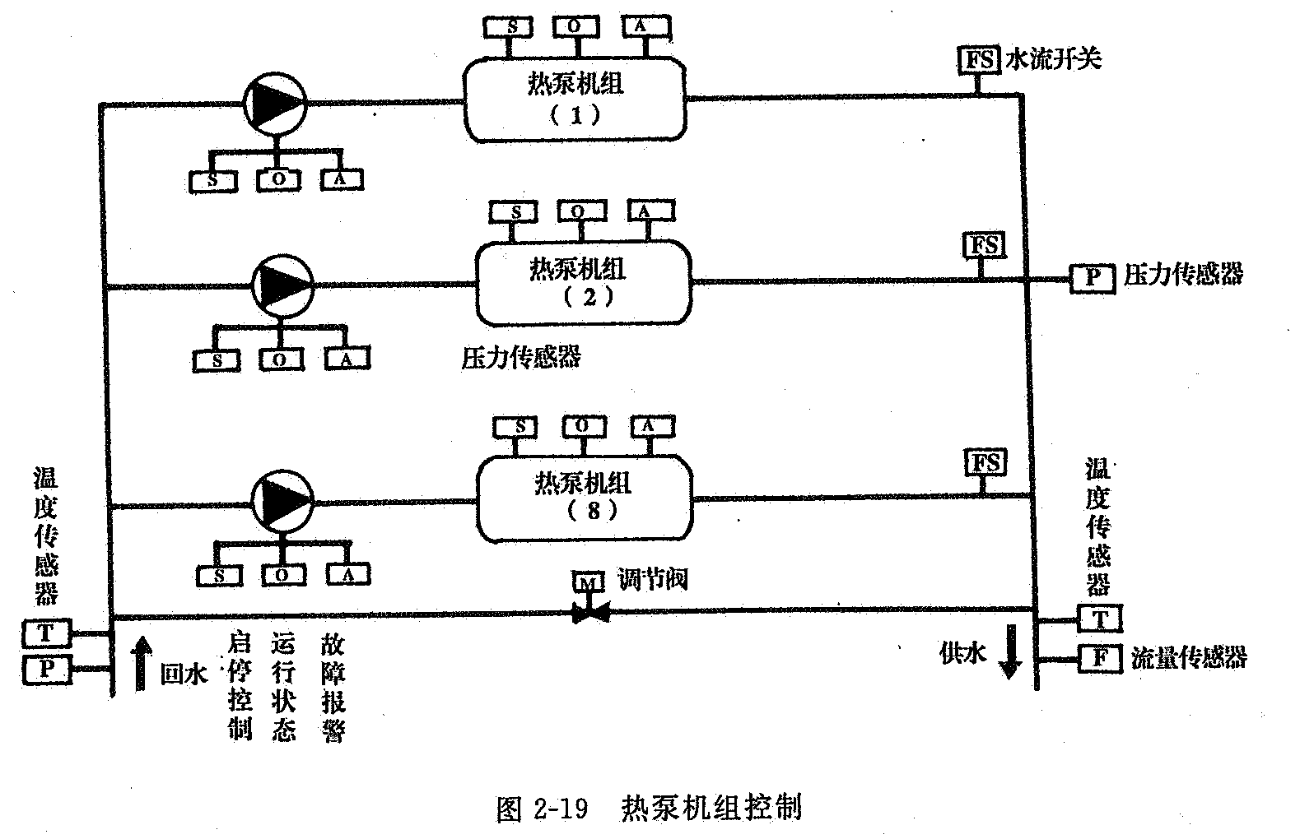
- 增加或减少空调机运行台数，增加其冷热负荷，检验平衡管流量的方向和数值，确认能启动或停止冷热机组的台数，以满足负荷需要。
- 模拟一台设备故障停运，以致整个机组停运，检验系统是否自动启动一个预定的机组投入运行。
- 按设计和产品技术说明规定，模拟冷却水温度的变化，确认冷却水温度旁能控制和冷却塔高、低速控制的功能，并检查旁通阀动作方向是否正确。

- VAV末端装置单体调试
压力开关型VAV末端控制装置如图2-20所示。
  - AV末端单体检测项目和要求应按设计和产品供应商说明书要求进行。
  - VAV末端通常应进行如下检查与测试。
    - 设计图纸要求检查VAV末端、VAV控制器、传感器、阀门、风门等设备安装是否就位；VAV控制器电源、风门和阀门的电源是否正确。
    - 按设计图纸检查VAV控制器与VAV末端装置、上位机之间的连接线(包括各种传感器、阀门、风门等)是否正确。
    - VAV控制器软件检查传感器、执行器工作是否正常。
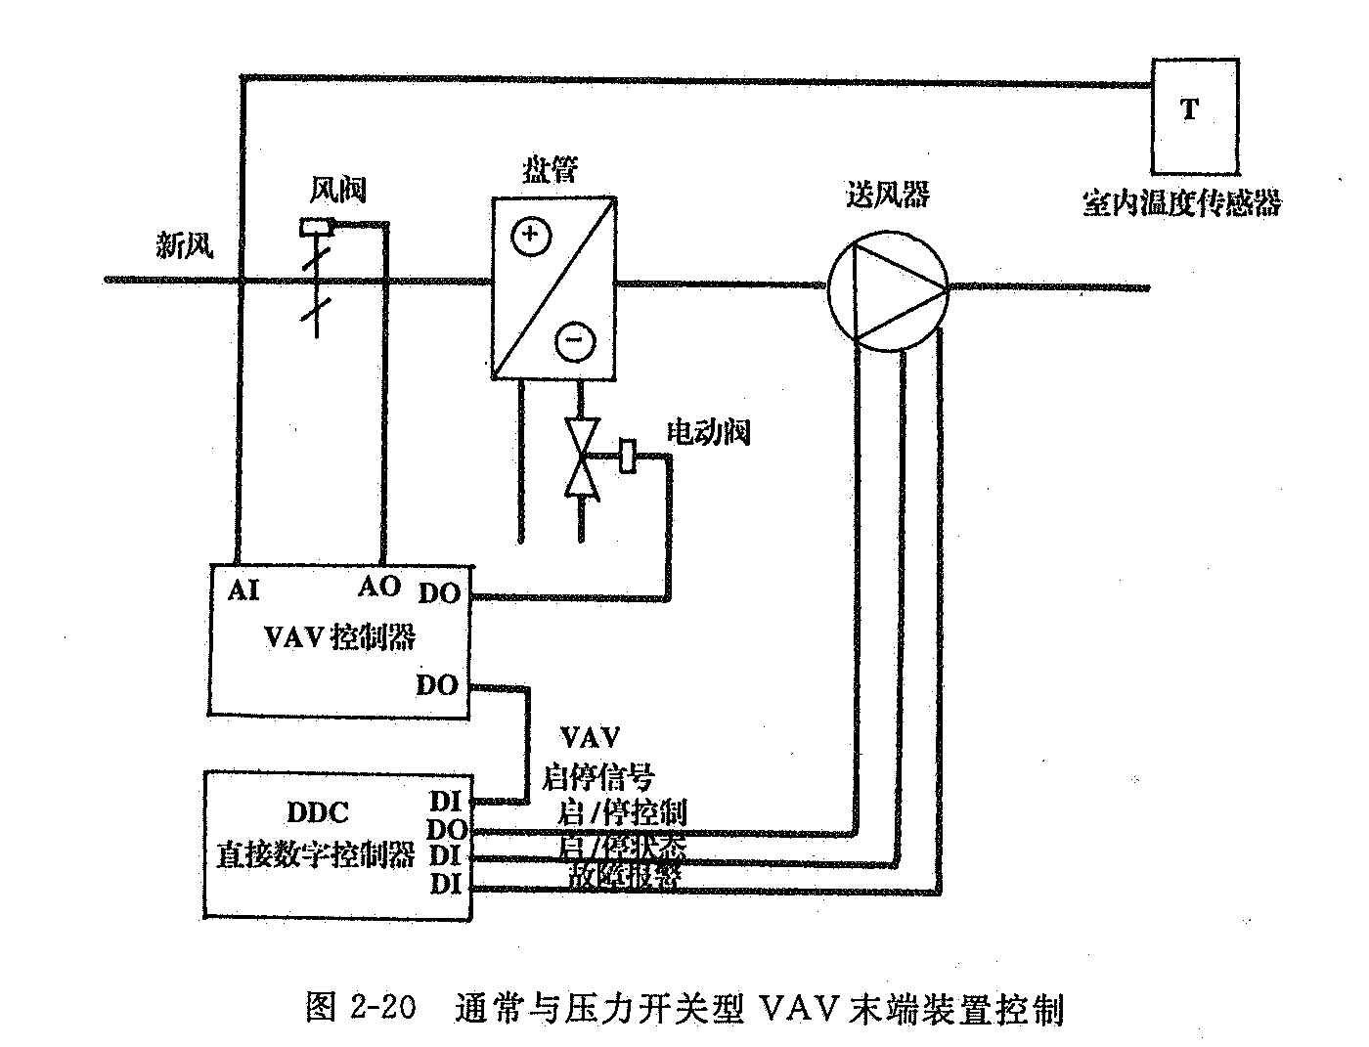
    - VAV控制器软件检查风机运行是否正常。
    - 测定并记录VAV末端一次风最大流量、最小流量及两次风流量是否满足设计要求。
    - 确认VAV控制器与上位机通信是否正常。

- 风机盘管单体调试
  - 检查电动阀门和温度控制器安装和接线是否正确。
  - 确认风机和管路已处于正常运行状态。
  - 设置风机高、中、低三速和电动开关阀的状态，观察风机和阀门工作是否正常。
  - 操作温度控制器的温度设定按钮和模式设定按钮，风机盘管的电动阀应有的变化。
  - 如风机盘管控制器与DDC相连，则应检查主机对全部风机盘管的控制和监测功能包括设定值修改、温度控制调节和运行参数)。

- 空调水二次泵及压差旁通调试
  - “新风机(二管制)单体设备调试”1)-6)项的要求完成测试检查与确认。
  - 如果压差旁通阀门采用无位置反馈，则应做如下测试：
打开调节阀驱动器外罩，观察并记录阀门从全关至全开所需时间和全开到全关所需时间，取此两者较大者作为阀门“全行程时间”参数，输入DDC控制器输出点数据区。
  - 按照原理图和技术说明的内容，进行二次泵压差旁通控制的调试。先在负载侧全开一定数量调节阀，其流量应等于一台二次泵额定流量，接着启动一台二次泵运行，然后逐个关闭已开的调节阀，检验压差旁通阀门旁路。在上述过程中应同时观察压差测量什是否基本在设定值附近，否则应寻找不稳定的原因，并排除之。
  - 按照原理图和技术说明的内容，检验二次泵的台数控制程序，是否能c)按预定的要求运行。其中负载侧总流量先按设备工艺参数规定，这个数值可在经过一年的负载高峰期，获得实际峰值后，结合每台二次泵的负荷适当调整。在发生二次泵台数启/停切换时，应注意压差测量值也应基本稳定在设定稳定值附近，否则可适当调整压差旁通控制的PID参数，试验是否能缩小压差值的波动。
  - 检验系统具有这样的联锁功能：每当有一次机组在运行，二次泵台数控制便应同时投入运行，只要有二次泵在运行，压差旁通控制便应同时工作。

3.3.3.2.3 给排水系统单体设备的调试
      - 检查各类水泵的电气控制柜，是否按设计监控要求与DDC之间的接线正确，严防强电串入DDC。
      - 按监控点表的要求检查装于各类水箱、水池的水位传感器式水位开关，心脏温度传感器、水量传感器等设备的位置，接线应正确，其安装应符合本规范的要求。
      - 确认各类水泵等受控设备，在手动控制状态下，其设备运行应正常。
      - 在DDC侧主机或主机侧，按规定的要求检测该设备AO、AI、DO、DI点，确认其满足设计、监控点和联动连锁的要求。

3.3.3.2.4 变配电照明系统单体设备调试
- 接线检查
- 按设计图纸和变送器接线要求，检查各变送器输入端与强电柜PT.CT接线是否正确和量程是否匹配(包括输入阻抗、电压、电流的量程范围)。检查变送器输出端与DDC接线是否正确和量和是否匹配。
- 强电柜与DDC通信方式检查：
- 按设计图纸和通信接口的要求，确认接线是否正确和数据通信协议、格式、传输方式、速率是否符合设计要求。

- 系统监控点的测试
- 根据设计图纸和系统监控点表的要求，按本第三节1项中第3项规定的方式逐点进行测试。
- 模拟量输入信号的精度测试。
在变送器输出端测量其输出信号的数值，通过计算与主机CRT上显示数值的进行比较，其误差应满足设计和产品的技术要求。
- 在确认受BAS控制的照明配电箱设备运行正常情况下，启动顺序、时间或照度控制程序，按照明系统设计和监控要求，按顺序、时间程序或分区方式进行测试。

- 电量计费测试
按系统设计的要求，启动电量计费测试程序，检查其输出打印报告的数据，用计算方式或用常规电度计量仪表进行比较，其测试数据应满足设计和计量要求。

4．柴油发电机运行工况的测试
  - 确认柴油发电机组及其相应配电柜运行正常。
  - 确认柴油发电机输出配电柜处于断开状态，严禁其输出电压拉入正常的供配电回路。
模拟启动柴油发电机组起动控制程序，按设计和监控点表的要求确认相应开关设备动作和运行工况正常。

3.3.3.2.5 电梯系统运行状态的监测
    - 设计和监控点表要求检查DDC与电梯控制柜及装于电梯内的读卡机之间的连接线或通信线，接连应正确，确认其相互之间的通信接口、数据传输、格式、传输速率等满足设计要求。
    - 在DDC侧或主机侧按规定的要求，检测电梯设备的全部监测点，确认其满足设计、监控点表和联动连锁的要求。

3.3.3.2.6 基本应用软件设定与确认
  - 认BAS系统图与实际运行设备一致
    - 按系统设计要求，确认BAS中主机、DDC、网络控制器、网关等设备运行及故障状态等。
    - 按监控点表的要求，确认BAS各子系统设备的传感器、阀门、执行器等运行状态、报警、控制方式等。
  - 确认BAS受控设备的平面图
    - 确认BAS受控设备的平面位置与实际位置一致。
    - 激活BAS受控设备的平面位置后，确认其监控点的状态、功能与监控点表的功能一致。
    - 确认在CRT主机侧对现场设备进行手动控制操作。

3.3.3.2.7 系统调试
- 系统的接线检查
按系统设计图纸要求，检查主机与网络器、网关设备、DDC、系统外部设备(包括电源UPS、打印设备)、通信接口(包括与其它子系统)之间的连接、传输线型号规格是否正确。通信接口的通信协议、数据传输格式、速率等是否符合设计要求。
- 系统通信检查
主机及其相应设备通电后，启动程序检查主机与本系统其它设备通信是否正常，确认系统内设备无故障。
- 系统监控性能的测试
- 在主机侧按监控点表和调试大纲的要求，对本系统的DO、DI、AO、AI进行抽样测试，其抽样要求详见“1.5.2.7系统验收”。
- 系统有热备系统，则应确认其中一机处于人为故障状态下，确认其备份系统运行正常并检查运行参数不变，确认现场运行参数丢失。
- 按要求在主机侧对上述单机设备进行抽样测试，其抽样要求详见系统验收
- 系统联动功能的测试
- 本系统与其它子系统采取硬连接方式联动，则按设计要求全部或分类对各监控点进行测试，并确认是功能满足设计要求。
- 本系统与其它子系统采取通信方式连接，则按系统集成的要求进行测试。
系统功能测试
3.3.4 系统的验收
3.3.4.1 系统验收程序
1．必须具备各种设计技术文档与资料。
2．提供工程质量隐蔽工程验收资料、工程施工记录和单体设备的测试记录、系统调试报告和运行记录与报告。
3．现场单体设备进行安装质量和性能抽查
(1)传感器抽检率为5%，小于10台100%抽查。
(2)执行器抽检率为5%，小于10台100%抽查。
(3)DDC抽检率为5%，小于10台100%抽查。
4．系统功能测试
(1)画面切换响应时间的测试。
(2)日报、月报、报警自动打印功能测试。
(3)各种图形、曲线显示功能测试。
(4)报警响应时间和画面响应时间的测试。
(5)数据采集的实时性测试。
(6)数据统计功能的测试。
(7)可行性测试。
5．DDC功能测试(10%台数抽捡，10台以下100%抽查。)
(1)模拟量信号精度测试。
(2)开关量信号测试。
(3)控制功能测试：
能源控制回路100%测试，其它回路10%测试。
(4)实时性能测试。
(5)可靠性测试。
6.系统维护功能测试。
7.BA系统的其它功能测试。
3.3.4.2 检验合格评定
按调试大纲和参照有关规定进行评定。
1．单项合格判据
如果某一设备的一组被测项目中有一个测试结果不合格，则被测项目组为不合格。
(1)开关量输出点，控制指令发出后，设备执行动作符合中央管理工作站与操作员工作站功能测试和DDC功能测试。
(2)开关量输入点，设备状态发生变化，DDC站与中央操作中心的反应符合中央管理工作站与操作员工作站功能测试和DDC功能测试。
(3)模拟量输出点，控制指令发出后，设备执行动作符合中央管理工作站与操作员工作站功能测试和DDC功能测试。
(4)模拟量输入点，设备状态量发生变化，DDC站与中央操作中心的响应符合中央管理工作站与操作员工作站功能测试和DDC功能测试。

2．综合合格判据
(1)全部检测
对冷热源设备、变配电设备的BA系统监控项目必须全部检测。检测时允许不合格的项目进行整改修复。如果有一个控制项目因无法修复而不合格，则综合结论判不合格。与控制项目无关的监视项目不合格的数量超过相应总数的1%，则综合结论为不合格。
每一台中央管理工作站与操作员工作站的功能项目必须全部检测，检测时允许不合格项目进行整改修复。如果有一个控制项目因无法修复而不合格，则综合结论判不合格。与控制项目无关的监视项目不合格的数量超过相应总数的1%，则综合结论为不合格。
(2)抽样测试
除冷热源设备、变配电设备外，BA系统的监控项目可作抽样测试时，被测试点不合格比例不超过抽样数量的1%，则抽样测试的综合结论判合格。不合格点应尽量予以修复并重测合格。
若被抽样测试点不合格比例超过抽样数量的1%，则判一次抽样测试不合格，需再另外进行加倍抽样，若此时不合格比例不超过加倍抽样数量的1%，则抽样测试的综合结论判合格。若不合格比例超过加倍抽样数量的1%，则抽样测试判不合格。不合格点应尽量予以修复并需按中央管理工作站与操作员工作站功能测试和DDC功能测试进行全部测试，并按(2.1)进行综合的判定。BAS监控点测试记录如表2-5所示。
3.全部测试与抽样测试的综合结论为合格；全部测试的综合结论为不合格，则检验结论为不合格。

3.4 安全防范系统
3.4.1 工程概述
本工程由闭路监控系统、防盗报警系统、门禁系统、巡更系统、停车场管理系统组成。
工程量如下：
闭路监控系统 室外一体化快球 4台
室内一体化快球 14台
室内半球彩色摄像机 192台
电梯专用摄像机 13台
视频模数转换器 233台
视频服务器 7台
视频工作站 10台
报警、门禁、巡更系统 双监探测器 110个
手动报警器 33个
门禁点（含读卡器、门磁、电锁） 85个
系统管理软件 1套
主控制模块 14块
停车场管理系统 一进一出 1套
3.4.2 系统设备安装
3.4.2.1 防盗报警系统
1.入侵探测器的安装规定
1)各类入侵探测器的安装，应根据可选用产品的特性及警戒范围要求进行安装。
2)周界入侵探测器的安装，位置要对准，防区要交叉。室外入侵探测器的安装应符合产品使用要求和防护范围。
3)底座和支架应固定牢靠，其导线连接应采用可靠连接方式。
4)外接导线应留有适当的余量。

2.被动式红外报警器
被动式红外探测器根据现场探测模式，可直接安装在墙上、天花板上或墙角，其布置和安装如下：
1)选择安装位置时，应使报警器具有最大的警戒范围，使可能的入侵者都能处于红外警戒的光束范围之内。
2)要使入侵者的活动有利于横向穿越光束带区，这样可以提高探测灵敏度。因为探测器对横向切割(即垂直于)探测区方向的人体运动最敏感，故安装时应尽量利用这一特性达到最佳效果。
3)布置时要注意探测器的探测范围和水平视角。
4)为了防止误报警，不应将PIR探头对准任何温度会快速改变的物体，诸如电加热器、火炉、暖气、空调器的出风口、白炽灯等强光源以及受到阳光直射的门窗等热源，以免由于热气流的流动而引超误报警。同时也要注意PIR永远不能安装在某些热源(如暖气片、加热器热管道等)的上方或其附近，否则同样会产生误报警。警戒区内最好不要有空调或热源，如果无法避免热源，则应与热源保持至少1.5m以上的间隔距离。
5)警戒区内注意不要有高大的遮挡物遮挡和电风扇叶片的干扰，PIR不要安装在强电设备附近。
6)PIR的产品多数是壁挂式的，需安装在寺面或墙角。一般而言，墙角安装比墙面安装的感应效果好。安装高度为2-4m，通常为2-2.5m。
3.4.2.2 电视监控系统
1．摄像机的安装
（1）摄像机的安装应符合下列规定：
1)应满足监视目标视场范围要求，并具有防损伤、防破坏能力。安装的高度：室内距离地面尽可能不低于 2.5m；室外距离地面不低于 3.5m。
2)电梯厢内的摄像机应安装在电梯厢门左侧(或右侧)上角，并应能有效监视电梯厢内乘员。
（2）各类摄像机应保持牢固、绝缘隔离，注意防破坏。
（3）摄像机在安装前，应逐个通电检查和粗调。调整后焦面、电源同步等性能，在处于正常工作状态后方可安装。
（4）经功能检查、监视区域的观察和图像质量达标后方可固定。
（5）在高压带电的设备附近安装摄像机时，应遵守带设备的安全规定。
（6）摄像机信号导线和电源导线应分别引入，并用金属管保护，不影响摄像机的转动。
（7）摄像机配套装置(防护罩、支架、雨刷等设备)，安装时应灵活牢固。
（8）摄像机宜安装在监视目标附近不易受到外界损伤的地方，安装位置不应影响附近现场人员的工作和正常活动。安装高度室内以 2-2.5m为宜，室外以3.5-10m为宜。电梯轿厢内的摄像机应安装在电梯厢的顶部。摄像机的光轴与电梯厢的两个面壁成 45度角，并且与电梯天花板成 45 °俯角为宜。
（9）监控工程中，需选择合适的镜头。每个监控点都有着严格的要求，每个监控点都有着最佳的摄像机安装安置，选用焦距为 9.6 公厘的镜头，便可在最佳摄像安装位置上摄取最佳的,范围一定的景物图像。

2．云台、解码器的安装
（1）云台的安装应符合的规定
1)云台安装在支架上应牢固，转动时无晃动；
2)根据产品技术条件和设计要求，检查云台的转动角度范围、定准云台转动起点方向。
（2）解码器(箱)应安装在云台附近或吊顶内(但须有检修孔)。
（3）前端设备与控制装置的信号传输以及执行动作功能均是通过称之为解码器的硬件装置来实现的，解码器的主要功能有：
1)摄像机电源开关控制。
2)云台与镜头控制，用于对云台和变焦镜头的控制译码和电动驱动。
3)预置摄像控制，对旋转 355 °或 360 °云台，可以有若干预置位，提供编程用。
4)需与矩阵切换控制器或可编程序切换器配套使用。
5)一般多为 220V50Hz输入，6-12V/直流输出供聚集,变焦和改变光圈速度，另有电源输出供给云台，多为 24VAC/50Hz标准云台，驱动带有过零接通的固态继电器。
6)解码器宜安装在距离摄像机不远的现场，安装之外应不明显，以免影响建筑的美观。若需安装在吊顶内，吊顶应有足够的承重能力，并在邻近处有检修孔，以便函维修或拆装。
7)解码器(箱)应安装在去台附近或吊顶内(但须有检修孔)。

3.监视器的安装
监视器的安装应符合下列规定：
（1）监视器安装在固定的机架和机柜上，小屏幕监视器也可安装在控制台操作柜上。当安装在柜内时，应有通风散热措施，并注意电磁屏蔽；
（2）监视器的安装位置应使屏幕不受外来光直射，当有不可避免的光照时，应有避光措施；
（3）监视器的外部可调节部分，应便于操作。
3.4.2.3 出入口控制系统
对建筑规模较大、多用户使用的商务办公(包括档案及机房)等，需对出入人员实行管理的，应采用出入口控制系统。其基本要求：
1．按照公共安全防范用途及管理需要，对建筑内的通行门、出入口通道、应急电梯、车库等设置出入口控制系统。目前多采用各种信息卡门禁系统，以及生物识别系统等。
2．系统应能对设防区域的位置、通行对象及通行时间等进行有效控制与识别，并设置优先等级，能将各种信息显示统计、存储、打印；对非有效进入及被劫进入应有异地报警响应。
3．系统应与消防系统联动，当火警报警时能迅速启动消防通道和安全门。
1)卡片出入口控制系统主要由读卡机，控制器，电控门锁，中央计算机，监控器，卡片等附加报警组成，其卡片有磁卡，集成电路卡，感应卡再加上数码,声音等特征的识别装置。
2)卡片门锁系统有在线和非在线两种。
3)读卡机(IC卡机、磁卡机、出票读卡机、验卡票机)的安全应符合下列规定：
A)应安装在平整、坚固的水泥墩上，保持水平，不能倾斜。
B)一般安装在室内，安装在室外时，应考虑防水措施及防撞装置。
C)读卡机与闸门机安装的中心间距一般为2.4-2.8m。
3.4.2.4 巡更管理系统
巡更系统施工过程中重点强调系统的联动性，主要关系到和火灾以及CCTV的联动。

巡更息信钮(开关)的安装
1)有线巡更信息开关或无线巡更信息按钮，应安装在各出入口或其它需要巡更的站点上，高度和位置按需设置。
2)安装应牢固、端正、户外应有防水措施。
3.4.2.5 停车场管理系统
  - 读卡机(IC卡机、磁卡机、出票读卡机、验卡票机)的安装规定:
1)应安装在平整、坚固的水泥墩上，保持水平，不能倾斜；
2)一般安装在室内，安装在室外时，应考虑防水措施及防撞装置；
3)读卡机与闸门机安装的中心间距一般为2.4～2.8m。
  - 感应线圈的安装规定
1)埋设深度距地表面不小于0.2m，长度不小于1.6m，宽度不小于0.9m。感应线圈至机箱处的线缆应采用金属管保护，并固定牢固；
2)应埋设在车道居中位置，并与读卡机、闸门机的中心间距保持0.9m左右。
  - 闸门机的安装规定
1)应安装在平整、坚固的水泥基墩上，保持水平，不能倾斜；
2)一般安装在室内，安装在室外时，应考虑防水措施及防撞装置；
3)闸门机与读卡机安装的中心间距一般为2.4～2.8m。
  - 信号指示器的安装规定
1)车位状况信号指示器应安装在车道出入口的明显位置，其底部离地面高度保持2.0～2.4m左右；
2)车位状况信号指示器一般安装在室内，安装在室外时，应考虑防水措施；
3)车位引导显示器应安装在车道中央上方，便于识别引导信号；其离地面高度保持2.0～2.4m左右；显示器的规格一般不小于长1.0m，宽0.3m。
3.4.2.6 安全防范系统监控室
1．安全防范系统主控室(监控室)宜设置在环境噪声较小的场所，其面积应根据设备容量大小而确定一般在20-45m²。门的宽度不应小于0.9m，高度不应小于2.1m。
2．监控室内的电缆、控制线的敷设设备设置地槽、线槽或采用活动地板，其线槽、地槽的宽度和高度应满足敷设电缆的容量和电缆弯曲半径的要求。
3．机架安装应竖直平衡，垂直偏差不得超过1‰，几个机架并排在一起，面板应在同一平面上，并与基准线平行前后偏差不得大于3mm，两个机中间缝隙不得大于3mm。
4．采用活动地板时，电缆在地板上可灵活布放，并应顺直无扭绞，在引入机架和控制台处还应该捆绑扎。
5．控制台的安装规定
(1)控制台位置应符合设计要求，应安放竖直，台面水平；
(2)台内接插件和设备接触应可靠、牢固，内部接线应符合设计要求，无扭曲脱落现象；
(3)附件应完整无损伤，台面整洁无划痕。
3.4.3 系统调试
3.4.3.1 一般规定
系统调试，应在建筑内部装修和系统施工结束后进行。
系统调试前，应具备设备平面布置图、接线图、安装图、系统图以及其它必要的技术文件。
调试负责人员必须由有资格的专业技术人员担任，所有调试人员应职责明确，按照调试要求进行。
3.4.3.2 调试前的准备
调试前应按设计要求查验设备的规格、型号、数量、备品备件等。
设备在通电前要注意供电的电压、极性、相位等。
检查系统的施工质量。对属于施工中出现的问题，应会同有关单位协商解决，并有文字记录。
检查系统线路，对于错线、开路、虚焊、短路等应进行处理。
3.4.3.3 调试
1．防盗报警系统
- 检查探测器的安装角度、探测范围，并进行步行测试(步行指示灯测试后应关闭)，检查室外周界报警探测装置形成的警戒范围有无盲区。
- 检查探测器独立防拆保护功能
- 检查防盗报警控制器的自检功能、编程功能、布撤防及旁路功能以及报警发生时的声光显示与记录功能。
- 当有报警 联动要求时，检查报警后对应的灯光、摄像机、录像机等相关设备的联动功能。
- 对已建成区域性公共安全防范报警网络的地区，检查系统是否具备直接或间接联网的条件。
- 检查系统与计算机集成系统的联网接口，以及该系统对防盗防入侵报警的集中管理和控制能力。
2．闭路监控系统
- 系统摄像机监控的范围要达到公共安全防范的需要和设计要求，调整聚集和后靶面，使控制面、清晰度、灰度等级等达到系统技术指标。在调整时要注意有足够的照度和必要的逆光处理等。摄像机云台和镜头的遥控功能要能调整到应有的范围。要注意避免遥控延迟和机械冲击等不良现象；
- 视频控制矩阵的调整，要调整操作程序的软件设置功能正常，切换功能正常，字符叠加功能正常，云台镜头遥控功能正常和其它功能正常；
- 调整监视器、录像机、视频打印机、图像处理器、同步机、编码器、解码器等设备的工作正常，单机要确保系统达到相关指标(按照GB/50198、GB/T16571或GB/T16676等标准)；
- 检查系统的技术指标是否符合GB/50198—94标准的相关规定；
- 检查摄像机与镜头的配合、控制和功能部件(如云台、变焦、光圈及防护罩等)的技术状态是否合理、正常，是否有明显逆光现象；
- 检查主机操作是否正常，并按正式设计方案达到相关功能要求；
- 检查记录图像的回放质量是否达到可用图像的要求；
- 检查图像显示画面上是否叠加标明摄像机位置、时间、日期等字符，电梯内图像画面是否叠加有楼层字符等显示标识，检查摄像机安装位置[要求安装在电梯厢门左(或右)侧上角]及其能否有效监视电梯乘员；所有显示是否稳定正常；
- 检查系统与计算机集成系统的联网接口以及该系统对电视监控系统的集中管理和控制能力。
3．出入口控制系统
- 读卡系统的调试一般用一组不同类型的卡(其中包括正常可用的卡、定时可用的卡、已超时不可用的卡、黑名单的卡、卡+密码、卡+防劫持码等)，对每台读卡机(含非接触式读卡机)进行判别和处理，工作正常；系统的开门、关门、提示、记忆、统计、打印等处理功能正常；
- 其它识别系统(指纹、声纹、视网膜、掌纹和复合技术等识别系统)按产品技术说明书调试。
- 检查采用各种鉴别方式的出入口控制系统工作是否正常，并按正式设计方案达到相关功能要求；
- 每一次有效的进入，检查主机是否能储存进入人员的相关信息，对非有效进入及被胁迫是否进入有异地报警功能；
- 检查由CPU或计算机控制的系统，是否具有时间、逻辑、区域、事件和级别分档等判别及处理功能；
- 检查系统防劫、求助、紧急报警是否工作正常，是否具有异地声光报警与显示功能；
- 检查系统与计算机集成系统的联网接口以及该系统对出入口控制系统的集中管理和控制能力。
4．巡更管理系统
- 读卡式巡更系统要保证确定为巡更用的读卡机时正确无误，检查实时巡更是否和计划巡更相一致，若不一致能发出报警；
- 采用巡更信息钮(开关)的信息正确无误，数据能及时收集、统计、打印；
- 检查采用各种鉴别方式的出入口控制系统工作是否正常，并按正式设计方案达到相关功能要求；
- 每一次有效有进入，检查主机是否能储存进入人员的相关信息，对非有效进入及被胁迫是否进入有异地报警功能；
- 检查由CPU或计算机控制的系统，是否具有时间、逻辑、区域、事件和级别分档等判别及处理功能；
- 系统防劫、求助、紧急报警是否工作正常，是否具有异地声光报警与显示功能；
- 检查系统与计算机集成系统的联网接口以及该系统对出入口控制系统的集中管理和控制能力。
5．停车场管理系统
- 检查感应线圈的位置和响应速度；
- 检查和调试车库管理系统的车辆进入、分类收费、收费指示牌正确，导向指示正确，闸门机工作正常，进口出口车牌号复核或车型复核等功能；
- 查读卡器正确刷卡后的响应速度；
- 检查闸门的开放和关闭的动作时间。
- 检查按不同建筑物要求而设置的不同管理方式的车库管理系统是否正常工作，通过计算机网络和视频监控及识别技术，是否能实现对车辆的进出行车信号指示、计费、保安等方面的综合管理；
- 检查入口车道上各设备(自动发票机、验卡机、自动闸门机、车辆感应检测器、入口摄像机等)，以及各自完成IC卡的读/写、显示、自动闸门机起落控制、入口图像信息采集以及与收费主机的实时通信等功能；
- 检查出口车道上各设备(读卡机、验卡机、自动闸门机、车辆感应检测器等)，以及各自完成IC卡的读/写、显示、自动闸门机起落控制以及与收费主机的实时通信等功能；
- 检查收费管理处的设备(收费管理主机、收费显示屏、打印机、发/读卡机、通信设备等)，以及各自完成车道设备实时通信，车道设备的监视与控制，收费管理系统的参数设置、IC卡发售、挂失处理及数据收集、统计、汇总、报表打印等功能；
- 检查系统与计算机集成系统的联网接口以及该系统对车库管理系统的集中管理和控制能力。
6．系统联动与功能集成
- 调试硬件与软件至正常状态；
- 各子系统的输入能在集成控制系统中实现输入；
- 各子系统的输出能在集成控制系统中实现输出，其显示和记录能反映各子系统的相关关系；
- 对具有集成功能的公共安全防范系统，应按照正式设计方案和有关标准进行检查。
3.4.4 系统验收
3.4.4.1 一般规定
公共安全防范工程的竣工验收，一般由公安行业主管部门会同建设单位组织安排，重点工程按规定由建设单位上级主管部门会同公安行业主管部门组织。工程的竣工验收由工程建设单位(含总承包单位、使用单位、监理单位)、设计施工单位、系统检测机构、公安行业主管部门及一定数量的专家组成的验收委员会(验收小组)共同进行。
3.4.4.2 验收条件
1．经初步设计方案论证通过，并根据论证意见，由建设单位和设计施工单位共同签署整改落实意见。
2．试运行——系统调试开通后应至少试运行一个月，重点工程为三个月，并做好试运行记录。建设单位根据试运行记录，写出试运行报告，其内容包括：系统运行状况，系统功能是否符合设计要求，故障及其排除状况等。
3．技术培训——在试运行期间设计施工单位应对有关人员进行技术培训，并提供有关设备、系统操作和日常维护的说明、方法等技术资料。
4．竣工——工程项目按设计任务书的规定内容全部建成，经试运行达到设计要求，并为建设单位认可，视为竣工。少数非主要项目未按规定全部建成，由建设单位和设计施工单位协商，对遗留问题有明确处理的办法，经试运行、并为建设单位认可后，也可视为竣工。工程竣工后，由设计施工单位写出竣工报告。其内容包括：工程概况、安装的主要设备、对照设计任务书或合同所完成的工程质量自我评估、维修服务条款等。
5．初验——工程竣工验收前，由建设单位组织设计施工单位根据设计任务或合同对工程进行初验，并写出初验报告。其内容包括：系统试运行情况、系统功能检验、质量主观评价、核对安装设备数量和型号等；参加初验的单位、人员应署名。
6．检测——在正式验收前，设计施工单位应向公安行业主管部门申请办理系统委托检测手续，并由公安行业主管部门向检测机构出具检测委托书。设计施工单位将检测委托书送检测机构，并附以下资料：
(1)系统试运行报告；
(2)工程竣工报告；
(3)工程初验报告；
(4)系统原理框图、平面布防图、器材设备清单；
系统检测后检测机构出具系统检测报告。检测报告应体现正确、公正、完整、规范，并注重量化；系统检测抽查设备比例：电视监控系统前端设备为20%-30%，其它系统为10%-15%，总数10台以下的，至少不低于3台。
3.4.4.3 验收资料
在正式验收前，向验收委员会(验收小组)提交下列验收图纸资料：
  - 工程设计任务书；
  - 工程合同；
  - 正式设计方案及图纸(系统原理框图、平面布防图及配置表，线槽管道布线图、中心控制室布置图、器材设备清单等)；
  - 系统试运行报告；
  - 工程竣工报告；
  - 工程初验报告；
  - 系统检测报告。
3.4.4.4 验收判据
技术验收质量是指：系统实施结果同正式设计方案要求的符合度；系统检测结果；现场复核检查结果。
施工验收质量是指：按附表三对设备安装质量的检查结果；明装管线质量检查结果；按附表二要求对隐蔽工程验收结果。
资料审查结果是指：结合附表四，对资料的正确性、规范性、完整性的审查结果。
3.4.4.5 工程验收
1．验收结论
经试运行和检测达到工程设计任务书或工程合同要求并符合相关标准，资料审查结果符合要求的判定为合格；在验收中出现个别项目达不到规定要求但不影响使用，并有整改措施，资料审查基本符合要求的判定为基本合格；验收中凡系统技术性能对照正式设计方案有较严重缺陷，不能满足工程设计任务书或合同要求，或者重要指标达不到相关标准规定、施工质量对照附表三和附表五有明显问题的、资料审查残缺不全，对照工程实际有明显差错或不规范的，判定为不合格。
2．验收合格或基本合格后，设计施工单位应根据验收结论写出整改落实措施，并经建设单位认可。
3．验收不合格的工程，应根据验收结论提出的问题，由设计施工单位抓紧整改后再进行验收；复验时适当提高不合格部分的抽样比例。
3.5 综合布线系统
3.5.1 系统概述
本系统共1105个信息点，水平布线全部采用超五类非屏蔽双绞线（UTP）。单口或双口RJ45标准模块和标准86面板。
数据干线为六芯50/125µm多模室内光缆。语音干线为五类25对非屏蔽大对数铜缆。
配线架全部采用19″机柜安装方式。水平部分语音点和数据点全部选用模块化快跳式配线架。主干部分语音选用110型配架，数据为机架安装式光纤配线箱。光纤接头选用ST光纤接头。
本综合布线系统只包括集团办公室和物业管理办公室部分，其它只预留到管理配线间（包括配线架）。
3.5.2 系统设备安装
3.5.2.1 设备安装的基本要求
1．设备安装工程范围
在综合布线系统的设备间内安装有各种设备，例如用户电话交换机、计算机主机和监控等其它系统设备，这些设备的安装施工要求有所不同，不属于综合布线系统工程范围之内。以综合布线系统在设备间的设备来说，其工程范围是有限的，只是建筑物配线架和相应设备(包括各种接线模块和布线接插件等)。
此外，在智能化建筑中各个楼层装设的楼层配线架等配线接续设备(包括二次交接设备)和所有通信引出端(包括单孔或双孔的信息插座)的设备安装，均属于综合布线系统工程范围之内。

2．设备类型的特点
在综合布线系统中常用的主要设备是配线架等接续设备，由于国内外设备类型和品种有气不同，其安装方法也有很大区别。目前较为常用的型式基本分为双面配线架的落地安装方式和单面配线架的墙上安装方式两种，其设备的结构有敞开式的列架式，也有外设箱体外壳保护的柜式，前者一般用于容量较大的建筑群配线架或建筑物配线架，后者通常用于中小容量的建筑物配架或楼层配线架，它们分别装在设备间或干线交接间(又称干线接线间)以及二级交接间中，作为端接和连接缆线的接续设备，进行日常的配线管理。
目前，国内外所有配线接续设备的外型尺寸基本相同，其宽度均采用通用的19”(英制48.26cm标准机柜架)，这对于设备统一布置和安装施工是有利的。
此外，目前，国内外生产的通信引出端(信息插座)，其外形结构和内部零件安装方式大同小异，基本为面板和盒体两部分组装成整体。连接用的插座插头都为RJ45型配套使用。因此，在安装方法上是基本一致的。

3．设备安装的基本要求
在综合布线系统工程中安装设备时，应按以下基本要求：
1）机架、设备的排列布置、安装位置和设备面向都应按设计要求，并符合实际测定后的机房平面布置图中的需要。
2）在综合布线系统工程中采用机架和设备，其型号、品种、规格和数量均应按设计文件规定配置，经检查上述内容与设计要求完全相符时，才允许在工程中安装施工。如果设备不符合设计要求时，必须会同设计单位共同协商处理。
3）在安装施工前，必须对厂家提供的产品使用说明和安装施工资料熟悉掌握，了解其设备特点和施工要点，在安装施工过程中应根据其有关规定和要求执行，以保证设备安装工程质量良好。
4）在机架、设备安装施工前，如发现外包装不完整或设备外观存在严重缺陷，主要零配件数量不符合要求时，应对其作出详细记录，只有在确实证明整机完好，主要零配件数量齐全等前提下，才能将设备和机架安装。凡质量不合格的设备不应安装使用，主要零配件数量不符应等待妥善处理后，才能进行下步施工操作。
3.5.2.2 设备安装的具体要求
- 机架设备安装的具体要求
机架、设备安装施工的具体要求一般有以下几点：
- 机架、设备安装完工后，其水平度和垂直度都必须符合生产厂家的规定，若厂家无规定时，要求机架和设备与地面垂直，其前后左右的垂直偏差度均不应大于3mm。
- 机架和设备上各种零部件不应缺少或碰坏，设备内不应留有线头等杂物，表面漆面如有损坏或脱落，应予以补漆，其颜色应与原来漆色协调一致。各种标志应统一、完整、清晰、醒目。
- 机架和设备必须安装牢固可靠，在有抗震要求时应根据设计规定或施工图中防震措施要求进行抗震加固。各种螺丝必须拧紧，无松支、缺少、损坏或锈蚀等缺陷，机架更不应有摇晃现象。
- 为便于施工和维护人员操作，机架和设备背面距离墙面应大于0.8m，以便人员施工维护和通行。相邻机架设备应靠近，同列机架和设备的机面应排列平齐。
- 建筑群配线架或建筑物配线架如采用双面配线架的落地安装方式时，应符合以下规定要求：
- 如果缆线从配线架下面引上走线方式时，配线架的底座位置应与成端电缆的上线孔相对应，以利缆线平直引入架上。
- 各个直列上下两端垂直倾斜误差不应大于3mm，底座水平误差每平方米不应大于2mm。
- 跳线环等装置牢固，其位置横竖上下、前后均应整齐水平直一致。
- 接线端子应按电缆用途划分连接区域，以便连接，且应设置各种标志，以示区别。
- 建筑群配线架或建筑物配线架如采用单面配线架的墙上安装方式时，要求墙壁必须坚固牢靠，能承受机架重量，其机架(柜)底距离地面宜为300-800mm，视具体情况取定。其接线端子应按电缆用途划分连接区域，以便连接，并设置标记，以示区别。
此外，在干线交接间中的楼层配线架，一般采用单面配线架或其它配线接续设备，其安装方式都为墙上安装，机架(柜)底边距地面宜为300-800mm，视具体情况决定。
- 机架、设备、金属钢管和槽道的接地装置应符合设计和施工及验收标准规定要求，并保持良好的电气连接。所有与地线连接处应使用接地垫圈，垫圈尖角应对向铁件，刺破其涂层。只允许一次装好，不得将已装过的垫圈取下重复使用，以保证接地回路通畅无阻。
- 连接硬件和信息插座安装的具体要求
综合布线系统中所用的连接硬件(如接线模块等)和信息插座都是重要的零部件，具有量大、面广、体积小、密集型、技术要求高等特点，其安装质量的优劣直接影响连接质量的好坏，也必然决定传输信息质量。因此，在安装施工中必须注意以下要求。
- 接续模块(又称接线模块)等连接硬件的型号、规格和数量，都必须与设备配套使用。根据用户需要配置，作到连接硬件正确安装、对号入座完整无缺，缆线连接区域划界分明，标志应完整、正确、齐全、清晰和醒目，以利维护管理。
- 接续模块等连接硬件要求安装牢固稳定，无松动现象，设备表面的面板应保持在一个水平面上，作到美观整齐、平直一致。
- 缆线与接续模块相接时，根据工艺要求，按标准剥除缆线的外护套长度，如是屏蔽电缆时，应将屏蔽层连接妥当，不应中断。利用接线工具将线对与接续模块卡接，同时，切除多余导线线头，并清理干净，以免发生线路障碍而影响通信质量。
- 综合布线系统的信息插座多种多样，既有安装在墙上的(其位置一般距地面30cm左右)；也有埋于地板上，且信息插座也因缆线接入对数不同分为单孔或双孔等。因此，安装施工方法也有区别。其具体要求如下：
- 安装在地面上或活动地板上的地面信息插座，是由接线盒体和插座面板两部分组成。插座面板有直立式(可以倒下成平面)和水平式等几种；缆线连接固定在接线盒体内的装置上，接线盒体均埋在地面下，其盒盖面与地面齐平，可以开启，要求必须严密防水和防尘。在不使用时，插座面板与地面齐平，不得影响人们日常行动。
- 安装在墙上的信息插座，其位置宜高出地面30cm左右。如房间地面采用活动地板时，装设位置离地面的高度，在上述距离应再加上活动地板内的净高尺寸。
- 信息插座应有明显的标志，可以采用颜色、图形和文字符号来表示所接终端设备的类型，以便使用时区别，不致混淆。
在新建的智能化建筑中，信息插座宜与暗敷管路系统配合，信息插座盒体采用暗装方式，在墙壁上预留洞孔，将盒体埋设在墙内，综合布线系统施工时，只需加装插座面板。在已建成的智能化建筑中，信息插座的安装方式可根据具体环境条件采取明装或暗装方式。

3.5.3 电缆施工敷设
单幢智能化建筑的综合布线系统，一般只有建筑物主干布线子系统和水平布线子系统两个部分，其施工范围就只有两个部分。
建筑群主干布线子系统一般为室外敷设的干线线路，而其它两个子系统都属于室内敷设的通信线路，它们的安装施工现场和客观环境条件是截然不同的，因此，它们的安装方法与技术要求有较大的区别。一般说来，建筑群主干布线子系统的缆线敷设方式不同于室内通信线路，与本地线路网的电缆安装敷设方式基本一致，因为它们都是室外敷设的通信线路，其使用性质和工作特点基本相同，只是使用对象有所变化。所以在安装施工的技术和相应规格的器材方面与一般线路工程项目一致，可以互相参照使用。
3.5.3.1 建筑物主干布线子系统的电缆施工
建筑物主干线子系统的电缆施工范围，主要是从设备间到建筑物至各个楼层配线架之间的主干路由上所有缆线的施工。它的施工环境全部在室内，且在建筑中已有电缆竖井或专用房间等客观条件。因此，现场环境的施工条件较室外要好。建筑物主干布线子系统是所有综合布线系统中必有的组成部分，它与建筑和室内其它管线系统关系密切，因此，在安装施工中必须加强与有关单位协作配合，互相协调，以求建筑物主干布线子系统的所有缆线敷设和安装顺利进行，且有可靠的质量保证。

  - 建筑物主干布线子系统缆线敷设的基本要求
建筑物主干布线子系统的缆线条数较多，且路由集中，它是综合布线系统中的重要骨干线路。因此，在安装敷设前和整个施工过程中应注意以下几点基本要求，以保证敷设缆线的施工质量。
- 为了使施工顺利进行，在敷设缆线前，应在施工现场对设计文件和施工图纸进行核对，尤其是对主干路由中所采用的缆线型号、规格、程式、数量、起迄段落以及安装位置，要重点复核，如有疑问量，应及早与设计单位和主管建设的部门共同协商，予以研究解决，以免耽误工程开展，影响施工进度。
- 在敷设缆线前，应对已运到施工现场的各种缆线进行清点和复查。其内容有缆线的型号、规格、程式和数量。根据施工图纸要求、施工组织计划和工程现场条件等，将需要布放的缆线整理妥善，在其两端应贴有显著的标签。标签内容有缆线的用途和名称(也可用代号代替)、型号、规格、长度、起始端和终端地点等，标签上的字迹应清晰、端正和正确，以便按施工顺序、对号入座进行敷设施工。
- 为了减少缆线承受的拉力和避免在牵引过程中产生扭绞现象，在布放缆线前，应制作操作方便、结构简单的合格牵引端头和连接装置，把它装在缆线的牵引端。由于建筑物主干布线子系统的主干缆线一般长度为几十米，应以人工牵引方法为主。如为高层建筑其楼层较多，且缆线对数较大时，需采用机械牵引方式，这时应根据牵引缆线的长度、施工现场的环境条件和缆线允许的牵引张力等因素，选用集中牵引或分散牵引等方式，也可采用两者相结合的牵引方式，即除在一端集中机械牵引外，在中间楼层设置专人帮助牵引人工拉放，使缆线受力分散，既不损伤缆线，又可加快施工进度。但采用这种方式时必须统一指挥，加强联络、同步牵拉，且注意不要猛拉紧拽。
- 为了保证缆线本身不受损伤，在缆线敷设时，布放缆线的牵引力不宜过大，应小于缆线允许张力的80%，在牵引过程中为防止缆线被拖、蹭、刮、磨等损伤，应均匀设置吊挂或支承缆线的支点，吊挂或支承的支持物间距不应大于1.5m，或根据实际情况来定。
- 在缆线布放过程中，缆线不应产生扭绞或打圈等有可能影响缆线本身质量的现象。缆线布放后，应平直处于安全稳定的状态，不应有可能受到外界的挤压或遭受损伤而产生障碍隐患。
- 在智能化建筑内通信系统、计算机系统、楼宇设备自控系统、电视监控系统、广播与卫星电视系统和火灾报警系统等信号、控制及电源缆线，如在同一路由上敷设时，应采用金属电缆槽道或桥架，按系统分离布放，金属电缆槽道或桥架应有可靠的接地装置。各个系统缆线间的最小间距及接地装置都应符合设计要求，在施工时应统一安排，并互相配合敷设。
- 在建筑物主干布线子系统的缆线敷设时，需要相应的支承固定件和保护措施，这就是支撑保护方式。它对主干缆线的安全运行起着保证作用，它是极为重要的环节。为此，在智能化建筑内的电缆竖井和上升房中设有暗敷管路、槽道(包括桥架)等装置，以便敷设主干缆线。

  - 建筑物主干布线子系统的缆线敷设
建筑物主干布线子系统的主干缆线敷设是极为重要的施工项目，它对于综合布线系统的有效使用具有决定性作用。这里介绍在敷设缆线中的几个主要问题。
(1)电缆敷设的施工方式
目前，在建筑中的电缆竖井或上升房内敷设电缆有两种施工方式。一种是由建筑的高层向低层敷设，利用电缆本身自重的有利条件向下垂放的施工方式。另一种是由低层向高层敷设，将电缆向上牵引的施工方式。这两种施工方式虽然仅是敷设方向不同，但差别较大，向下垂放远比向上牵引简便、容易、减少劳动工时和劳力消耗，且加快施工进度；相反，向上牵引费时费工，困难较多。因此，通常采用向下垂放的施工方式，只有在电缆搬运到高层确有很大困难时，才采用由下向上牵引的施工方式。在电缆敷设施工时应注意以下几点：
1)向下垂放电缆的施工方式，应将电缆搬到建筑的顶层。电缆由高层向低层垂放，要求每个楼层有人引导下垂和观察敷设过程中的情况，及时解决敷设中的问题。
2)为了防止电缆洞孔或管孔的边缘不光滑，磨破电缆的外护套，应在洞孔中放置一个塑料保护槽，以便保护。
3)在向下垂放电缆的过程中，要求敷设的速度适中，不宜过快，使电缆从电缆盘中慢速放出下垂进入洞孔。各个楼层的施工人员都应将经过本楼层的电缆徐徐引导到下一个楼层的洞孔，直到电缆逐层布放到要求的楼层为止。并要在统一指挥下宣布敷设完毕后各个楼层的施工人员才将电缆绑扎固定。
4)如果各个楼层不是预留直径较小的洞孔，而是大的洞孔或通槽，这时不需使用保护装置，应采用滑车轮的装置，将它安装在建筑的顶层，用绳索固定在洞孔或槽口中央，然后电缆通过滑车轮向下垂放。
5)向上牵引电缆的施工方法一般采用电动牵引绞车，电动牵引绞车的型号和性能应根据牵引电缆的重量来选择。其施工顺序是由建筑的顶层下垂一条布放牵引拉绳，其强度应足以牵引电缆的所有重量(电缆长度为顶层到最底楼层)，将电缆牵引端与拉绳连接妥当。启动绞车，慢速将电缆逐层向上牵引，直到电缆引到顶层，电缆应预留一定长度，才停止绞车。此外，各个楼层必须采取加固措施将电缆绑扎牢固，以便连接。
6)电缆布放时应有一定冗余量，在交接间或设备间内，电缆预留长度一般为3 - 6m。主干电缆的最小曲率半径应至少是电缆外径的10倍，以便缆线的连接和今后维护检修时使用。
(2)电缆在电缆槽道或桥架上敷设和固定
综合布线系统的缆线常采用槽道或桥架敷设，尤其是电缆条数多而集中的干线通道的交接间内。在电缆槽道或桥架上敷设电缆时，应符合以下规定要求：
1)电缆在桥架或敞开式的槽道内敷设时，为了使电缆布置牢靠和美观整齐，应采取稳妥的固定绑扎措施。如是在水平装设的桥架内敷设，应在电缆的首端、尾端、转弯处及每间隔3-5m处进行固定；如是在垂直装设的桥架内敷设时，应在电缆的上端和每间隔1.5m处进行固定。具体固定方法有用专制的塑料电缆扎在桥架或敞开式槽道内的支架上。
2)电缆在封闭式的槽道内敷设时，要求在槽道内缆线均应平齐顺直，排列有序，尽量互相不重叠或不交叉，缆线在槽道内不应溢出，影响槽道盖盖合。在缆线进行出槽道的部们或转变处绑扎固定。如槽道是垂直装设时，槽道内的缆线应采取每间隔1.5m处将缆线固定绑扎在槽道内的支架上，以保持整齐美观。
在桥架槽道内的缆线绑扎固定时，应根据缆线的类型、缆径、缆线芯数分束绑扎，以示区别，也便于维护检查。例如4对对绞线对称电缆以24根为一束；25对或25对以上的主干对绞线对称电缆或光缆及信号电缆可分束捆扎。绑扎的间距不宜大于1.5m，绑扎间距应均匀一致，绑扎松紧适度。
3)在吊顶内利用吊顶支撑柱挂缆的安装敷设方式。由于它在吊顶内，每根支撑柱所辖范围不大，因此，缆线条线较少，可以附挂而不需设置槽道。这种安装敷设方式可以节省槽道的费用，但缆线布置易混乱，必须分束绑扎，以便管理和检修。在这种场合，所有缆线的外护套应具有阻燃性能，春选用要求应符合设计规定。
(3)电缆与其它管线的间距
在智能化建筑中设有各种管线系统，例如煤气、给水、污水、暖气、电气等管线，当它们在正常运行，且远离通信线路时，一般不会对通信线路造成危害。但是当发生故障和意外事故时，它们泄漏出来的液体、气体或电流或电流等就会对通信线路造成不同程度的危害，直接影响通信畅通或对通信设备损坏，后果难以预料。为此，作为综合布线系统的主要传输媒质的通信线路应尽量远离它们，在不得已时，要求有一定间距，以保证通信网络得以安全运行。对绞线对称电缆与电缆与电力线路的最小净距应下表所列。

对绞线对称电缆与电力线路最小净距
项目 | 最小净距(mm)
电力线路的具体范围 | <kVA(<380ν) | 2-5kVA(<380ν) | >5 kVA (<380ν)
对绞线对称电缆与电力线路平等敷设 | 130 | 300 | 600
有一方在接地的槽道或钢管中敷设 | 70 | 150 | 300
双方均在接地的槽道或钢管中敷设 | 注 | 80 | 150
注：双方都在接地的槽道或钢管中敷设，且平等长度小于10m时，最小间距可为10mm。表中如对绞线对称电缆是极用屏蔽电缆时，最小净距可适当减小，但应符合设计要求。
对绞线对称电缆与其它管线的最小净距应符合下表的规定。
对绞线对称电缆与其它管线的最小净距
序号 | 其它管线线种类 | 平等净距(m) | 垂直交叉净距(m) | 备注
1 | 避雷引下线 | 1.00 | 0.30
2 | 保护地线 | 0.05 | 0.02
3 | 热力管(不包封) | 0.50 | 0.50
4 | 热力管(包封) | 0.30 | 0.30
5 | 给水管 | 0.15 | 0.02
6 | 煤气管 | 0.30 | 0.02

  - 水平布线子系统的电缆施工
水平布线子系统的缆线虽然是综合布线系统中的分支部分，但它具有面最广、量最大、具体情况多而复杂等特点，涉及的施工范围几乎遍及智能化建筑中所有角落。由于智能化建筑中的施工环境有所不同，其缆线的敷设方式也不一样，因此，在敷设缆线时，要结合施工现场的实际条件来考虑电缆施工方法。
由于在工程设计和施工图纸中对水平布线子系统的缆线建筑方式，不可能完全符合施工环境的实际要求，这是因为在建筑物内，各种管线设备和内部装修等各项工程施工中，必然会有所改变，使设计要求与现场具体情况产生差异或脱节，这是较普遍的现象。因此，就要求水平布线子系统的缆线施工，更要注意按实际情况来解决问题。
(1)缆线的各种敷设方式
目前，水平布线子系统的缆线建筑方式有预埋或明敷管路或槽道等几种这些装置又分别有在天花板(或吊顶)内、地板下和墙壁中以及它们3种混合组合式。现分别在下面叙述。
1)天花板或吊顶内的几种布线方法
在天花板或吊顶内的布线方法一般有以下两种方法，即装设槽道和不设槽道两种方法。
装设槽道布线方法是在天花板内(或吊顶内)，利用悬吊支撑物装置槽道或桥架，这种方法对吊顶会增加较大重量，电缆直接敷设在槽道中，缆线布置整齐有序，有利于施工和维护检修，也便于今后扩建或调整线路路。
不装设槽道布线方法是利用天花板内或吊顶内的支撑柱(如丁形钩、吊索等支撑物)，来支撑和固定缆线。这种方案不需装设槽道，它是适用于缆线条数较少的楼层，因电缆的重量较轻，可以减少吊顶所负担的重量，使吊顶的建筑结构简单，减少工程费用。
2)天花板或吊顶内布线的具体要求
在天花板或吊顶内布线时，应注意以下具体要求：
根据施工图纸要求，结合现场实际条件，确定在天花板或吊顶内的电缆路由。为此，应在现场将电缆路由经过的有关天花板或吊顶每块活动镶板(并有检查作用)推开，详细检查吊顶内的净空间距，有无影响敷设电缆的障碍，如有槽道或桥架装置，是否安装正确和牢固可靠，吊顶安装的稳定牢固程度等，如检查后，确未发现问题才能敷设缆线。
不论天花板或吊顶内是否装设槽道或桥架，电缆敷设尖采用人工牵引。单根大对数电缆可以直接牵引，不需拉绳；如果是多根小对数的缆线(如4对对绞线电缆)时，采取组成缆束，用拉强在天花板或吊顶内牵引敷设。如缆束长度较长、缆线根数多、重量较大，可在路由中间设计设置专人负责照料或帮助牵引，以减少牵引人力和可以防止电缆在牵引中受损。
为了防止距离较长的电缆在牵引过程中发生被磨、刮、蹭、拖等损伤，可在缆线进天花板的入口处和出口处以及中间增设保护措施和支承装置。
在牵引缆线时，牵引速度宜慢速，不宜猛拉紧拽，如发生缆线被障碍物绊住，应查明原因，排队障碍后再继续牵引，必要进，可将缆线拉回重新牵引。
水平布线子系统的缆线在天花板或吊顶内敷设后，需将缆线穿放在预埋墙壁或墙柱中的管路中，向下牵引至安装通信引出端(或称住处插座)的洞孔处。缆线根数较少，且线对数不多的情况可直接穿放，如果缆线根数较多，且采用牵引绳拉放到安装通信引出端处，以便连接，缆线在工人区处应适当预留长度，一般为0.3-0.6m。
3)地板下的布线方法
地板下的几种布线方法
目前，在综合布线系统中采有的地板下水平走线方法较多，有在地板下或楼板上的几种类型，这些类型的布线方法中除有原有建筑在楼板上面直接敷设导管布线方法不设地板外，其它类型的布线方法都是设有固定地板或活动地板。因此，这些布线都是比较隐蔽美观，安全方便，例如新建建筑主要有地板下预埋管路布线法、蜂窜状地板布线法和地面线槽布线法(线槽埋放在垫层中)，它们的管路或线槽，甚至利用地板结构都是在楼层的楼板中，与建筑同时建成的。此外，在新建或原有建筑的楼板上(固定或活动地板下)主要有地板下管道布线法和高架地板布线法。
由于上述各种布线方法各有其特点和要求。在施工前必须对它们充分了解其技术要求，施工难点，并拟订具体施工程序，尤其是工程中采用的由线方法。
在敷设缆线前应根据施工图纸要求，对采用的布线方法与现场实际进行校核，了解布线系统和缆线路由，对于预埋的管路和线槽必须核查有无可能施工的具体条件(如在预埋的管路和线槽中有无牵引线绳或铁丝)。
在原有建筑或没有预埋暗敷管呼或线槽的新建建筑中，在施工前应根据该建筑的图纸进行核查，主要是建筑的楼层刻度、楼板结构和内部各种管线系统的分布等内容，这些情况必须弄清，以便根据调查拟定采用相应的要板布线方法，例如在没有预埋管路和线槽的新建建筑时，可以结合其内部装修同步施工，利用装设活动地板或踢脚板等装饰条件敷设缆缆线。这样，可以便于敷设施工，又不影响建筑内部环境美观。
4)地板下布线的具体要求
在采用地板中预埋管路或线槽的布线方法和在楼层地板上面(固定或活动地板的下面)的布线方法时，都需注意以下具体要求，以保证布线质量，有利于今后使用和维护。
不论在楼板中或楼板上敷设的各种地板下布线方法，除选择缆线的路由应短捷平直、装设位置安全稳定以及安装附件结构简单外，更要便于今后维护检修和有利于扩建改建。
敷设缆线的路由和位置应尽量远离电力、给水和煤气等管线设施，以免遭受这些管线的危害而影响通信质量。为此，对于它们之间的最小净距与建筑主干布线子系统中的缆线要求相同。
在布线系统中有不少支撑和保护缆线的设施。这些支撑和保护方式是否适用，产品是否符合工程质量的要求，这些对于缆线敷设后的正常运行将起重要作用。为此，对于支撑保护缆线设施必须按照下面介绍的支撑保护方式的要求执行。
5)墙壁上的布线方式
在墙壁内预埋管路提供敷设水平布结的缆线是最佳的方案，它既美观隐蔽，又安全稳定，因此，它是墙壁内敷设的主要方式。
(2)水平布线子系统缆线敷设的有关规定和要求
水平布线子系统的是缆线过程和敷设后均应符合有关规定和要求。其主要内容如下：
为了便于维护检修以及今后使用，水平布线子系统的缆线布放后，应预留一定的冗余长度，以满足上述需要。为此，干线交接间或二次交接间的对绞线对称电缆预留长度每端一般为3-6m，工作区为.3-0.6m。如有特殊需要时，可以适当增加长度或按设计规定预留长度。
目前，对绞线对称电缆一般有缆芯屏蔽(又称总屏蔽)和线对屏蔽两种结构方式，通常情况时，主干对弱线对称电缆只采用缆芯屏蔽结构方式，水平布线则两种结构都有采用。由于屏蔽结构不同，电缆外径的粗细也有区别。为此，在屏蔽电缆敷设时，其曲度半径应根据屏蔽方式来考虑，一般如下要求：
非屏蔽的4对对绞线对称电缆敷设后弯曲时的曲率半径应至少为电缆外径的4倍，在施工过程中应至少为8倍。
屏蔽结构的对绞线对称电缆的曲率半径应至少为电缆外径的6-10倍范围内取定。
在水平布线子系统的缆线敷设时，应注意牵引拉力不宜过大过猛，要求牵引拉力适宜、牵引的节奏缓和。对于电缆茧线为0.5mm线径、4对对绞线对称电缆时的牵引拉力应不超过110V，如电缆芯线为0.4mm线径的4对对绞线对称电缆时的牵引拉力应不超过70N。
  - 缆线的终端和连接
缆线的终端和连接是综合布线系统工程施工中极为重要的关键环节，它是整个系统工程不可缺少的组成部分，其施工范围包括建筑物主干布线子系统和水平布线子系统两部分。这里的缆线终端和连接是指综合布线系统中的铜芯导线电缆的终端和连接，不包括光缆的终端和连接，光缆的终端和连接将在下节中叙述。
建筑群主干布线子系统的主干缆线有彩和光缆或电缆，如为铜芯导线电缆时，其终端和连接，尤其是在建筑群配线架上的终端和连接安装施工，应按本节要求办理。在到外部分施工的管道电缆或直埋电缆的连接要求，与一般专业布线系统的电缆接续施工相同或相似。
(1)缆线的终端和连接的一般要求缆线的终端和连接的一般要求如下：
1)缆线的终端和连接虽然不像缆线安装敷设需要大量人力和材料，但是它的施工特点是工作量大而集中，精密程度和技术要求极高，因为缆线的终端和连接的施工质量优劣，对于综合布线系统工程政党运行，将起到关键性的作用，必须严格按照设计和施工的有关技术标准有及生产厂家的要求执行。
2)为了保证缆线的终端和连接质量，满足高速传输需要，综合布线系统室内部分的缆线终端和连接，都是通过配线接续设备或连接硬件(如插头和插座)是进行终端和连接，一般不采用缆线之间直接连接的方式，即缆线中闽应有接头。
3 )由于目前综合布线系统工程中所采用的配线接续设备和连接硬件，已有国内外和生产厂家提供产品，因厂商较多，其产品型号、规格品种、产品结构和连接方式都有些区别。因些，在安装施工前必须对生产厂家提供的配线接续设备和连接硬件以及有关附件等的安装手册，进行熟悉了解，充分掌握其技术特性和安装要求，以便顺利安装施工和能够确保工程质量符合要求。
4)缆线的终端和连接有两种，一种是配线接续设备(旭酏线架或配线柜等)，另一种是通信引出端(如信息插座)和其它附件(如插头或连接块)。上述不同的设备和器材，在终端和连接中会有所区别。因此，在安装施工前，必须检查和了解缆线两端的标志，明白其标志表示的色标和数字(有时称连接场)、色标顺序等进行缆线的终端和连接，不致发生颠倒或错接等现旬，避免 产生传输质量不良的后果。
5)在配线连接设备或连接硬件进行缆线终端连接时，必须严格执行施工安装操作规程，要求缆线必须捆扎妥善、布置有序，不应混乱无章，如采用卡接方式，必须牢固可靠接触良好，不应有松动等现象，留有发生障碍的隐患。
(2)缆线的终端和连接的安装施工
1)配线接续设备
综合布线系统的配线接续设备，主要是建筑群配线架(CK)、建筑物配线架(BD)和楼层配线架(FD)以及其它配线接续设备(如交接箱等)。在上述配线接续设备上终端连接时，应注意以下几点要求：
在缆线终端连接前，应首先整理缆线在设备上敷设状态，要求路径合理、布置整齐、缆线的曲率半径符合规定。所有缆线应用塑料扎带捆扎、松紧适宜，并固定在设备中的走线架上或线槽内，以防缆线不合理的移动或受到外力损伤。
按照缆线终端顺序，剥除每条缆线的外护套，在剥除缆线外护套时，必须符合以下规定，以保证施工质量。
①剥除缆线外护套必须采用专用工具施工操作，不得采用剪刀剪，以免操作不当损伤缆线的绝缘层，影响缆线的电气特性而合传输质量下降。
②应按规定剥除缆线的外护套长度，为了保持每对对绞线的扭绞状态不致变化，剥除外护套的长度不宜过长，根据缆线类别的不同有所区别，要求五类线的非扭绞长度不应大于13mm，三、四类线的非扭绞长度不应大于25mm。剥除缆线外护套的长度也不宜过短，应有足够的非扭绞长度，以便终端连接。
③当缆线剥除外护套后，要立即对非氯绞的导线进行整理，成对分组捆扎，以防线对分散错乱，尽量保持对与未除去外护套臆的状态一致，保证缆线的电气特性不变。
进行缆线终端连接时，必须按照规定要标施工操作。由于综合布线系统的配线接设备具有高密度等特点，目前，缆线的终端连接方法均采用卡接方法。在卡接时应注意以下几点：
①必须采用专制卡接工具进行卡接,卡接中的用力要适宜,不宜过猛,以免造成接续模块受损。
②应按照缆线的色标顺序进行弹簧端，不得混乱而产生线对颠倒或错接。如发生错误需要改接时，应用专用工具将导线从接线缝中拉出再按正确的顺序重新卡接，在拆除重新改接过程中要注意拉力不应过猛，以免损伤导线而形成断线。
③卡接导线后，应立即清除多余线头，不得在接续模块中留存，并要检查导线是否放准，有无变形或可疑之外，必要时需重新施工。
卡接接续方式是目前比较先进的连接技术，它具有接续速度快、连接质量好、施工简便和节约材料等优点。其接续过程是用接续的专用工具把导线压嵌入接续模块的接续簧片缝中，导线的绝缘层被簧片割开( 又称绝层位移)，露出导线金属导体，使嵌入接续簧片的两个接触面之间，由于簧片与导线形成一定的倾斜角度，使金属导体的表面除受接续簧片的正常回复力的压力外，同时还因簧片产生扭转力的作用，形成与外界空气隔绝的不暴露接触点。保证导线终端连接的电气接触永久性和机械连接完整性。由于这种卡接接续方式不需焊接、不用螺条，也不剥除导线的绝缘层，且不会因空气氧化和机械振动而发生腐蚀。所以连接牢固可靠，电气性能经久不变，使用效果较好。
综合布线系统的各种配线接续设备，是智能化建筑中的重要环节，如果在配线接续设备缆线终端连接施工中存在后患，将使综合布线系统难以发挥应有的作用，智能化建筑也将难以真正成为智能化而形成虚设。因此，在缆线终端连接后，必须对配线接续设备等进行全程测度，以便判定工程的施工质量，如有故障，应正确迅速地排除，以保证综合布线系统能正常运行。
2)通信引出端(信息插座)和其它附件
综合布线系统的各种终端连接硬件较多，其中主要是RJ45信息插座和插头，缆线在这些连接硬件终端连接时，应遵照以下规定。
目前综合布线系统所用的信息插座品种较多，但不论那个品种，其核心部件都是模块化插座孔和内部连接件。现以RJ45的信息插座和RJ插头为例，模块化插座孔采取整体锁定方式，内部连接件的簧片接触点采用镀金，因此，模块化插座孔使模块化插头与内部连接件的簧片保持可靠的电连接。当将插头继续插入，使插座孔与插头之间的接触面增大，产生最大抗拉拔强度，电连接得到进一步加强而接触可靠。为此，在安装施工前，必须对插座的内部连接件检查，做好固定线的连接，以保证电连接的完整无缺。如果连接不当，有可能增加链路衰减和近端串音等问题。
对绞线在信息插座(包括插头)上进行终端连接时，必须按缆线的色标、线对组成以及排列顺序进行卡接。如为RJ45系统的连接硬件，其色标和线对组成及排列顺序应按EIA/TIA T58A或T568B的规定办理。
对绞线对称电缆与RJ45信息插座采取卡接接续方式时，应按先近后远，先下后上的接续顺序进行卡接。如与接线模块卡接时，应按设计规定或生厂家要求进行施工操作。
当综合布线系统采用屏蔽电缆时，要求在安装施工中，将电缆屏蔽层与连接硬件终端处的屏蔽罩有可靠接触，一般是缆线屏蔽层与连接]硬件的屏蔽罩形成360⁰圆周的接触，它们之间的接触长度不宜小于10mm。
3)各类跳线的成端
在综合布线系统中各种配线架的设备上均有各种接续模块和连接附件。因此，在上述设备上需进行跳线(有时称跨接线)成端连接。其具体要求如下：
各类跳线(包括电缆)和接插硬件瞳必须接触良好，连接正确无误、标志清楚齐全。跳线选用的类型和品种均应符合系统设计要求。
各类跳线长度应符合设计要求，一般对绞线电缆的长度不应超过5m。
3.5.4 光缆施工敷设
1.光缆施工敷设的一般要求
(1)必须在施工前对光缆的端别予以判定并确定AB端，A端就是枢纽的方向，B端是用户一侧，甫设光缆的端别应方向一致，不得使端别排列混乱。
(2)根据运到施工现场的光缆情况，结合工程实际，合理配盘与光缆敷设顺序相结合，应充分利用光缆的盘长，施工中宜整盘敷设，以减少中间接头，不得任意切断光缆。管道光缆的接头位置应避开繁忙路口或有碍于人们工作和生活处，直埋光缆的接头位置宜安排在地势平坦和地基稳固地带。
(3)光纤的接续人员必须经过严格培训，取得合格才准上岗操作。光纤熔接机等贵重仪器和设备，应有专人负责使用、搬运和保管。
(4)在装卸光缆盘作业时，应使用叉车或吊车，如采用跳板时，应小心细致从车上滚卸，严禁将光缆盘从车上直接推落到地。在工地滚动光缆盘的方向，必须与光缆的盘绕方向(箭头方向)相反，其滚动距离规定在50m以内，当滚动距离大于50m时，应使用运输工具。在车上装运光缆盘时，应将光缆固定牢靠，不得歪斜和平放。在车辆运输车速宜缓慢，注意安全，防止发生事故。
(5)光缆如采用机械牵引时，牵引力应用拉力计监视，不得大于规定值。光缆盘转动速度应与光缆布放速度同步，要求牵引的最大速度为10m/min，并保持恒定。光缆出盘处要保持松弛的弧度，并留有缓冲的余量，又不宜过多，避免光缆出现背扣、扭转或小圈。牵引过程中不得突然启动或停止，应互相照顾呼应，严禁硬拉猛拽，以免光纤受力过大而损害。在敷设光缆全过程中，应唯光缆外护套不受损伤，密封性能良好。
(6)光缆不论在建筑物内或建筑群间敷设，应单独占用管道管孔，如利用原有管道和铜习导线电缆合用时，应在管孔中穿放塑料子管，塑料子管的内径应为光缆外径的1.5倍，光缆在塑料子管中敷设，不应与铜习导线电缆合用同一管孔。在建筑物内光缆与其它弱电系统的缆线平行敷设时，应有一定间距分开敷设，并固定绑扎。
2.光缆的敷设
在综合布线系统中光缆敷设有建筑物内主干光缆和建筑群间主干光缆两种情况。
建筑物内主干光缆的敷设
建筑物内主干光缆敷设的基本要求与电缆敷设相似。光缆敷设的施工方式同也有两种，一种是由建筑的顶层向下垂直布放，另一种是由建筑的底层向上牵引，通常采用向下垂直布放的施工方式，只有整盘光缆搬到顶层有较大困难或有其它原因时，才采用由下向上牵引光缆的施工方式。具体施工方法的细节与电缆敷设相似。现将光缆敷设中需要注意的几点要求列在下面：
1)建筑物内主干布线子系统的光缆一般装在电缆竖井或上升房中，它是从设备间至各个楼层的交接间(或称接线间)之间敷设，成为建筑中的主要骨干线路和。为此，光缆应敷设在槽道内(或桥架)和走线架上，并应排列整齐，不庆溢出槽道或桥架。槽道(桥架)和走线架的安装位置应正确无误，安装牢固可靠。为了防止光缆下垂或脱落(尤其是光缆徒工直敷设段落)，在穿越每个楼层的槽道上、下端和中间，均应对光缆采取切实有效的固定装置，例如用尼龙绳索、塑料带捆扎或钢制卡子箍住，使光缆牢固稳定。
2)光缆敷设后，应细致检查，要求外护套完整无损，不得有压扁、扭伤、折痕和裂缝等缺陷。如出现异常，应及时检测，予以解决。如有缺陷或有断纤现象，应检修测试合格后才能允许使用。
3)光缆敷设后，要求敷设的预留长度必须符合设计要求，在设备端应预留5-10m，有特殊要求的场合，根据需要预留长度。光缆的曲率半径应符合规定，转弯的状态应有尽有圆顺，不得有死弯和折痕。
4)在建筑内同一路由上如有其它弱电系统的缆线或管线时，光缆与它们平行或交叉敷设，应有一定间距要分开敷设和固定，各种缆线间的最小净距应符合设计规定，也可参照电缆与其它管线的最小净距办理，以保证光缆安全运行。
5)光缆全部固定牢靠后，应将建筑内各个楼层光缆穿过的所有槽洞、管孔的空隙部分，先用油麻封堵材料堵塞密封，再加堵防火堵料等防火措施，以求防潮和防火效果。

3.光缆的接续和终端
(1)光缆连接的类型和施工内容
光缆连接是综合布线系统工程中极为重要的施工项目，按其连接类型可分为光缆接续和光缆终端两类。它们虽然都是光缆连接形成光通路，但有很大区别。光缆接续是光缆互相直接连接，中没有任何设备，它是固定接续；光缆终端是中间安装设备，例如光缆接线箱[(LIU)又称光纤互连装置、光缆接续箱]和光缆配线架[(LGX)又称光纤接线架]，光缆的两端分别终端连接在这些设备上，利用光纤跳线或连接器进行互连或交叉连接，形成完整的光通路，它是活动接续。因此，它们的施工内容和技术要求也各有其特点和规定，由于在任何一个综合布线系统中，如果采用光缆传输系统时，必然有上述两种光缆连接，在施工中必须按设计要求和有关操作规程进行，以保证光缆能下正常使用。
光缆接续的施工内容应包括光纤接续、铜导线、金属护层和加强芯的连接，接头损耗测量、接头套管(盒)的封合安装以及光缆接头的保护措施的安装等。上述施工内容均应按操作顺序顺次进行，以便确保施工质量。
光缆终端的施工内容一般不包括光缆终端设备的安装。主要是光缆本身弹簧端部分，通常是光缆布置(包括光缆终端的位置)、光纤整理和连接器的制作及插铜导线、金属护层和架强芯的终端和接地等施工内容。
由于目前国内外生产厂商提供的光缆终端设备在产品结构和连接方式上有所区别，其附件也有些不同。因此，在光缆终端的施工内容会有些差别，应根据选用的光缆终端设备和连接硬件的具体情况予以调整和变化，也不可能与上面叙述完全一致。
(2)光缆连接施工的一般要求
光缆不论采用什么建筑方式，在光缆接续和终端的施工前，都应注意以下的一般要求。
1)在光缆连接施工前，应核对光缆的规格及程式等，是否与设计要求相符，如有疑问时，必须查询清楚，确认正确无误才能施工。
2)对光缆的端别必须开头检验识别，要求必须符合规定。光缆端别的识别方法是面对光缆截面，由领示色光纤为首(领示色规定应根据生产厂家提供的产品说明书或有关标准规定)，按顺时针方向排列时为A端，相反为B端。如光缆中有铜导线组时，铜导线组端别识别方法应与光纤端别的识别规定一致。经核对光纤和铜导线的端别均正确无误后，应近顺序进行编线，并作好永性标记，以便施工和今后维修检查。
3)要对光缆的预留长度进行核实，应根据光缆接续和光缆终端位置比较合理的前提下，要求在光缆接续的两端和光缆终端设备的两侧，预留的光缆长度必须留足，以利于光缆接续或光缆弹簧对端。按规定预留在光终端设备两侧的光缆，可以预留在光终端设备机房或电缆进线室，视具体情况而定。预留光缆应选择安全位置，当处于易受外界损伤的段落时，应采取切实有效的保护措施(如穿管保护等)。
4)光缆接续或终端前，应检查光缆(在光缆接续时应检查光缆的两端—)的光纤和铜导线(如为光纤和铜导线组合光缆时)的质量，在确认合格后方可进行曲接续或终端。光纤质量主要是光纤衰减常数、光纤长度等；铜导线质量主要是电气特性等各项指标。
5)由于光缆接续和光缆终端都要求光比利时端面极为清洁光亮，以确保光纤连接后的传输特性良好。为此，对光缆连接时的所在环境，要求极高，必须整齐有序、清洁干净。在室内应是干燥无尘、温度适宜清洁干净的机房中；在屋外应在专用光缆按续作业车或工程车内，如因具体条件限制，也应在临时搭制的帐篷内进行施工操作，严禁在有粉尘的地方或毫无遮盖的露天进行作业。在光缆接续和终端过程中应特别注意防尘、防潮和防震。光缆各连接部位和工具及材料均应保持清洁干净，施工操作人员在施工作业过程中应穿工作服、戴工作帽，以确保连接质量和密封效果。对于采用填充材料的光缆，在光缆连接前，应采用专专制的清洁剂等材料去除填充物，并应擦洗干净、整洁，不得留有残污和遗渍，以免影响光缆的连接质量。在施工现场对光缆整理清洁过程中，严禁使用汽油等易燃剂料清洁，尤其在室内更不应使用，以防止发生火灾。
在室外的光缆接续工作时，如逢不适宜操作的风、雷、雨、雪等潮湿多尘的天气，必须立即停止施工，以名影响光纤接续质量。
在室外光缆接续应连续作业，以确保光纤接续质量良好，当日确实无法全部完成 光缆接头时，应采取切实有效的保护措施，不得使光缆内部受潮或受外力损伤。
6)光缆连接施工的全过程，都必须严格执行操作规程中规定的工艺要求。例如在切断光缆时，必须使用光缆切断器切断，严禁使用钢锯，以免拉伤光纤；严禁用刀片去作光纤的一次涂层，或用火焰法缆外护套时，应根据光缆接头套管的工艺尺寸要求开剥长度，不宜过长或过短，在剥除外护套过程中不应损伤光纤，以免留有后患。
7)光纤执着续的平均损耗、光缆接头套管(盒)的封合安装以及防护措施等都应符合设计文件中的要求，或有关标准的规定。
(3)光缆的接续
光缆的接续包含有光纤接续、铜导线(如光电组合光缆时)、金属护层和加强芯的连接、接头套管(盒)的封合安装等。在施工时庆分别按其操作规定和技术要求执行，具体内容如下所述。
1)光纤接续
目前晚纤接续有熔接法、粘接法和冷接法，一般采用熔接法。无论选用那种接续方法，为了降低连接损耗，在光纤接结的全部过程中应采取质量监视。具体监视可参见《电信网光纤数字传输系统工程施工及验收暂行技术规定》(YDJ44-89)中的规定，在光纤接续中应按以下要求。
(A)在光纤接续中应严格执行操作规程的要求，以确保光纤接续的质量。光纤接续采用熔接法。
(B)使用光纤熔接前，应严格遵守厂家提供的使用说明书及要求，每次熔接作业前，应将光纤熔接机的有关部位清洁干净。
(C)在光纤熔接前，必须将光纤羰面按要求切割，务必合格，才能将光纤进行熔接。在光纤接续时，应按两端光纤的排列顺序，一一对应接续，不得接错。
(D)在光纤接续的全过程，尤其是使用的光纤熔接机缺乏接续质量检验功能、或有检验功能但不能保证光纤接续质量时，应在接续过程中使用光时域反射仪(OTDR)进行监测，务必使光纤接续损耗符合规定要求(必要时，在光纤接续中每道工序完成后测量接续损耗)。
(E)熔接完成并测试合格后的光纤接续部位，应立即做增强保护措施。目前增强保护方法有热可缩管法，套管法和V型槽法，较常用的是热可缩管法，采用热可缩管加强法保护时，要求加强管引缩均匀，管中无气泡。
(F)光纤接续的全过程的光纤护套、涂层的去除、光纤端面切割制备、光纤熔接、热可缩管的加强保护等施工作业，应边疆完成，不得任意中断。使光纤边疆程序完整而正确实施，确保光纤接续质量优良。
(G)光纤全部连接完成后，应按下列要求将光纤接头固定和光纤余长收容盘放。
光纤接续应按顺序排列整齐、布置合理、并应将光纤接头固定，光纤接头部位应平直安排不应受力。
根据光缆接头套管(盒)的不同结构，按工艺要求钭接续后的光纤收容余长盘诱在骨架上，光纤的盘绕方向应一致，松紧适度 。
余长的光纤盘绕弯曲时的曲率半径应天于厂家规定的要求，一般收容的曲率半径不应小于40mm。光纤收容余长的长度不应小于 1.2m。
光纤盘留后，按顺序收容，不应有扭绞受压现象，应用海绵等缓冲材料压住光纤形成保护层，并移放放接头套管中。
光纤接续的两侧余长应贴上光纤芯的标记，以便今后栓测时备查。
光纤接续损耗值应符合设计要求和表中的规定
光纤类别和光纤损耗 |  | 多模光纤接续损耗(dB) |  | 单模光纤接接续损耗(dB)
 |  | 平均值 | 最大值 | 平均值 | 最大值
光纤接续方法 | 熔接法 | 0.15 | 0.30 | 0.15 | 0.30
光纤接续方法 | 机械接续法 | 0.15 | 0.30 | 0.20 | 0.30

2)铜导线、金属护层和加强芯的连接
铜导线、金属护层和加强芯的连接应分别符合以下各自的技术要求。
(A)铜导线的连接
如光缆内有铜导线时，应按下要求：
铜导线的连接方法可采用绕接、焊接或接线子连接几种，有塑料绝缘层的铜导线应采用全塑电缆接线子接续。
铜导线线接续点距光缆接头中心10cm 左右，允许偏差±10mm。有几对铜导线时，可分两排接续。
对远供用的铜导线，在接续后应测试直流电阻、绝缘电阻和绝缘耐压强度等，并检查铜导线接续是否良好。
直埋光缆中的铜导线接续后，应测试直流电阻、绝缘电阻和绝缘耐压强度等，并要求符合国家标准有关通信电缆铜导线电性能的规定。
(B)金属护层和加强芯的连接
金属护层和加强芯的连接应按下列要求：
光缆接头两侧综合护套金属护层(一般为铝护层)在接头装置处应保持电气连通，并应按规定要求接地，或按设计要求处理。稆护层的连(引)线是在铝护层上沿光缆轴向开一个2.5cm的纵口，再拐90⁰弯开1cm长，呈“L”状的口，将连接端头卡子与铝护层夹住并压接，再聚氯乙烯胶带绕包固定。
加强芯是根据需要长度截断后，再按工艺要求时连接。一般是将两侧加强芯(不论是金属或非金属材料)断开，再固定在金属接头套管(盒)上。加强芯连接方法和在接头盒上一样采用压接，要求牢固可靠，并互相绝缘。如是金属接头套管，在共外面应采热可缩管或塑料套管保护。
3)接头套管(盒)的封合和安装
光缆接头套管(盒)的封合安装，应符合以下要求：
(A)光缆接头套管的封合应按工艺要求进行。如为铅套管封焊时，应严格控制套管内的温度，封焊时应采取降温措施，要保证光纤被覆层不会受到过高温度的影响。
(B)光缆接头套管若采有热可缩套管时，加热顺序应由套管中间向两端依次进行烘烤，加热应均匀，热可缩管冷却后才能搬动，要求热可缩套管的外形圆整、表面美观、无烧焦等不良现象。
(C)光缆接续和封合全保完毕后，应测试和检查有无问题，并作记录备查。如需装地一引出时，注意安装工艺必须符合设计要求。
(D)管道光缆接头应放在人孔正上方的光缆接头托架上，光缆接头预留余缆应盘成“O”型圈紧贴人孔壁，用扎线捆扎在人孔铁架上固定，“O”型圈的曲率半径不得小于光缆直径的20倍。
(E)直埋光缆接头应平放于接坑中，其曲率半径不得小于我缆直径的20们。坑认错 (即光缆接头下面)应铺垫100mm细土或细砂，并平整踏实，接头上面应覆盖厚约200mm 的细土或细砂，然后在细土层上面覆盖混凝土盖板或完整的砖块，以保证光缆和光缆接头。
目前，国内外生产厂家生产的光缆接头盒品种较多，适用于管道、直埋和架空等室外各种场合，也有用于室内的。光缆接头盒的外形一般有平卧式和竖立式等多少多种，盒体结构是采用对半开启式机械压接密封，在使用过程中只需更换密封件，盒体即保重复使用。晚接头盒有直通(2个端口)和分支(4个端口)，如仅需3个端口，不用的端口可堵塞。盘留余纤的储纤盘有翻转式、翻转层叠式或旋转式(又称扇式)和抽屉式等多种。光缆接头盒容纳光纤可从2芯到96芯，甚至更多芯数。由于光缆接头盒型号、结构、容纳光纤的芯数等各有不同，其外形尺寸也不一样，这些光缆接头盒都应具有安装简单、实用可靠、适应性强等特点。在选用时，应根据光缆的芯数，光缆外径和光缆敷设方式以及使用的场合来考虑。
这些光缆接头盒由于安装方式的不同，其安装附件也有区别，例如在电杆上安装时，需配有钢箍、螺钉、光缆接头盒托架等安装软件。在管道人孔或手孔中以及直埋光缆接头坑内安装时，需配备光缆接头号盒外面的安装紧固件等附件。
(4)光缆的终端
1)光纤终端的连接方式
综合布线系统的光缆终端一般都在设备上或专制的终端盒，在设备上是利用其装设的连接硬件，如耦合器、适配器等器件，使光纤互相进行连接。终端盒则采用光缆尾纤与盒内的光纤连接器连接。这些光纤连接方式都是采用活动接续，分为光纤交叉连接(又称光纤跳接)和光纤互相连接(简称光纤互连，又称光纤对接)两种。现分别叙述其特点和具体情况。
(A)光纤交叉连接与铜导线电缆在建筑物配线架或交接箱上进行跳线是基本相似的，它是一种以允缆终端设备为中心，对线路和进行集中和管理的设施。上报是为了便于线路维护管理而考虑设置，既可简化光纤连接，又便于重新配置、新增或拆除线路等调整工作。在需要调整时，一向采用两端均装有连接器的光纤跳线或光纤跨接线，在终端设备上不安装 的耦合器、适配器或连接器面板进行插接、使终端在设备上的输入和输出 光缆互相连接，形成完整的光通路。这些光缆终端设备较多，有光缆配线架(LGX )、光缆接线箱(又称光缆连接盒、光缆端接架、光缆互连单元(LIU)和光缆终端盒 等多种类型和器种，它们的规格和敷设方式等来考虑 。
(B)光纤互相连接
光纤互相接简称光纤互连，又称光纤对接，它是综合布线系统中较常用的光纤连接方法，有时它也可作为线路管理使用。它的主要特点是直接将来自不同的光缆的光纤，例如分别是输入端和输出端的光纤；通过连接套箍互相连接，在中间不必通过光纤跳线或光纤跨接线连接。因此，在综合布线系统中如果不是考虑对线路进行经常性的调整工作时，当要求降低光能量的损耗，常常使用光纤互连模块，因为光纤互相连接的光能时损耗远比光纤交叉连按要小。这是由于光纤互相连接中光信号只通过一次插接性连接，而在光纤交叉连接中，光信号需要通过两次插接性连接，且有一段跳线或跨接线的损耗。但是应该说两者相比，各有其特点和用途，光纤交叉连接在使用时较为灵活，但它的光能量损耗会增加一倍。光纤互相连接是固定对应连接，灵活运用性差，但其光能量损耗较小，这两种连接方式应根据网络需要和设备配置来决定选用。
这两种连接方式所选用的连接硬件，均有用作插接连接器的光纤耦合器(如ST耦合器)、固定光纤耦合器的光纤连接器面板或嵌板等装置，以及其它附件。此外，还有识别线路的标志，这些都是再光纤终端处必须具备的元器件。具体数量的配置和安装方法因生产厂家的产品不同而有区别，在安装施工时必须加以熟悉和了解。
2)光缆终端的基本要求
光缆和光纤终端是综合布线系统工程的重要项目，必须符合以下基本要求。
在光缆终端的设备机房内，光缆和光缆终端接头的布置应合理有序，安装位置应安全稳定，其附近不应有可能损害它的外界设施，例如热源和易燃物质等。
为保证连接质量，从光揽终端接头引出的尾巴光缆或单芯光缆的光纤所带的连接器，应按设计要求和规定插入光纤配线架上的连接硬件中。如暂时不用的光纤连接器，可以不插接，单应在连接器插头端盖上塑料帽，以保证其清洁干净。
光纤在机架或设备内(如光纤连接盒)，应对光纤接续予以保护。光纤连接盒有固定和活动两种方式(如抽屉式、翻转式、层叠式和旋转式等)，不论在哪种储纤的装置中，光纤盘绕应有足够的空间，都应大于或符合规定的曲率半径，以保证光纤正常运行。
利用室外光缆中的光纤制作连接器时，其制作工艺要求应严格按照操作规程执行，光纤芯径与连接器接头的中心位置的同心度偏差，应达到以下要求(采用光显微镜或数字显微镜检查)：多模光纤同心度偏差应小于或等于3μm;单模光纤同心度偏差应小于或等于1μm。
此外，其连接的接续损耗也应达到规定指标。如上述两项不能达到规定指标，尤其是超过光纤接续损耗指标时，不得使用，应剪掉接续重新制作，务必合格才准使用。
所有的光纤接续处(包括光纤熔接或机械接续)都应有切实有效的保护措施，并要妥善固定牢靠。
光缆中的铜导线应分别引入业务盘或远供盘等进行终端连接。金属加强芯、金属屏蔽层(铝护层)以及金属铠装层均应按设计要求，采取接地或终端连接。要求必须检查和测试上述措施是否符合规定。
光纤跳线或光纤跨接线等的连接器，在插接入适配器或耦合器前，应用沾有试剂级的丙醇酒精的棉花签擦拭连接器插头和耦合器或适配器内部，进行清洁干净，才能插接。并要求耦合器的两端插入的ST连接器端面在其中间接触紧密。
在光纤、铜导线和连接器的面板上均应设有醒目的标志，标志内容应正确无误、清楚完整(如序号和光纤用途等)。
3.5.5 系统测试
综合布线系统安装完毕后，应按《UTP测试标准》(TSB67)及《建筑与建筑群综合布线系统工程施工及验收规范》(CECS89：97)及《验证五类布线系统可支持千兆位应用的现场测试标准》提出的技术规范要求进行全面的系统测试，项目及其指标如下：
铜缆：应按主干及水平子系统分别进行测试，进行水平子系统的测试时，既要测基本链路的指标，也要测其信道指标。
铜缆的测试项目如下：
(1)连线图测试
(2)长度测试
(3)衰减测试
(4)近端串扰测试
(5)衰减串扰比(ACR)测试
必须对信息点进行100%的测试，测试指标要求如下：
连线图测试结果无反接、绕接、线对分离及其它接线错误。
长度测试结果基本链路长度小于94米，信道长度小于100米。
测试指标要求如下表
综合布线系统数据电缆必须满足或高于以下指标：
Frequency  (MHz) | Insertion  loss | NEXT  pp | ACR  pp | NEXT  ps | ACR  ps | ELFEXT  pp | XLFEXT  ps | Return  Loss
1 | 2.0 | 74.3 | 72.3 | 72.3 | 70.3 | 67.8 | 64.8 | 20.2
4 | 3.8 | 65.3 | 61.5 | 63.3 | 59.5 | 55.8 | 52.8 | 23.0
8 | 5.3 | 60.8 | 55.4 | 58.8 | 53.4 | 49.7 | 46.7 | 24.5
10 | 6.0 | 59.3 | 53.3 | 57.3 | 51.3 | 47.8 | 44.8 | 25.0
16 | 7.6 | 56.2 | 48.7 | 54.2 | 46.7 | 43.7 | 40.7 | 25.0
20 | 8.5 | 54.8 | 46.3 | 52.8 | 44.3 | 41.8 | 38.8 | 25.0
25 | 9.5 | 53.3 | 43.8 | 51.3 | 41.8 | 39.8 | 36.8 | 24.3
31.25 | 10.7 | 51.9 | 41.2 | 49.9 | 39.2 | 37.9 | 34.9 | 23.6
62.5 | 15.4 | 47.4 | 32.0 | 45.4 | 30.0 | 31.9 | 28.9 | 21.5
100 | 19.8 | 44.3 | 24.5 | 42.3 | 22.5 | 27.8 | 24.8 | 20.1
125 | 22.4 | 42.8 | 20.5 | 40.8 | 18.5 | 25.9 | 22.9 | 19.4
200 | 29.0 | 39.8 | 10.8 | 37.8 | 8.8 | 21.8 | 18.8 | 18.0
250 | 32.8 | 38.3 | 5.5 | 36.3 | 3.5 | 19.8 | 16.8 | 17.3
长度：100m 单位：dB

综合布线系统数据电缆连接设备必须满足或高于以下指标：
Frequency  (MHz) | Insertion  loss | NEXT  pp | ACR  pp | NEXT  ps | ACR  ps | ELFEXT  pp | XLFEXT  ps | Return  Loss
1 | 0.0 | 94.0 |  | [90.0] |  | 83.1 | [80.1] | 30.0
4 | 0.0 | 82.0 |  | [78.0] |  | 71.1 | [68.1] | 30.0
8 | 0.1 | 75.9 |  | [71.9] |  | 65.0 | [62.0] | 30.0
10 | 0.1 | 74.0 |  | [70.0] |  | 63.1 | [60.1] | 30.0
16 | 0.1 | 69.9 |  | [65.9] |  | 59.0 | [56.0] | 30.0
20 | 0.1 | 68.0 |  | [64.0] |  | 57.1 | [54.1] | 30.0
25 | 0.1 | 66.0 |  | [62.0] |  | 55.1 | [52.1] | 30.0
31.25 | 0.1 | 64.1 |  | [60.1] |  | 53.2 | [50.2] | 30.0
62.5 | 0.2 | 58.1 |  | [54.1] |  | 47.2 | [44.2] | 28.1
100 | 0.2 | 54.0 |  | [50.0] |  | 43.1 | [40.1] | 24.0
125 | 0.2 | 52.1 |  | [48.1] |  | 41.2 | [38.2] | 22.1
200 | 0.3 | 48.0 |  | [44.0] |  | 37.1 | [34.4] | 18.0
250 | 0.3 | 46.0 |  | [42.0] |  | 35.1 | [32.1] | 16.0
单位：dB

综合布线系统数据信道测试应满足或高于以下指标：
Frequency  (MHz) | Insertion  loss | NEXT  pp | ACR  pp | NEXT  ps | ACR  ps | ELFEXT  pp | XLFEXT  ps | Return  Loss
1 | 2.1 | 65.0 | 62.9 | 62.0 | 59.9 | 63.3 | 60.3 | 19.0
4 | 4.0 | 63.0 | 59.0 | 60.5 | 56.5 | 51.2 | 48.2 | 19.0
8 | 5.7 | 58.2 | 52.5 | 55.6 | 49.9 | 45.2 | 42.2 | 19.0
10 | 6.3 | 56.6 | 50.2 | 54.0 | 47.7 | 43.3 | 40.3 | 19.0
16 | 8.0 | 53.2 | 45.2 | 50.6 | 42.5 | 39.2 | 36.2 | 19.0
20 | 9.0 | 51.6 | 42.6 | 49.0 | 39.9 | 37.2 | 34.2 | 19.0
25 | 10.1 | 50.0 | 39.9 | 47.3 | 37.2 | 35.3 | 32.3 | 18.0
31.25 | 11.4 | 48.8 | 37.0 | 45.7 | 34.3 | 33.4 | 30.4 | 17.1
62.5 | 16.5 | 43.4 | 26.9 | 40.6 | 24.1 | 27.3 | 24.3 | 14.1
100 | 21.3 | 39.9 | 18.6 | 37.1 | 15.8 | 23.3 | 20.3 | 12.0
125 | 24.1 | 38.3 | 14.2 | 35.4 | 11.3 | 21.3 | 18.3 | 11.0
200 | 31.5 | 34.8 | 3.2 | 31.9 | 0.3 | 17.2 | 14.2 | 9.0
250 | 36.0 | 33.1 | -2.8 | 30.2 | -5.8 | 15.3 | 12.3 | 8.0
单位：dB

综合布线系统数据永久链路测试应满足或高于以下指标：
Frequency  (MHz) | Insertion  loss | NEXT  pp | ACR  pp | NEXT  ps | ACR  ps | ELFEXT  pp | XLFEXT  ps | Return  Loss
1 | 1.9 | 65.0 | 63.1 | 62.0 | 60.1 | 64.2 | 61.2 | 19.0
4 | 3.5 | 64.1 | 60.6 | 61.8 | 58.3 | 52.1 | 49.1 | 19.0
8 | 5.0 | 59.4 | 54.4 | 57.0 | 52.1 | 46.1 | 43.1 | 19.0
10 | 5.6 | 57.8 | 52.3 | 55.5 | 49.9 | 44.2 | 41.2 | 19.0
16 | 7.0 | 54.6 | 47.6 | 52.2 | 45.2 | 40.1 | 37.1 | 19.0
20 | 7.9 | 53.1 | 45.2 | 50.7 | 42.8 | 38.2 | 35.2 | 19.0
25 | 8.9 | 51.5 | 42.7 | 49.1 | 40.2 | 36.2 | 33.2 | 18.3
31.25 | 10.0 | 50.0 | 40.0 | 47.5 | 37.6 | 34.3 | 31.3 | 17.6
62.5 | 14.4 | 45.1 | 30.8 | 42.7 | 28.3 | 28.3 | 25.3 | 15.5
100 | 18.5 | 41.8 | 23.4 | 39.3 | 20.8 | 24.2 | 21.2 | 14.1
125 | 20.9 | 40.3 | 19.4 | 37.7 | 16.8 | 22.3 | 19.3 | 13.4
200 | 27.1 | 36.9 | 9.9 | 34.3 | 7.2 | 18.2 | 15.2 | 12.0
250 | 30.7 | 35.3 | 4.6 | 32.7 | 2.0 | 16.2 | 13.2 | 11.3
单位：dB

综合布线系统数据链路延迟和延迟偏移测试应满足或高于以下指标：
Fepuency  (MHz) | Cable  Propagation Delay | Connector  Propagation Delay | Channel  Propagation Delay | Permanent LinkPropagation Delay
1 | 570ns | 2.5ns | 580 ns | 521 ns
4 | 552 ns | 2.5ns | 562 ns | 504 ns
8 | 547 ns | 2.5ns | 557 ns | 499 ns
10 | 545 ns | 2.5ns | 555 ns | 498 ns
16 | 543 ns | 2.5ns | 553 ns | 496 ns
20 | 542 ns | 2.5ns | 552 ns | 495 ns
25 | 541 ns | 2.5ns | 551 ns | 494 ns
31.25 | 540 ns | 2.5ns | 550 ns | 494 ns
62.5 | 539 ns | 2.5ns | 549 ns | 493 ns
100 | 538 ns | 2.5ns | 548 ns | 192 ns
125 | 537 ns | 2.5ns | 547 ns | 190 ns
200 | 537 ns | 2.5ns | 547 ns | 190 ns
250 | 537 ns | 2.5ns | 547 ns | 490 ns
Fepuency  (MHz) | Cable  Propagation Delay | Connector  Propagation Delay | Channel  Propagation Delay | Permanent LinkPropagation Delay
1-250MHz | 45 ns | 0.5 ns | 47 ns | 44 ns

综合布线系统性测试模型

注：
A、E——2m测试电缆或2m跳线
B、D——2m跳线
C——90m水平电缆
性能测试模型的测试结果须满足或高于4、6款的指标要求。
综合布线系统光缆的传输特性参数：
 | 标称波长  (nm) | 最大衰减  (Db/km) | 最小带宽  (MHz-km)
50/125μm多模光纤 | 850 | 3.5 | 500
50/125μm多模光纤 | 1300 | 1.0 | 500
62.5/125μm多模光纤 | 850 | 3.5 | 160
62.5/125μm多模光纤 | 1300 | 1.5 | 500
8.3/125μm  室内单模光纤 | 1310 | 1.0 | N/A
8.3/125μm  室内单模光纤 | 1550 | 1.0 | N/A
8.3/125μm  室外单模光纤 | 1310 | 0.5 | N/A
8.3/125μm  室外单模光纤 | 1550 | 0.5 | N/A

3.6 计算机网络系统
3.6.1 系统概述
本系统共有15台接入层交换机、1台核心层交换机。
3.6.2 计算机网络系统的安装和测试
1.安装前的检查要求
(1)设备的品牌、型号、规格、产地和数量应与设计(或合同)相符；
(2)外壳、漆层应无损伤或变形；
(3)内部插件等固紧螺钉不应有松动现象；
(4)附件及随机资料应齐全、完好。
2.交换机的安装
(1)物理安装
交换机可以根据设计要求安装在标准19”机柜中或独立放置，设备应水平放置，螺钉安装应紧固，并应预留足够大的维护空间。机柜可交换机应符合相关标准的接地要求。
(2)系统配置
包括对广域网与本地通信设备配置。
3.6.3 服务器的安装和测试
3.6.3.1安装前的检查
服务器安装前应对服务器的安装环境，包括供电、接地、温湿度、安全、洁净度、综合布线等进行检查，应符合相关标准规定。
1.设备的品牌、型号、规格、产地和数量应与设计(或合同)相符；
2.外壳、漆层应无损伤或变形；
3.内部插件等固紧螺钉不应有松动现象；
4.附件及随机资料应齐全、完好。
3.6.3.2 服务器的安装和测试
1.物理安装
1)服务器就位及上架；
2)检查主电源的电压；
3)机器处壳连接地线，接地线必须与建筑物接地线相接；
4)将输电电线及电源接头连接到服务器。
2.服务器测试
1)执行上电开机程序，应正常完成系统自测试和系统初始化；
2)执行服务器的检查程序，包括对CPU、内存、硬盘、I/O设备、各类通信接口的测试。该检查程序正常运行结束，并给出正常运行结束的报告。
3)执行服务器主要性能的测试，给出服务器主要性能(主频、内存容量、硬盘容量等)指标的报告。
3.6.3.2 服务器操作系统的安装和测试
1.安装前的准备
1)服务器的物理安装、测试和系统初始化正常结束；
2)提供与合同相符的操作系统的型号、版本、介质及随机资料；
3)服务器应提供操作系统安装所需的资源(包括足够的内存、硬盘空间、读入设备等)。

2安装和测试
1)安装步骤:
A)将操作系统物理介质放入相应读入设备上;
B)按照所提供的"安装手册"，启动操作系统的安装，直至安装过程正常结束;设置或调整操作系统的初始参数，使之达到系统运行的良好状态。
2)操作系统的测试:
A)常规测试:执行各类系统命令或系统操作，执行应完全正确;
B)综合测试:执行操作系统与系统支撑软件及各类系统软件产品的连接测试，执行结果应完全正确。
3.6.3.3 服务器网络接口卡的安装和测试
1．安装步骤
A)依据安装手册把网络接口卡安装在服务器相应的槽位上，并用螺钉紧固，保证接口卡的可靠接触;
B)用网络接口线缆把服务器网络接口卡与相关的网络接口互连;
C)服务器上电，自检及操作系统正常运行;
D)安装网络接口卡驱动程序。
2．测试
A)用操作系统发出Ping服务器自身IP地址的命令，自检网络接口卡运行的正确性;
B)从网络系统的其它用户发Ping命令给服务器，测试服务器网络卡入网络工作的正确性;
C)非TCP/IP协议的局域网络可参照上述两项测试方法进行。
上述测试通过则可视为网络接口卡工作正常。
3.6.3.4 数据库软件的安装和测试
1.安装前的准备
1)服务器和操作系统的安装和测试应五常结束，运行性能达到设计要求;
2)提供与合同相符的数据库软件的型号、版本、介质及随机资料;
3)服务器应提供数据库软件安装所需的资源(包括相对应的操作系统，足够的内存、硬盘空间、读入设备等)
2.数据库软件的安装和测试
1)安装步骤
A)将数据库软件的物理介质放入相应读入设备上;
B)在相对应的操作系统环境中，按照所提供的数据库软件的"安装手册"，启动数据库软件的安装，直至安装过程正常结束;
C)设置或调整数据库软件的初始参数，便之达到系统运行的最佳状态。
2)数据库软件的测试
A)常规测试:执行各类系统命令或语句，执行结果应完全正确。
B)综合测试:执行数据库软件的模板或典型应用，执行结果应完全正确。
3.6.4 客户机的安装和测试
l．客户机环境应满足的规定
(1)工作温度范围10-32.5C;
(2)工作湿度范围20%-80%。
2．客户机供应符合的规定
(1)198-242V(220V变化士10%)，50H2(士2H2);
(2)电源容量应能满足所选设备的功耗要求;
(3)电源插座应有相线、中性线和接地线。
3．客户机的安装和测试
(1)安装前的检查
A)规格、产地和数量应与订货合同相符
B)设备所需的供电要求与供电系统相符;
C)外壳、漆应无损伤或变形;
D)内部结构不应有松动现象;
E)附件及随机资料齐全、完好。
(2)安装
A)客户机就位。
B)检查供电电压和电源插座，电源应有接地线;
C)供电电源宜采用稳压电源或不间断电源(UPS)供电;
D)客户机电源线与电源接头相连;
E)运行。
(3)测试
A)上电后落户机自检(包括CPU、内存、I/0设备、接口等测试)通过，正常完成系统初始化;
B)随客户机安装的操作系统应正常启动，并且确运行。
4.客户机网络接口卡的安装和测试
(1)安装前的检查
A)客户机应预留网络接口卡插人的槽口;
B)网络接口卡驱动程序及有关资料齐全、完好;
C)经测试合格的网络连接线缆。
(2)安装
A)客户机下电后把网络接口卡安装在相应的槽口上，并用螺钉紧固，保证接口卡的可靠接触;
B)用网络线缆把客户机的网络接口卡与相关的网络接口相连;
C)客户机上电自检并操作系统正常运行后安装相应的网络接口卡驱动程序。
(3)测试
A)在客户机开启正常工作后，发"Ping127.0.0.1"命令应能正确执行，表示网络接口卡自测通过;
B)在客户机上发出Ping另一台客户机的命令，测试该客户机是否能够在网络上正常工作。
上述两项测试通过，则可视为网络接口卡工作正常.
3.6.5 计算机外围设备的安装和测试
3.6.5.1 一般规定
1.计算机外部设备的范围
计算机外部设备主要包括各类打印机、扫描仪、磁带机、光盘刻读机、软盘驱动器等。
2.外围设备环境应满足的规定
1)工作温度范围10-32.5°C;
2)工作湿度范围20%-80%。
3.外围设备供电应符合的规定
1)198-242V(220V±10%)，50Hz(±1Hz);
2)电源容量应能满足所选外围设备的功耗要求;
3)电源插座应有相线、中性线和接地线。
3.6.5.2 打印机、数据存储设备及其它外围设备的安装
1.安装前的检查
1)设备的品牌、型号、规格、产地、数量应与订货合同相符;
2)设备所需的供电要求与供电系统相符;
3)外壳、漆层应无损伤或变形;
4)内部结构不应有松动现象;
5)附件及随机资料齐全、完好。
2.安装
1)外围设备就位或上架;
2)检查供电电压和电源插座，电源插座应有接地线;
3)供电电源宜采用稳压电源或不间断电源(UPS)供电;
4)外围设备的数据接口与相关的计算机接口或网络设备用指定的连接电缆互连，并用螺钉紧固；
5)设备的电源线连接到电源接头;
6)与外围设备相连的计算机上电，在正常工作后安装该外围设备的驱动程序。
3.6.5.3 测试
1．运行外围设备提供的自测试程序，应正常运行并输出相应的报告信息;
2．对外围设备按产品的技术说明书运行相应的各类操作，确认其运行的正确性。
3.6.6 系统验收
3.6.6.1 一般规定
为保证系统工程实施质量，在工程实施过程及其完成后，应对系统进行阶段性和系统最终验收，系统工程的验收分三个阶段进行。
(1)设备到安装现场后的开箱检查验收；
(2)设备安装完成后，进行设备和子系统的性能和功能的测试检查和验收;
(3)系统的设备相互连接完成后的系统联调、测试以及应用软件安装完成，并经试运行后的系统验收。
3.6.6.2 阶段验收的内容和方法
1.阶段验收工程实施相关各方共同组成设备/子系统的验收小组，进行验收。
2.验收小组按合同规定的要求、设备技术文件的规定和有关标准进行验收。
3.检查设备开箱验收的记录和验收报告。
4.检查设备/子系统的安装记录和测试记录。
5.检查设备的随机技术资料的完整性、正确性，是否符合合同的有关规定。
6.对设备/子系统的运行性能和功能进行主要的或全面的测试。
7.作出是否通过验收的结论，提出设备/子系统的验收报告。
3.6.6.3 系统验收
系统验收条件:
1．系统设备安装环境，符合设计要求和有关标准，并完成验收。
2．根据系统工程设计文件和合同技术文件，已完成系统全部设备的安装、测试和验收，完成系统的联调。
3．系统试运行后的正常连续投运时间符合合同的规定要求。
3.7 会议系统
3.7.1 系统概述
××大酒店是位于珠江新城的重要商务性高档写字楼，该项目是集大型会议、大型学术交流、培训、专业会议、办公、娱乐活动等功能于一体的大型建筑。电子会议系统的主要建设目标是满足集团内部及大楼租户各种规模、形式的会议、学术研讨、业务培训等公众活动的要求。大楼的会议系统主要分布在六层、三十~三十三层。
3.7.2 工程技术特点
由于多媒体会议系统工程技术是汇集了多项学科知识的一项综合技术，它随着多媒体会议系统相关技术的发展而发展的。尤其是会议、会议、视频、灯光设备的性能和档次越来越高，专业会议工程技术的重要性就越来越强。同样的造价，不同的设计，工程质量会有高低之分；同样的设备，不同的设施，工程质量也会有高低之分。
归纳起来会议工程的特点：
- 工程量不大，但工程技术含量高；
- 工程灵活性强，但承担的责任重。
3.7.3 工程技术的要求
作为技术含量高，承担较大责任的专业会议系统工程在施工技术上有着特殊的要求。
1．要拥有合格的施工队伍。
因为会议系统工程的施工必须是高效而可靠的，如果没有一个合格的施工队伍，不光设计方案不能得到有效的实施，而且施工质量也难以得到保证，在这只队伍里应该有：具有相关技术许可证的电工，焊工以及电子技术员等，同时尽量是一些有会议系统工程施工经验的人员，这样的施工队伍才能保证工程顺利地完成；
2．工程的施工一定要严格按照设计进行。
因为会议系统工程是一项复杂的工程受理论设计和施工技术的影响较大，如果在工程施工中凭想象凭经验地蛮干，肯定会带来不良的后果，而设计是在充分地了解了各种情况并进行了一系列计算后完成的，必须成为施工工作进行的依据。
3．工程必须按照相应的技术规范进行施工。
会议工程在施工时会涉及到不同的工种，这些工种的施工技术要求和安全措施不尽相同，只有认真地执行这些技术规范，才能保证各个施工环节的质量，才能保证施工人员的安全，至于具体的技术细节和注意事项，
3.7.4 会议系统施工
（1）首先要进行管线和挂接件的预埋。
管线和挂接件的预埋一般需要在工程项目确定后就应该马上开始；挂接件的预埋位置和吊装强度一定要得到建筑技术人员确认，否则安全性无法得到保证，通常，需要埋设在水泥结构里的管线要选择质量好些的钢管，口径按照所穿的线缆多少来决定；穿过顶棚、装饰墙体的管线，一般选用铁制或防火PVC线槽，主要是穿线施工方便，容纳的线缆量较大，又能防火；对于埋设距离较长的管线，一定要在一定的距离开设检修口，最后必须注意的是，预埋管线的工作几乎是无法更改的，一旦决定了在什么地方，埋多少，怎么埋，而且预埋完工后，要想更改就不太可能了，所以预埋前一定要认真地分析设计，明确设备的数量、位置、供电情况及控制方式，在此基础上提出准确的管线数量、口径和走向。
（2）其次要进行各种棚，架的焊接和安装。
这项工作尽量与装饰工程交叉进行，因为在施工中难免开启一些孔洞以及对已有的装饰物产生破坏，这些都需要装饰部门协助完成，在焊接的过程中，一定要让具有焊接资格的工人操作，这样做除了方式安全的要求外，主要是焊接质量直接关系到棚架的吊装强度，不能马虎，同时，因为焊接施工通常都是与装饰工程同时进行的，现场会有一些易燃物，所以施工中一定要注意防火，待焊接牢固，油漆完成后，就应该开始这些棚安装了，安装的安全性同样非常重要，必须有建筑技术人员比较充足的时候才能开始吊装；最后就是，所有的安装件都必须增设可靠的保护措施，这样的安装才有安全的保证。
（3）再下面就要进行各种线缆的铺设。
这项工作虽然比较简单，但是也应该认真进行，特别是穿管这一项，容不得一点马虎，铺设线缆道德要掌握合理的方法，例如穿管时钢丝与要穿的线缆应该捆扎牢固，扎头要得减小阻力，必要时涂抹少量的润滑油；其次线缆损坏或错乱的麻烦；再者就是要在线缆铺设时认真对线缆进行检查，象外皮是否破裂，屏蔽层是否损坏以及芯线是否断裂等等；最后，一定要在铺设的线缆上做好明显的标记，以备安装设备和日后检修时使用。
（4）再后面应该进行各种设备的安装
设备的安装必须在装饰完工、线缆铺设正确后进行，因为会议系统的设备不仅价格较贵，而且许多设备需要避免尘土的沾染，装饰工程凌乱的现场是不适合安装设备的，设备的安装首先应该注意开箱时要仔细检查，因为许多国外设备的包装非常规范，有一些重要的备件或说明书可能单独隔离在包装盒的底层，很容易在拆箱时随包装盒一起扔掉；其次设备安装前应该认真阅读产品说明书，以掌握正确的安装方法、步骤。例如；许多电脑灯的灯泡和镀膜玻璃都要求佩带棉线手套安装，不允许直接用手去接触；最后就是设备安装要牢固，保护措要完备，特别是灯光设备，位置高、重量大而且以常运动，一般又在舞台或舞池的上方，所以必须绝对确保安全。
（5）最后就是供电线路，控制线路和信号线路的连接。
这是一项需要细致认真和技术性的工作，所以应该由技术过硬责任心强的人员进行，在线路的连接时，首先要求方式必须确保在无电状态下进行，因为会议系统设备的电源供应要求不尽相同，如果在安装时就提供电源，不仅安全性差，而且很容易损坏设备；其次，要求施工符合电器安装规范，因为电器安装规范是检验方式是否合理的标准，所以按照规范施工与否，达到期的工程质量是完全不同的，许多按照规范施工的正规的工程内行一看就知道活儿干得“漂亮”；再者，要求各种插接件，大型工程中需用要的各种二芯、三芯、莲花接头、卡侬插头、多芯插头的数量非党大，经常需要几个人同时制作很长时间才能完成，如果在焊接前不了解正确的连接方法和焊接方法，可想而知返起工来会有多么麻烦，所以一定要弄清楚，例如：欧洲的一些会议产品的卡侬脚和一般通用的编号不一样，千万不能焊错；一些灯光的控制线要求屏蔽较高，如果焊接不合理，就有可能使灯光产生误动作；最后要求线路中所有的火线，零线，地线及屏蔽线的连接必须准确无误，在电源供应方面，要注意的是：会议和灯光的某些设备使用的电源以常会引起误会，例如：有些设备使用110V的交流电，而随机的变压器是单独插接的，如果连接线路时将它遗忘，而直接将设备的电源插头插在于220V的电源上，后果就可想而知了；又比如：一些同边设备使用的是低压交流电，有的又使用低压直流电，它们的插头外形很相似，如果不注意的话，供上电后轻者导致声音反相低消，声压降低，音质变差的后果，同时也容易导致设备外壳带电，留下安全的隐患；从屏蔽来讲，系统网络抗干扰的能力，主要决定于系统屏蔽是否正确及屏蔽是者不工作，重者就会损坏设备，而供电线路相位的错误则可能会影响到音箱的相位，从而否正确及屏蔽质量的高低，常常在一些工程中发现：要么没有进行屏蔽，要么屏蔽层形成闭环回路；要么就是屏蔽线连接错误没有形成屏蔽网络抵抗不了干扰，甚至有些工程的施工人员将信号地和电源的零、地、屏蔽线和信号线这几个要领混淆，胡乱连接，不光抗不了干扰，还会带来大量的干扰，所以一定要先实实在在地把这些概念理解清楚。
（6）另外就是对安装、供电线路、连接情况的检查。
因为会议工程的整个系统涉及的连接点和插接件比较多，在安装时也有可能因为个别的原因发生错误，所以，细致的检查是有必要的，一般的检查包括设备安装安全性，供电线路是否合理，各插接件的连接是否正确等，另外还有一个重要的检查项目就是：仔细检查每一件设备的状态设置是否满足设计要求，这点绝对不能忘记，否则极易造成设备损坏，这些状态包括；功放在桥接要求时，桥接开关是否置位；各设备的电源选择开关是否合适；灯光设备是声控还是电控；电脑灯的地址码是否设置正确；投影机的输入方式设置等等。
3.7.5 系统的调试
3.7.5.1 调试前的准备
会议工程的调试，是一项既需要技术和经验又需要认真和细致精神的工作，当设计和施工都符合要求时，调试不合理不细致，不仅不能达到工程的的设计效果，而且还有可能使设备工作在不正常状态。所以在调试前要充分认识到这项工作的重要性。调试前要仔细确认每一台设备是否安装、连接正确，认真向施工人员询问施工遗留的可能影响使用的有关问题；调试前必须再次认真地阅读所有的设备说明书，仔细查阅设计图纸的标注和连接方式；调试前一定要确信供电线路和供电电压没有任何问题；调试前应该保证现场没有关人员；调试前还要准备相应的仪器和工具。
3.7.5.2 会议系统的调试
会议系统的调试是工程调试的关键，会议系统涉及的设备最多，调试的部位也最多，遇到的问题也可能最多，所以要首先集中精力完成它。需要准备的仪器和工具：相位仪，噪声发生器，频谱仪（含声级计），万用表等。
调试步骤如下：
1．单独开机，从音源开始逐步检查信号的传输情况。
这项检查很有意义，因为只有信号在各个设备中传输良好，功放和音箱才会得到一个正常以经过正确处理的信号，才可能有一个好的扩声质量，所以在做这一步工作时，一定要有耐心，一定要仔细，进行这步时，音箱和功放先不要着急连接上，周边处理设备也最好置于旁路状态。检查时要顺着信号的去向，逐步检查时要顺着信号的去向，逐步检查它的电平设置、增益、相位及畅通情况，保证各个设备都能得到前级设备提供的最佳信号，也能为下级提供最佳信号，在检查信号的同时，还应该逐一观察设备的工作是否正常，是否稳定，这项工作意义就在于，单台设备在这时出现故障或不稳定，处理起来比较方便，也不会危及其它设备的安全，因此，这项检查不要带入下一步进行。
2．检查所有立场箱的相位
上述无误后，就将音箱和功放逐一接入系统，在较小的音量下，利用相位仪首先逐一检查所有立场箱的相位是否一致，为下面的调试作好准备，将噪声发生器和均衡器接入系统，准备好频谱仪，以适中的音量开始对均衡器接入系统，准备好频谱仪，以适中的音量开始对均衡对均衡器进行调试，频谱仪的测试点要按照有关标准选取，对均衡器的调试原则是：使频谱仪在于20Hz~20kHz的音频范围内，显示的厅堂频响曲线在各测试点处基本平直，注意：对各个点进行测试时要使音量保持一致，然后记录好调试后的均衡各频点电位器的位置；同样以较小的音量和较大的音量保持一致，然后记录好调试后的均衡器各频点电位器的位置；同样以较小的音量和较大的音量分别再进行一次调试，再将均衡器的调试结果记录下来，最后将几种调试结果的数据进行分析，寻找到一个各种音量下均衡量各频点的折中位置，然后再进行测试，并将厅堂频响曲线描绘下来，最终的均衡器各频点位置也要进行记录，注意：在均衡器的调试中，调音台的频率补偿一定要置于0处，其它的周边设备要处于旁路状态。
另外需要说明的是：在通常的会议工程中，考虑到厅堂的装饰材料对高频信号的吸收较弱，所以可以适当将10kHz以上的信号略做衰减。以上步骤完成后，应该进行电子分频器的调试。
3．分频器的调试
分频器的调试可以分高、中、低频单独进行，其中分频器在系统中的用途不同。调试的方法也有区别，如果，分频器仅用于低音音箱的分频，那只要在上述的均衡器调试完成后，让低音音箱单独工作，将分频器的低音分频点取在150~300Hz之间，适当调整低音信号的增益，感觉低音音量适可便是，然后与全频系统一道试听，再进行低音与全频音量的平稳；如果分频器用在全频系统中，就要求准确依照音箱厂家提供的参数娄别设定高、中、低频的分频点，然后反复地进行各频段信号增益的调整，直到各频段的听感比较平衡后，再参照下一步频谱仪在各测试点测试的声压情况做进一步的微调。
4．厅堂声压级的测定
待均衡器和电子分频器基本调试完毕后，就应该开始进行厅堂声压级的测定，测试点还是原来选取的几点，噪声源应该用粉红色噪声仪，测试时除了在全频段外，尽量在高、中、低三个频段分别选取几个频点测试，测试的目标就是：在保证信号最佳动态的前提下，以调整使得系统的扩声声压在各点都要达到设计的声压级，同时要参考高、中、低频段各点的情况，再分别对均衡器和电子分频器略作调整，如果各测试点声压级的结果偏差较大，即声场的均匀度不好，就应该认真地进行分析和相应的改进，首先要从建筑装饰的施工工艺方面入手，假如这方面有较大的缺陷，从而影响声场的质量，那就应该提出可行的整改措施：假如装饰方面没有明显的缺陷，或有一定的不足，但无法进行改进时，就应该从音箱的摆位，指向及安装的形式方面进行分析，分析的内容包括：音箱与建筑四面的距离，音箱之间的安装位置要求，音箱的指向和频率特性等。
5．压限器的调试
对于压限器的调试，应该在系统的以上设备基本调定后再进行，一般在工程中，压限器的作用是保护功放和音箱，以及使声音箱，以及使声音的变化平稳，所以在调试时首先要设定压缩起始电平，通常不要设定得太低，当然太高也会使保护作用降低，具体设置应该视各种压限器的调节范围和信号情况而定，其次要设定压缩启动和恢复时间，通常启动时间不宜太长，以免保护动作不及时，而恢复时间不宜太短，以免造成声音效果受到破坏；再就是要设定压缩比，一般工程中设在内4：1左右，压限器中的噪声门的调定要注意：如果系统没有较大的噪声门关闭；如果有一定的噪声，可以将噪声门的门槛电平设定较低处，以免造成扩声信号断断续续的现象，如果系统的噪声较大，就应该从施工技术方面分析了，不能单独靠噪声门来解决，其它设置可以根据不同要求面定。其它设备的调试不再作一一详细介绍，总的来说，调试的原则，必须认真阅读产品说明，逐步细致地进行微调，在不破坏基本的声场条件的前提下，有选择地使用音频处理设备，以达到设计的要求。
3.7.5.3 灯光系统的调试
对于复杂的传统舞台灯光系统，由于涉及人物和舞台布景的照明以及不同需要的灯光造型，所以这方面的调试包括了灯光的色调、色彩、色温、亮度、投射范围、调光台的场景、序列程序的编辑等多方面的内容，不是一般实用工程所能简单调试的，有如会议系统一样，也需要以过大量认真的调试才能完成，还是如前面提及的那样，对于传统复杂的灯光系统的设计施工和调试，最好在专业设计院所和专业演出单位的帮助下进行，而一般会议工程的灯光系统调试中，由于对表演的要求没有专业演出场所严格，所以调试时涉及的技术指标不多，相对来讲灯光系统的调试不太复杂，但是，其中也有技术要求高于传统舞台灯光技术指标不多，相对来讲灯光系统的调试不太复杂，但是，其中也有技术要求高于传统舞台灯光技术的，那就是：在实用会议工程中涉及很多的电脑灯，所以工程技术人员应该在这方面认真学习。
首先，应仔细检查每台设备的单独运状，
因为电脑灯内部的控制系统和机械部件比较精密，灯光耗电功率大，保护措施也相对比较完善，所以如果由于运输或安装的原因造成内部控制元件或灯泡损伤，电脑灯一般不会正常工作，而想要在复杂灯光系统中确认这种有故障的电脑灯的故障原因比较麻烦，因此尽量要在系统连接或安装以前就单独检查一下每台设备的状况，这样做能做到既检查灯具又检查控制台的目的。
其次，要正确的进行灯具的设置。
可以说所有的电脑灯都要在正确的设置下才能正常地工作，所以要想单元和系统处在正常有序的状态下，正确的设置非常重要，设置的内容包括：灯具的控制形式，电源的供应方式，运动范围、灯具在系统中的地址，控制线终端的处理方面，其中，灯具在系统中的位置设定在工程中经常发生错误，它的设定是以地址码的选择来进行的，即灯具上DIP开关时必须严格按照产品说明书提供的表格进行，不能草率行事。再者就是对灯光控制设备的设定。
电脑灯的最大特点就是，都需要有相应，设定正确的控制设备来控制运行，如果控制台选用不当，设定不合理或出现故障，电脑灯就无法正常工作，甚至不能工作，特别是复杂灯光系统的控制设备在灯光的正常工作中起着重要的作用，因而必须对设备进行设定，设定的内容包括：控制形式，控制信号的输出方式，灯具的型号和数量，控制程序软件的内容等方面。
最后需要说明的就：在上述步骤进行完成后，需要检查一遍控制器的动作和电脑灯的动作是否一致灯具的自检是否正常等，另外还有：要注意灯光系统和会议系统相互有无干扰，若有，则记录下产生干的时间和具体设备的型号，以利于日后解决。
3.7.5.4 视频系统的调试
在一般的会议工程中，视频设备的数量和复杂程度都不是太大，所以调试起来比较简单。
1．首先要设定好显示设备。
因为安装环境的限制，通常很难准确地按照产品对距离的要求进行安装，因此在工程调试时需要对显示设备进行调整和设定，这样做还可以使摄像、编辑设备的调试有一个准确的参照，在一般的工程中，显示设备的调整主要是投影机的调整，高速的方面包括：图像变形的高速等，对于有多媒体显示时还要进行行频和场频和场频的调整，特别需要注意的是：是图像变形的调整时，如果环境条件不具备，就要充分利用投影机的“斜投”功能进行弥补，例如：RCF的4001投影机就具有下图所示的功能：其次要进行摄像、编辑和分配设备的调试。
因为摄像器件在不同的工作状态和工作环境下，成像质量会有较大的区别，所以工程完工工后应该对摄像设备进行统一的调整，调整时必须参照同一台显示设备，在同一景物不同光线下进行，调整的内容包括：云台的活动范围和控制情况，镜头的焦点、白平衡的调整、灵敏度的调整、输出制式的调整等等，编辑和分配设备的调试主要包括，调整信号输入输出的制式、选择字符的格式等。
3.7.5.5 总体调试
总体调试当各项系统的调试分别已经完成，并且确认各个设备状态良好，没有明显的调试不当时，就应该开始整个系统的全面调试了，与各个设备各个系统单独试不同的是，全面的总体调试没有明确的具体调整部位，它主要的任务是在各系统协同运行中，检查它们相互联系的工作部分是否协调，检查它们在一道工作时是否会产生相互影响和干扰，例如：检查视频的切换是否会带给予会议系统的噪音，检查会议系统对声控灯光的控制能力，检查灯光系统中的调光动作是否会对会议系统产生干扰等等。
3.8 智能化集成系统
系统集成商不但负有系统集成的责任，也同时是所有弱电工程的协调的责任。在弱电工程的安装前期，必须抓紧3个环节，而在工程施工中则应抓好6个阶段。在不同的环节和阶段，有不同的工作重点。

3个环节：
- 施工图的会审
- 施工工期时间表的制定
- 工程施工技术的规范。

6个阶段：
- 弱电系统预留孔洞和预埋管道与土建工程的配合；
- 线槽架的施工与土建的配合；
- 集成系统的布线与土建、装潢工程的配合；
- 弱电系统设备定位、安装和接线端的连线；
- 弱电集成系统测试；
- 弱电系统的验收。
为了把握好3个环节和6个阶段，我司会集中精力做好如下几个方面的工作。

1．工程设计方案的会审
一旦招、投标的工作完成，智能化系统的各承包商应尽快地进行工程设计，工程设计方案是一个详细的可进行具体施工操作的方案。系统集成商协助业主召集各有关单位会商，对工程设计方案锦熙全面审查，审查重点是各个子系统之间的衔接配合问题和有关系统集成的总体要求问题，应做到不矛盾、不遗漏。在此基础上进一步修订系统集成的工程设计方案，该方案应包括正常使用情况下的各系统所承担的功能、整个弱电系统运作的各种方案及操作流程、对各种突发事件的响应程序和执行的动作、各子系统承包方所承担的责任与义务，以及维护的要求和注意事项等。所有这些工作应在合同正式签订之前完成，并将这些内容作为合同的一个有机的组成部分。
与此同时，我司对各个子系统所采用的技术措施，所选用设备的型号、规格、品牌、性能、价格以及施工费用等加以核算。总之，我司会对工程的所有方面进行督促检查，为业主当好助手和参谋。
2．安装施工的监督
为确保工程的质量和合同的贯彻执行，保证工程设计方案的正确实现，在实际的施工阶段应把好几关：
- 各种软、硬件设施的验收；
- 考察安装施工人员对施工规范和各有关标准的掌握程度；
- 监督各种施工安装操作是否按要求进行；
- 协调各子系统之间的配合；
- 进行一些施工过程中的现场测试以检查施工质量。
3．系统的调试
在系统设备、器件的硬件线路和应用软件开发、安装基本完成后，工程可进入系统的调试阶段，系统的调试可分为4个步骤进行：
- 各子系统的调试；
- 各子系统间连接网络和通信的调试；
- 系统集成软件的调试和运作；
- 系统的试运行。在系统调试期间，主要考核系统功能的正确性和完备性，可假设多种情况测试系统的反应。试运行的情况应有详细的记录，该记录应作为工程验收的材料之一。

4．系统工程的调试
在系统试运行成功后，可由业主组织有关单位验收，验收是对工程的设计、功能、质量的全面的检查与认定。在验收时，至少应提供下述文件：
- 工程验收书；
- 工程的设计方案以及配套的图纸、资料；
- 工程使用及维护说明书；
- 系统测试报告；
- 系统试运行日志；
5．系统使用及维护培训
培训以现场实际操作和应用为主，在培训时应帮助业主建立：
- 操作规程及要求；
- 操作人员的责任及各项管理的规定。

第四章 系统调试与试运行
4.1 调试阶段的现场管理组织
调试阶段现场管理组织和与调试有关的业务由公司技术经理和项目经理负责主持，设备监理负责调试进度和质量的监控，业主负责有关施工单位的协调，为调试工作提供方便。在调试阶段，公司的现场管理组织如下所示：
技术经理/项目经理
设
计
组
调试组
施工组
采购组
公司技术服务
现场调试服务
客户培训服务
安全事故预防
项目管理部

4.2 调试阶段的划分
调试阶段可随工测试（包括线缆测试、设备安装质量检验）阶段、单体设备调试阶段、单项系统调试阶段、系统联动调试阶段、系统集成调试阶段等五个阶段。
4.3 系统调试主要任务
整个调试过程中，可分为以下主要阶段：
    - 设计阶段
        - 编制项目调试大纲、调试计划；
        - 参加项目主进度计划编制；
        - 熟悉设计院、相关工程公司、设备供应商提供的设计文件、控制方案、平面布置图，
并作审核，使设计要求得以充分合理地体现；
        - 审核设备供应商和相关工程公司提供的设备资料、数据接口格式和要求、操作说明、使用手册；
        - 指派项目调试经理，组织调试服务机构及人员。
2．调试准备阶段
        - 审核设备、管线是否按设计要求施工；
        - 线缆导通、绝缘等性能测试；
        - 向监理、业主递交调试计划，经审核批准后执行。
3．调试阶段
      - 从系统调试、运行角度检查施工安装工程质量，在调试运行、日常操作、安全保障等方面应保证符合设计要求，对存在问题列出清单，提交施工单位进行整改，直到完全符合要求为止；
      - 组织专业技术人员进行系统调试；
      - 填写系统调试记录和日记，做好调试总结和资料归档。
4.4 调试计划/调试大纲
1．编制说明
- 项目调试计划有项目经理负责编制；
- 项目调试计划是项目实施计划的深化和补充，应在项目初始阶段即着手编制；
- 项目调试计划中的进度应符合项目总体进度计划要求，并应对施工安装进度、装修进度提出要求，使之与调试进度相互协调一致；
- 在进入现场调试前，应组织业主和施工单位根据项目进展情况对调试计划进行一次讨论和调整；
- 项目调试计划是编制项目试运行方案的依据之一。在编制调试计划时，要充分考虑系统的特点，合理安排调试程序，对相关工程、辅助设施提出要求，使项目调试阶段能平滑过渡到项目试运行阶段。
2．主要内容
（1）总说明
A）项目概况
简要说明系统名称、规模、建设进度、实际工程进度、预计完成时间。
B）基本原则
编制调试计划的依据、计划安排的原则、规范和相关文件。
C）调试的总体部署
说明调试的总目标、总进度、总要求、调试步骤、综合进度表。
D）存在的主要问题
提出可能影响计划的重大问题，提出解决问题的途径和措施。
E）提供针对实施系统的检验标准
（2）调试组织
      - 提出由公司为主，业主、监理及相关设备供应商参与的调试组织机柜的建议；
      - 提出参加调试的有关单位，明确各单位的职责分工；
      - 人员配备，明确各岗位职责分工。
（3）物资、技术资料、操作规程准备
说明调试过程中所需的工具、仪器、消耗品等物资，调试工作所需相关设备系统（水、电、冷、热源、通信等）的条件，以及技术资料包括技术规程、安全规程等准备情况和存在问题。
（4）各项具体调试方案计划安排
列出各项具体调试方案的目录、内容及完成时间。
（5）调试进度计划
说明项目各系统具体的调试程序、调试进度，并附有调试程序和计划进度表。
（6）相关配合计划
简要说明以下相关配合要求和内容：
          - 对设备、管线安装进度的配合要求；
          - 对机房、吊顶、隔墙等装修进度的配合要求；
          - 对调试人员临时设施、人员设备进出场方便配合要求
          - 对水、电、通信等公用设施配套要求；
（7）安全措施
说明调试阶段设计考虑的防火、防盗、产品保护安全设施和安全检查机构人员配备情况。
4.5 系统调试步骤
系统调试分为以下步骤：
4.5.1 系统电源检测
关闭控制中心的总电源开关，检测交流电源的电压，检查UPS的线缆排列、电压表读数等。关闭各电源分路开关，给控制中心送电，测量各输出端电压，直流输出的极性，给每一回路送电，检查电源指示灯等。检查各设备端电压，特别是直流供电设备。
4.5.2 线缆测试
设备、管线安装完毕，调试人员应按施工图对实际施工管线、设备安装位置和走向、接线端子号等进行审核，同时对线缆的导通、绝缘、传输性能指标进行测试，若未达到设计要求的，立刻整改，整改完成后需复测并记录，测试过程中做好测试记录。
对控制电缆进行校线，按施工图检查配线，查对接线是否正确，对接错的线进行修改，并修改其编号。采用205V兆欧表对控制电缆绝缘进行检测，其线芯与线芯、线芯与地线绝缘不应小于0.5MΩ。用500V兆欧表对控制电缆绝缘进行测量，其线芯间和线芯与地线的绝缘不应小于0.5 MΩ。
4.5.3 接地电阻测量
系统中所有的接地极的接地电阻均应进行测量，经测量达不到设计要求时，应在接地极回填土中加入中性降阻剂以将低接地电阻或补钉接地极，直至达到设计要求。接地电阻值应做好记录，最后写入调试报告，作为工程竣工资料交建设单位存档。
4.5.4 单体设备调试
线缆测试完毕，可进行单体设备如安防系统的监控主机、数字硬盘录像机、监视器、UPS电源、摄像机、读卡器、电控锁、红外微波探测器、自动道闸等的通电、编码、性能调试等。调试通过，做好调试记录，会同业主、监理在记录上签字，作为能开始系统调试的必备条件，也可作为主要设备中间验收交付的依据。
4.5.5 单项系统调试
这里指该工程中各单项系统的独立调试，如楼宇设备监控系统、安全防范系统、综合布线系统、公共广播系统、配电系统等，并做好调试记录，会同业主、监理在记录上签字，这有利于划清工作界限，也可作为单项系统可以投入试运行的依据。
各项系统的调试详见第三章“施工技术方案”章节。
4.5.6 系统联动调试
系统联动调试是在完成各单项系统调试的基础上进行，包括建筑智能化系统各子系统间的联动，如CCTV系统和出入口控制系统等，也包括建筑智能化系统与其它系统的联动，如BA系统和空调系统等。联动调试过程中，调试阶段的现场管理组织要协调各工程公司的调试进度，合理划分工作界面，提供必要的数据接口等。公司调试部门应按计划实施联动调试，注意安全操作和产品保护，做好调试记录，并会同业主、监理在记录上签字，作为系统可以投入运行的依据。
4.5.6 系统集成调试
建筑智能化系统的系统集成，是利用计算机网络技术、现代通信技术、控制技术、显示技术而对建筑智能化系统进行控制管理的综合。系统集成调试是在各单项子系统和相关联动调试完成的基础上，才能实施系统集成调试。系统集成阶段，各子系统均已开通运行，故必须明确各子系统的功能和相应的接口界面（包括技术数据接口、设备材料供应界面、操作使用界面等），明确工程公司、设备供应商的职责，工程接口界面尽可能标准化、模块化、规范化。系统集成调试应按设计要求和计划进度逐项进行，作好调试记录，并会同业主、监理在记录上签字，作为系统可以投入试运行的依据。
4.5.7 调试报告
1．编制说明
- 系统调试报告由项目经理负责编制；
- 系统调试报告是调试过程、系统性能调试及相关问题的总结，调试记录作为附件；
- 系统调试报告应会同业主、监理共同签字，作为编制项目试运行方案的依据，也是进入项目试运行的必要条件。
2．主要内容
（1）总说明
A）项目概况
简要说明系统名称、规模、建设进度、实际工程进度、完成时间。
B）基本原则
编制调试报告的依据、规范和相关文件。
C）调试的总体部署及执行
说明调试的总目标、总进度、总要求、调试步骤与调试工作流程、综合进度实施情况。
D）出现的主要问题
指出调试过程中出现的重大问题，采用的解决措施和修复情况。
（2）调试组织
由公司为主，业主、监理及相关设备供应商组成的调试组织机构，单位、人员配置，职责分工。
（3）各项具体调试方案实施情况
列出各项具体调试方案的目录、内容及实施记录和完成时间。
（5）调试进度
说明项目各系统具体的调试程序、调试进度，并附有调试进度表。
（6）相关配合计划
简要说明相关配合实施内容和效果。
4.6 工程试运行管理
智能化系统调试完毕，将进入系统试运行阶段。系统试运行由业主会同物业管理部门、系统承包商、相关设备供应商共同实施，这项工作既要为系统正式投入运行做好准备，又要在试运行条件下考察系统及设备的各项功能的技术指标是否到了预定要求，更是项目系统验收的必要过程和依据。
4.6.1 项目试运行准备
项目试运行准备是指为项目调试通过后及时投入试运行而所需的各项准备工作，项目的试运行准备工作应与项目的施工调试同时进行，并在调试结束前完成全部准备工作。
4.6.1.1 组建试运行管理组织机构
工程项目进入系统调试阶段时，业主就应组建试运行管理机构，由其负责试运行准备、试运行管理。该机构由业主负责，监理协助，工程承包商和设备供应商作技术支持，物业部门具体操作实施。如图5-2所示。
调试阶段的试运行准备工作内容较为单一，机构的设置和人员配备不应过于复杂，但应兼顾试运行乃至正式运行后的组织管理模式和职责分工的衔接关系。具体工作有：
1．确定管理目标、分目标
建筑智能化系统管理的总体目标是：提供优质、快捷、便利的服务。管理目标包括项目试运行阶段的主要工作内容。为精简机构、高效管理，要合理地根据工程要求对各个子系统的管理综合归类，综合归类后的系统作为管理分目标成立。
2．设置机构
按分目标的性质可划分为决策机构、执行机构和职能部门，按系统运行特点设置应用层次的管理机构，对所设置各层管理机构划分职责范围。
3．配置管理人员
在各管理部门因事设人，设岗定责，以责定权。
4．调整组织机构
试运行过程中发现问题，调整组织机构的设置以满足管理任务的要求。
项目经理
试运行经理
调试部
设计部
设计代表
施工部
施工工程师
制造厂
安装公司
业 主
监理公司
试运行总指挥
现场总监
监理工程师
现场人员：
现场管理人员；物业人员；操作工；维修人员；保安人员
试运行工程师
厂商代表

图标说明： 项目责任； 业务责任； 指导、协助

图5-2 附系统试运行组织关系图
4.6.1.2 试运行计划
试运行组织机构建立后，首先应编制试运行工作计划，试运行计划应包括项目试运行准备的全部工作内容，如管理机构设置、人员培训、技术支持、备品备件、配合协调、规章制度、总体进度、各系统试运行时间表等。
4.6.1.3 人员配备及培训
1．人员配备
项目试运行的定员编制要根据系统的种类、规模以及行业规定而确定。在此阶段，要按照项目投入试运行的时间和顺序，组织落实操作、维护和管理人员上岗。编制定员时，既要保证运行需要，又要避免人浮于事，并应正确确定人员比例关系，如现场操作工、值班技术管理人员、系统工程师等的比例。由于各类建筑物及其管理人员工作性质和特点不同，所以定员编制的方法也不一样，表5-2中的定员编制方法可供参考。

表5-2 办公楼智能化系统管理人员配置建议
系统分项 | 值班操作人员 |  | 技术管理人员
系统分项 | 岗位 | 职责与能力（学历） | 岗位 | 职责与能力（学历）
安保与消防系统 | 8人 7天 24小时 每班2人 | 值班、操作，电气、电子专业，中专或大专 | 1人 | 系统故障诊断，维护工作组织，电气、电子、自动化专业，本科
广播与卫星电视系统 | 1人 5天8小时 | 值班、操作，电气、电子专业，中专或大专 | 0.5人 | 系统故障诊断，维护工作组织，电气、通信专业，本科或大专
BA系统 | 3人，可由电气、空调管理人员兼，7天24小时 | 值班、操作，电气、自动化专业，中专或大专 | 0.5人 | 系统故障诊断，维护工作组织，电气或自动化专业，本科
门禁系统 | 1人，可由安保人员兼，7天24小时 | 值班、操作，电子、自动化专业，中专或大专 | 0.5人 | 系统故障诊断，IC卡制作，维护工作组织，电气、通信专业，本科
通信系统，PABX，PDS | 话务3人，5天12小时 | 值班、操作，电子、通信专业，中专或大专 | 1人 | 系统线路故障检查排除，系统故障诊断，维护工作组织，电子或通信专业，本科
办公自动化系统OA | 2人，5天，8小时 | 系统与文档管理，计算机专业，大专或本科 | 2人 | 软件功能开发，系统故障诊断，维护工作组织，计算机专业本科
智能建筑管理系统 | 可由OA人员兼，5天24小时 | 系统管理，计算机专业，大专或本科 | 由OA人员兼 | 系统故障诊断，维护工作组织，计算机专业本科
2．人员培训
系统由于大量采用新技术、新设备，需有一套与之相适应的管理制度、操作方法和一批专业技术人员。为确保系统正常运行，在项目试运行前应有计划、分步骤地完成人员的上岗培训工作。
4.6.1.4 技术准备
试运行前须做好以下技术准备工作：
1．方案设计审核
物业管理工程技术人员与操作人员应参加方案设计的审核工作，全面了解系统原理、控制要求、设备选型等问题，从运行的角度提出合理的意见，以保证设计的技术先进与经济效益的合理性。
2．施工图审核
物业管理工程技术人员与操作人员应参加施工图的审核工作，保证图纸上的设备、管线型号和安装位置与实际情况一致，及时做好更正与记录。
3．建立健全规章制度。
为保证试运行阶段系统的操作与维护工作正常进行，事事有章可循，应结合系统的技术特点和规范，科学合理地建立健全一套相应的设备日常操作、维护和保养、岗位责任、检查和考核、技术管理、劳动管理、经济核算和财务管理等制度。
4.6.1.5 物资准备
系统投入试运行时需准备一定数量的备品、备件、工具仪器及耗品等。因有些备件和工具是专业厂商供应或需要进口，且有一个供货周期，故必须事先签订供货合同，按系统试运行进程，分期分批进货，为项目试运行做好物资准备。
4.6.1.6 配套与协调准备
智能化系统工程，除了本身各子系统内部体系外，还有一个与其他系统和工程如强电、给排水、空调、电梯、装潢等的配合协调问题。另外还与电信、消防、公安技防办、音像管理处等行业主管部门的配套实施工作。这些配合和配套问题解决得好坏，对能否顺利进行试运行有着至关重要的影响。因此，在项目试运行前各项工程配合和配套协调工作，必须按运行需要，并结合工程进度逐项落实。必要时，应与配合、配套单位签订合或协议，明确配合配套内容、时间、地点。
4.6.2 工程项目试运行管理
4.6.2.1 项目试运行实施
项目试运行阶段，我公司将协助业主实施项目的试运行，主要工作包括：
    - 严格按照操作程序使用系统
系统试运行时，操作人员必须严格按系统使用手册、执行操作规章制度，避免出现危害工程质量和安全的操作事故。
    - 试运行过程的照管
试运行过程中，我公司将提供足够的技术支持包括对物业管理部门技术人员的帮带、系统运行和操作的监督、紧急故障的抢修等。
4.6.2.2 工程缺陷的修复
已建工程出现资料缺陷时，按照国家颁布的工程保修制度和施工合同规定下列程序进行返修工作。
1．业主通知承包商返修
项目试运行条件下发现质量缺陷时，由业主或项目试运行组织及时向承建单位发出《建筑工程质量修理通知书》，说明发现质量问题的工程部位与情况，要求对方限时派人检查修理。
2．返修工程施工义务
为了工程项目达到设计能力，不论工程试运行期内出现质量缺陷属哪一方责任，承建单位均负有修复工程缺陷的施工义务。
3．工程返修的实施
            - 承建单位派人到现场后，与业主或试运行组织共同查找质量缺陷原因，确定修复方案。如果修复工作需要部分系统或全部系统停运行时，双方还应约定返修的期限。
            - 承建单位修复缺陷工程时，业主应给予配合，提供必要的方便条件，包括部分或全部停止试运行。
            - 缺陷工程修复所需要的材料、配件，由承担修复任务的单位解决。
            - 返修项目质量以国家规范、规程、标准和原设计要求为准。
            - 承建单位返修完成，可以正常试运行后，业主或试运行组织要在《建筑工程质量修理通知书》相应栏目填写返修结果意见。
4.6.2.3 完建工程保修责任
建筑智能化系统，由于其工程技术与管理的特殊性，其试运行阶段通常介于设备交付使用和系统验收之间，因此在系统试运行阶段有必要完建工程保修的责任，确保项目试运行的正常进行。出现质量缺陷而需返修时，所发生的修理费用由事故责任方承担，业主和承建单位在返修过程中各自承担的义务和责任可参考表5-3中的内容。

表5-3 保修期内的工程质量缺陷责任
事件原因 |  | 业主权利与义务 | 承包商权利与义务
施工质量原因 | 承包商按时派人修复 | 提供必要的方便条件 | 自费承担修复工作
施工质量原因 | 承包商未按时派人 | 业主自修修复或委托其他单位修复 | 承担全部修复费用，不得对修复方法和费用清单提出疑义
设计责任 |  | 业主先支付全部返修费用后再向设计院索赔，但索赔最高限额不得超过设计合同约定和国家有关规定，不足部分由业主承担 | 应业主要求承担修理工作，但有权获得相应的报酬
使用不合格原材料和配件 | 承包商负责采购 | 业主不承担责任 | 承包商自修修复
使用不合格原材料和配件 | 业主负责采购供应 | 承包商提出异议，而业主坚持使用时，承担返修费用 | 经其验收同意后用于工程的负责保修，但对于提出质量异议后业主仍坚持使用时，协助返修施工并有权获得返修酬金
设备制造商的质量缺陷 |  | 业主采购的设备自行向设备制造商索赔 | 承包商采购的设备承担返修责任，但可要求设备制造商返修或向其索赔
试运行中的操作不当原因 |  | 承担返修全部责任 | 如果业主要求修理时，有权获得相应的修理费用
因地震、洪水、台风等不可抗力造成的质量问题 |  | 承担返修工程的全部责任 | 应业主要求承担修理工作，但有权获得相应的报酬

第五章 系统工程验收与培训
5.1竣工验收的目的和形式
建设项目的施工达到竣工条件进行验收，是项目工程周期的最后一个程序，也是建设成果投入正常使用的标志。
5.1.1 竣工验收的目的
国家有关法规规定了严格的竣工验收程序，其目的在于以下几个方面：
1）全面考察工程施工质量
竣工验收阶段通过对以正式竣工工程的检查和试验，考核公司施工成果是否达到了设计要求核使用能力，是否可以正式投入运行。通过竣工验收及时发现核解决系统运行和使用方面存在的问题，以保证工程项目按照设计要求的各项技术经济指标投入正常运行。
2）明确合同责任
能否顺利通过竣工验收，是判断公司是否按施工承包合同约定的责任范围完成了施工义务的标志。完满地通过竣工验收后，公司可以与业主办理竣工结算手续，将所施工的工程移交业主或物业公司使用和照管。
3）建设项目转入正式运行的必备程序
4）全面考核项目建设成果，检验项目决策、设计、施工、管理综合水平，以及项目建设经验的重要环节
5.1.2竣工验收方式
为了保证建设项目竣工验收顺利进行，必须遵循一定的程序，并按建设项目总体计划要求，以及施工进展的实际情况分阶段进行。项目达到验收条件的验收方式可分为项目中间验收、单项工程验收、行业主管部门及第三方验收、全面工程验收三大类。规模较小、施工内容简单的建设项目，也可以一次进行全部项目的竣工验收。
1）中间验收
由监理单位组织，业主、承包商派人参加。该部分的验收资料作为最终验收的依据。主要包括：
A）按照施工承包合同的约定，施工完成到某一阶段后要进行中间验收；
B）重要的工程部位已完成了隐蔽前的施工准备工作，施工后该工作部位将置于无法查看的状态。
2）单项工程验收（交工验收）
由业主组织，合同施工单位、监理单位、设计单位及物业公司等有关单位共同进行。主要包括：
A）建设项目中某个合同工程已全部完成；
B）合同内约定有分步分项移交的工程已达到竣工标准，可移交业主投入运行。
3）行业主管部门及第三方验收
由国家、行业主管部门组织验收，业主、监理单位、设计单位、施工单位、物业公司参加。内容包括：
  - 建设项目按设计规定全部建成，系统试运行正常；
  - 系统运行性能通过权威机柜检测；
  - 竣工验收所需资料已准备齐全；
4）全部工程的竣工验收（动用验收）
由业主组织验收，监理单位、设计单位、施工单位、物业公司有关部门参加。内容包括：
A）建设项目按设计规定全部建成，到达竣工验收条件；
B）完成设备清点和系统移交；
C）审核项目决算。
5.2验收范围和依据
5.2.1 验收工程范围
按批准的设计文件所规定的内容建成且能正常投入交互使用的，都应及时组织验收，办理移交固定资产手续。对某些建设项目或单项工程，已能部分投入运行，但近期内不能按原设计规模续建，应从实际出发经主管部门批准后，可缩小规模对已完成的工程和设备组织竣工验收，移交固定资产。
5.2.2 竣工验收条件
建筑智能化系统工程竣工验收、交互使用，应满足以下条件：
        - 各系统管线、设备安装符合规范要求。
        - 经过单体设备、单项系统、系统联动、系统集成调试，达到设计要求。
        - 系统经过一定时期的试运行，且试运行效果良好。
5.2.3 竣工验收依据
进行系统验收的主要依据包括以下几个方面。
        - 上级主管部门对该项目批准的各种文件。包括可行性研究报告、初步设计，以及与项目建设有关的各种文件，
        - 工程设计文件。包括施工图纸说明、设备技术说明书等。
        - 施工过程记录文件。包括设备开箱记录、调试记录、人员培训记录、试运行记录等。
        - 国家颁布的各种标准和规范及行业规范。
        - 合同文件。包括系统方案与功能说明，施工承包的工作内容和应达到的标准，以及施工过程中的设计修改变更通知书等。
5.3竣工验收程序
工程竣工验收可根据系统的规模和特点分为单项工程验收和全部工程验收两大阶段，其程序如图5-3所示。
5.3.1 交工验收申请
整个项目如果若干个合同不同的承包商实施，承包商已完成了合同工程或按合同的约定可分步移工程的，均可申请交工验收。交工验收一般为单项子系统工程，在某些特殊情况下可以是工程的施工内容（如BA系统设备安装，弱电系统配管工程等由其他分包单位承揽时）承包商的施工达到竣工条件后。自己应首先进行预检验，补缺有缺陷的工程部位。在准备好竣工资料后，承包商可向业主提出交工验收申请。

单项工程达到竣工条件
申请竣工验收
业主组织初步验收
是否验收合格
全部工程达到竣工条件
准备竣工资料
申请竣工验收
业主组织验收
是否验收合格
整 改
整 改
不予验收
整改合格
是否有遗留问题
系统移交
工程投入使用
工程档案审核和决算审核
限期整改
否
否
是
签署《交工验收证书》
上报主管部门批准
单项工程投入使用

图5-3 竣工验收流程图
5.3.2 单项工程验收
建筑智能化系统中，某些重要的单项工程如安保系统、消防系统、通信系统，应该竣工一项验收一项，以使系统及早发挥作用。单项工程验收又称交工验收，即验收合格后，系统方可正式移交业主或物业公司，投入正式运行。
各项系统的验收详见第三章“施工技术方案”章节。
由主业组织的交工验收，主要是依据国家颁布的有关技术规范和施工承包合同，对以下几方面进行检查和检验。
- 检查、核实竣工项目准备移交给业主的所有技术资料的完整性和准确性。
- 按照设计文件和合同检查已完建工程是否有漏项。
- 检查工程质量、隐蔽工程验收资料，施工记录等，考察施工质量是否达到合同和规范要求。
- 检查设计记录、调试报告中存在问题是否解决。
- 检查试运行记录、试运行报告中发生问题是否根除。
- 工程验收中发现需要返工、修补等工程，明确规定完成期限。
- 其他涉及的关问题。
验收合格后，业主和承包商共同签署《交工验收证书》。然后由业主将有关技术资料、调试报告、试运行报告和交工验收证书一并上报主管部门，经批准后该部分工程既可投入正式使用。
5.3.3 第三方检测与行业管理部门的验收
建筑智能化系统中有许多子系统，在完成单项工程验收后应由行业主管部门或第三方权威机构进行验收。其中包括消防部门负责消防报警与控制系统验收（GB50166-92《火灾自动报警系统施工及验收规范》），公安等部门负责安保系统验收（GB50198-94《民用闭路监视电视系统工程技术规范》），音像管理处负责卫星电视接收与CATV系统验收，电信部门的电话通局和程控交换机工程验收等。验收过程包括以下内容：
- 系统试运行记录审核
- 系统竣工资料审核
- 系统运行性能检测
- 组织专家会审
5.3.4 全部工程的竣工验收
全部施工工程完成后，应有业主组织整个系统工程的竣工验收，又称动用验收。全部工程竣工验收分为验收准备、预验收、正式验收三个阶段，各阶段工作内容如下：
1）验收准备
由业主组织施工、设计、监理单位共同进行。
      - 核实工程完成情况，列出已交工工程和未完工工程一览表。
      - 提出财务决算分析。
      - 检查工程质量，查明须返工和补修工程，提出具体修竣期限。
      - 整理汇总建设项目档案资料，分类编目，装订成册。
      - 落实正式运行准备。
      - 编写竣工验收报告。
2）预验收
由业主会同施工、设计、监理、物业公司及有关部门进行。
- 检查、核实竣工资料的完整性、正确性，是否符合归档要求。
- 检查项目建设标准，评定系统质量，对隐患和遗留问题提出处理意见。
- 检查财务报表是否齐全，数据是否真实，开支是否合理。
- 检查正式运行准备情况。
- 排除验收中有争议的问题，协调有关方面、部门关系。
- 督促返工、补做工程的修竣和收尾工程的完工。
- 编写竣工预验收报告和系统移交报告。
- 预验收合格后，业主向主管部门提出正式验收报告。
3）正式验收
由业主或业主的上级主管部门主持，有关单位参加。
- 听取项目建设的工程报告。
- 审核竣工项目移交使用的各种档案资料。
- 评审项目质量。对主要工程部位的施工质量进行复验、鉴定，对工程设计的先进性、 合理性、经济性进行鉴定和评审。
- 审查支行规程，检查支行准备情况。
- 核定尾工项目，对遗留问题提出处理意见。
- 审查竣工预验收报告，签署验收鉴定书，对整个项目作出总的验收鉴定。
整个工程项竣工验收后，业主应迅速办理系统交付使用手续。
5.4 系统培训
5.4.1 培训目的与形式
智能化技术是一门跨行业、跨专业的技术，系统采用了许多新技术、新设备，为使用人员尽快消化先进技术、掌握操作方法，在系统的试运行准备阶段，必须做好人员培训，这也是公司技术指导工作的重要内容。通过培训，使受训人员能对整个系统及设备全面了解，掌握日常控制过程，有能力处理一般故障和进行日常维护，提高设备的使用质量，并消除系统因使用或操作不当而引起的故障，减少突发故障的发生，从而保证设备长期稳定的运行。
培训形式有现场培训、公司专业培训、计算机仿真培训等，物业管理人员参与施工后期调试和试运行是一种较好的现场培训方式。
5.4.2 对受训人员的要求
接受培训的人员必须具备一定文化素质，具有一定专业技术知识和计算机水平的工程技术人员。建议对一些关键系统或部位应有两人或两人以上负责。
5.4.3 培训内容
培训内容可分为面向操作人员和面向管理人员两类。前者注重实际操作，后者偏重系统整体结构、功能和管理等。
1. 面向操作的培训内容主要包括：
- 操作规则；
- 系统的启动和关停；
- 登录系统设定或修改基本运行参数；
- 信息的收集处理；
- 维护规程及简单故障判定排除。
2. 面向管理人员的培训内容主要包括：
- 系统总体结构及各子系统相互间的关系；
- 系统重要参数的设定和修改；
- 系统监控及对信息的综合判断分析；
- 系统控制逻辑程序的设定修改；
- 故障分析与排除。
5.4.4 培训过程的组织管理
1、拟定各子系统的培训内容和计划，选定培训讲师；
2、对培训内容和计划进行审查、确认；
3、按培训计划组织人员参加培训
4、根据业主的要求，在实施过程中进行必要的调整。
5.4.5 培训时间
在整个系统工程开始试运行时，即安排业主的系统操作人员在现场进行必要的培训，培训工作直至工程整体验收通过、业主方完全掌握操作技能之时结束。
5.4.6 培训讲师简历
姓名 | 职称 | 培训课程 | 培训资格及经历
李少平 | 高级  工程师 | 楼宇设备监控系统、抄表及空调计费系统、物业管理系统、智能卡管理系统 | 有丰富的楼宇设备安装、操作经验。曾在以下工程中担任培训讲师：  - 福建省人民政府办公大楼智能化系统工程；  - 福州平安大厦智能化弱电系统工程；  - 深圳市福建兴业银行智能化系统工程；  - 福建会堂安防工程；
魏成洪 | 工程师 | 综合布线系统、计算机网络系统、公共广播系统、会议系统、机房工程、智能化系统集成、多媒体触摸 | 有丰富的工程施工经验。曾在以下工程中担任培训讲师：  - 工商银行三明分行大楼安防工程；  - 交通银行福州分行办公楼弱电系统工程；  - 广州教育局；  - 广东华信中心大楼；
杜英华 | 工程师 | 闭路电视监控场系统、防盗报警系统、门禁系统、巡更系统、停车场管理系统 | 精通安全防范、物业管理系统原理，获得过安防培训证书。曾在以下工程中担任培训讲师：  - 厦门国际会展中心综合安保系统；  - 广之旅办公大楼；  - 交通银行福州分行智能化系统工程；  - 工商福州分行吉祥大厦智能化系统工程；
5.4.7 现场培训计划表
课时安排 |  | 培训内容 | 培训程度
第一阶段
建筑设备自动化系统  综合安保系统  通信网络自动化系统  办公自动化系统  公共广播系统  会议系统  机房工程  智能化系统集成  空调系统  电源与防雷接地 | 5 | 系统的理论知识 | 初步了解系统的理论知识
 | 6 | 熟悉设计资料、图纸文件等 | 能看懂工程系统图、平面图，了解图中各种符号所代表的含义
 | 5 | 系统配置、功能设备性能 | 粗略了解系统配置，以及系统主要设备的性能
 | 6 | 系统的维护知识 | 了解系统的维护知识
 | 6 | 系统简单的维护保养常识及安全注意事项 | 掌握系统简单的维护保养常识及安全注意事项
 | 7 | 系统常见故障排除 | 了解系统常见故障发生的原因，并能掌握故障排除方法
第二阶段
全系统 | 20 | 系统上机操作 | 对中心控制室机房系统设备能够进行熟练操作，对系统出现的简单故障能够及时排除，使系统恢复正常运行
全系统 | 5 | 系统培训考核 | 对中心控制室机房系统设备能够进行熟练操作，对系统出现的简单故障能够及时排除，使系统恢复正常运行
处理故障模拟训练 | 10 | 模拟故障处理过程和解决办法 | 提高系统操作人员对故障的处理及应变能力
处理故障模拟训练 | 5 | 对培训内容进行分组讨论 | 进一步强化培训，能充分了解整个系统的理论知识，更熟练掌握整个系统的实际操作

第六章 工程实施文档管理
6.1 施工准备文档管理
施工准备文档是指在施工人员进场前，由项目承包公司及其驻工地的项目经理部的管理人员组织、准备的相关工程文件。主要包括以下两方面的内容：
6.1.1 设计文档资料的管理
- 建筑结构设计文档的管理
建筑结构设计文档是整个建筑工程实施的基础性文件。只有在了解建筑的整体结构的基础上，才能结合建筑特点，设计出与之融为一体的智能化系统工程。对于智能化系统工程设计而言，对建筑结构了解的侧重点在于其空间位置及各种相关设施的布局，如弱电间、强电间、消防间、交换机房等。
2．智能化系统工程深化设计文档
在施工人员进场前，设计人员要完成方案的深化设计，包括系统图、系统设备连线图、系统布线方案等工作的完成。这些设计文档的完成是工作顺利实施的基础。
6.1.2 合同文档的管理
合同文档的内容是对项目的所有售前工作的总结与界定。
在合同文档中，对于工程实施影响最大的是工期与设备供应清单两部分。这两部分是工程实施的基本依据和要求，也是工程验收的标准之一。因此工程实施过程中的合同管理，其最重要的工作是保证工程按照合同规定的要求顺利实施。
6.2 施工过程文档管理
6.2.1 施工过程文档管理的要求
  - 即时确认与存档
在目前的现实条件下，工程文档的书写是很不规范的，因此，项目经理人员必须向过程文档的发出方确认该文档的内容和有效性。
由于施工现场的工作条件比较艰苦，环境也比较恶劣，来往人员也比较复杂，因此，过程文档在签收后，必须要立即存档，并保存好原件。
  - 即时处理
过程文档的同时，也要根据其中涉及的问题及时给出处理意见，在可能的情况下要立即采取相应的处理措施。
  - 及时回复
工程过程文档一般是有针对性的工程指令、通知等，其涉及的内容往往很重要，因此，在及时采取相关措施的同时，还要根据进展情况及时向有关各方回复处理结果，以便互相协调工作。
6.2.2 变更中的文档管理
更改文件时，应当考虑由于文件某一部分的更改可能对其他部分产生的影响。
应当对文件进行标记，以便证明它们是受控文件还是非受控文件，是最新的还是作废的文件。
6.3 竣工验收文档的管理
6.3.1 竣工验收的商务文档
竣工验收商务文档包括：
  - 工程项目开工报告；
  - 工程项目竣工验收报告；
  - 项目总包、分包等单位的设计和施工人员名单；
  - 设计变更通知书；
  - 工程质量事故发生后的调查和处理资料；
  - 材料、设备、构件的质量合格证明资料；
  - 试验、检测报告；
  - 工程施工进度记录和施工日志；
  - 工程竣工验收及资料。
6.3.2 竣工验收的技术文档
由于不同的弱电系统有不同的设计要求和技术实现方式，而且其竣工验收标准也不同，因此技术文档的内容也不相同。安装智能化弱电系统的分类分别阐述。
1．通信网络系统的竣工验收技术文档
- 工程说明：含系统选型论证、规模容量、功能说明及各项技术指标；
- 竣工图：通信系统图、系统布线及路由图、机房设备布置图、设备端子板接线图；
- 安装设备清单及设备产品说明书、使用手册；
- 其他文件：供货合同及工程合同、出厂测试报告及开箱验收记录、工程测试记录、系统试运行记录、工程设计变更单、重大工程质量事故报告表。
2．办公自动化系统的竣工验收技术文档
- 工程说明：系统总体设计（需求分析、组网方按、规模容量、设备选型和配置功能说明那及各项技术指标）；
- 竣工图：网络系统图、系统布线及路由图、机房设备布置图、设备端子接线图；
- 安装设备清单及设备产品说明书、使用手册；
- 其他文件：供货合同及工程合同、出厂测试报告及开箱验收记录、工程测试记录、系统试运行记录、工程设计变更单、重大工程质量事故报告表。
3．建筑设备监控系统的竣工验收技术文档
- 工程说明：系统选型论证；系统规模容量（背监控设备数量及系统相应的输入/输出点数表）；控制工艺说明；系统功能说明及性能指标；
- 竣工图：系统结构图；各子系统控制原理图；系统设备布置与布线图（按楼层分别绘制）；与系统监控相关的动力配电箱电气原理图；监控设备（检测器、执行器、DDC箱等）安装图；DDC站与中央管理工作站/操作员站的监控过程程序流程图；监控设备端子接线图；中央监控室设备布置图等；
- BA系统设备产品说明书；
- BA系统操作维护手册；
- 工程测试记录：单台设备起动及测试记录；监控点功能检查及测试记录；系统功能检查测试记录；设备联动功能测试记录；
- 其他文件：供货合同及工程合同、出厂测试报告及开箱验收记录、系统施工质量检查记录、相关重大工程质量事故报告表、相关工程设计变更单；
- 系统试运行记录（包含夏季、冬季和过渡期工况）。
4．公共安全防范系统的竣工验收技术文档
- 安保工程验收合格证与安保工程验收技术文档；
- 公共安全防范系统竣工资料以及公共安全防范系统中监视电视系统、通道控制系统、防盗报警系统、巡更管理系统、停车场管理系统、安保集成管理系统的设备清单、产品说明书及操作手册；
- 公共安全防范系统运行管理规章制度；
- 公共安全防范系统运行记录
5．智能化系统集成系统的竣工验收技术文档
- 系统总体设计。含需求分析（或功能规格书）、系统分析（软、硬设备配置、组网方案）及各项技术指标；
- 系统测试报告。含功能测试和网络测试；
- 安装设备清单及设备产品使用说明书、操作手册；
- 其他文件：供货合同、工程合同、系统试运行记录。
6．智能建筑物业管理工作的准备文档
文档资料。各子系统的文档资料应规范齐全。
6.3.3 竣工文档管理的其他要求
- 工程档案资料必须符合广东省委办公厅的要求，在工程施工过程中应及时做好收集、汇总、整理工程档案。
- 在工程竣工验收后三个月内，我司向监理公司提交一式四份完整的、符合要求的工程技术档案资料（其中三份原件，一份复印件），六套竣工图（全部为蓝图，另附光盘六套），经监理公司签认后提交给业主档案管理部门。
- 凡要交工的材料/设备质量证明文件、合格证、试验报告等规格不符合A4纸型者，一律粘贴在或复印在A4纸型上后归档，其中将原件放在A本。
- 竣工技术资料书写，一律用钢笔或碳素笔，不可使用圆珠笔、铅笔或复写纸。也可以用计算机打印。
- 系统工程办理中间交接（验收）后，应在一个季度内整编好竣工技术资料。按照监理单位、业主顺序审改，质量监督职能部门检查。
- 竣工图编制要求：
  - 竣工图由施工企业负责整编。
  - 竣工图的折叠式样及规格，按国家科学技术档案案卷构成的一般要求（GB/T11822-89）、技术制复制图的折叠方法（GB/0609-89）执行，图签外露。
  - 竣工图编制完后，必须逐张加盖竣工图章。竣工图章采用国家档案局国档发（92）8号文件的规定执行，有关设计变更的竣工图，应加盖“此处有变见变更 —— 号”及“说明”印章。
  - 变更不多的图纸，可将变更部分用碳素笔、墨水笔绘制在蓝图缝隙部位。
  - 设计图的平面变更，结构重大变更应以设计单位重新绘制的图纸为准。
  - 竣工图章一般要求盖在图签的上方，若上方无空位，则可盖在图纸背面。
  - 竣工图样一律采用蓝图，不准用复印图、白图上交。
- 竣工技术资料组卷的质量和要求：
总的要求是字迹清晰，书面（图画）清楚，如实反映工程面貌，技术数据标准、可靠，图物相符，签字、盖章齐备。

第七章 保证措施
7.1 质量保证体系和保证措施
7.1.1 质量检验评定的依据
在新大楼弱电系统工程项目质量控制中，要对施工过程质量进行控制，也要对最终产品的质量进行控制。因此，质量控制的依据应体现这两部份质量控制的要求，要重点对材料、配件、设备的质量进行控制和对工序质量进行控制，除了共同的合同文件、设计图纸以外，还有各种专门的技术性法规或其他规定。
7.1.1.1 材料和设备质量的控制依据
- 有关产品的技术标准；
- 有关试验、取样、方法的技术标准；
- 有关材料和设备验收、包装、标志的技术标准。
- 凡涉及新用材料时，应有权威的技术检验部门关于其技术性能的鉴定书。
7.1.1.2 工序质量的控制依据
有关智能建筑安装作业的操作规程。操作规程是为保证工序质量而制定的操作技术规范，必须严格执行：
有关施工工艺规程及验收规范。这是以分项、分部工程或某类实体工程为对象而制定的保证其质量的技术性规范；
凡属采用新工艺、新技术、新材料、新结构工程，应事先进行试验，在此基础上制定出施工工艺规程，并应进行必要的技术鉴定。

7.1.2 质量控制中的工具、技术和方法
在本工程项目实施与开发过程中，都应该在质量保证活动中合理地使用质量保证活动的支持工具、技术和方法。
7.1.2.1 常用几种工具
（1）各种材料与设备的质量及规格测试诊断工具
这些工具应能进行设备的拓扑关系分析、单元测试与功能测试。不仅能提供各种测试诊断结果，还能生成性能分析报告，以协助组织最终交付业主的有效测试验收用例的集合。
（2）系统配置管理工具
支持配置管理人员对配置的更新管理；支持配置管理人员在不同的工程文档相关内容之间进行相互检索，并确定同一工程文档某一内容在工程文档中的涉及范围；同时还应支持系统配置管理人员对系统配置更改进行科学的管理。
（3）工程文档辅助生成工具与图形编辑工具
主要用来绘制描述系统分布与结构的系统结构图、设备连通图以及绘制描述系统特性的一些其他图形。项目实施开发人员利用这个工具的正文与图形编辑功能，可以比较方便地产生清晰悦目的工程文档与图件，也有利于对工程文档进行更改，还有助于提高工程文档的编制质量。

7.1.2.2 质量控制方法
质量控制方法系统图如下：

图纸会审
施工规划
技术交底
技术复核
一般技术方法

材料试验
施工试验
试验方法

预验收
隐蔽工程验
安装工程验
单位工程验
质量控制方法
检查验收方法

优选法
数理统计方
图表方法
TQC方法
管理技术方法

操作者自控
项目经理部
监理单位
质检单位
业主和设计单位控
多单位控制方法

7.1.3 施工准备工作质量管理
- 建立健全施工现场组织机构，明确每个人的工作岗位和工作范围；
- 在施工组织设计指导下，及时编制施工方案和质量保证技术措施；
- 做好各专业的准备工作；
- 配备专职人员负责管理施工图纸、标准图集，修改设计和技术核定等技术文件；
- 组织特殊工种技术培训，操作资格审查或考核；
- 施工机具、试验设备、测量仪器和计量器具的准备；
- 做好施工人员技术交底；
- 按工种设计、施工设计或规范要求，做好工艺评定试验的项目；
- 材料和设备的施工技术设施投入使用前的检查与确认；
- 做好接受第三方质量监督的准备，为第三方监督创造必要的备件。
7.1.4 质量管理工作程序
运用系统工程的观点和方法，以保证质量为目的，将有关部门、各个工作岗位、各个环节的管理和施工生产活动严密地组织起来，使全体成员形成保证质量的有机整体，落实施工准备、施工中和系统试运行、交工后服务三个阶段的工作内容、工作程序、权限和方法，使质量在形成过程处于受控状态。
7.1.5 质量保证体系
在项目经理领导下，由质量管理工程师、技术负责人、质检员、施工队长组成质量保证机构。负责监督指导规程、规章、标准的执行，参加编制和审批质保措施计划、施工方案和技术措施，参加图纸会审，重大事故调查分析、处理，质量培训教育和特殊工种考核，做好交工后服务工作。
按照质保工作程序落实各级管理人员和操作者的工作范围和质量职能。施工管理人员和操作者，要掌握负责的工程项目概况。施工机具、检测设备、测量仪器、计量器等质量保证措施落实，为施工现场创造良好的施工条件。
组织好人力、物力及时配合土建施工，做好与安装有关的预留、预埋工作，防止预留的孔、洞、槽和预埋件漏配错留造成返工。
树立牢固的质量意识，严肃工艺纪律，把好工序质量关，克服质量通病，消除质量隐患。
把好原材料、成品半成品质量关，凡是不符合规定指标的物资不得进入施工现场，并及时做出果断处理。
对质量状况全面跟踪，对工序质量不漏检不误检。
7.1.5.1 公司质量体系构成
我公司按照ISO9001质量保证模式建立了质量体系，它包括《质量手册》、17个程序文件、操作层次的质量体系文件以及质量体系运行中的各种质量记录。
《质量手册》对质量体系各要素进行了全面的描述，阐明了公司的质量方针和质量目标，确定了公司的质量体系组织结构，明晰了有关人员的质量职责，是指导公司各项工作的一个纲领性文件。
17个程序文件更具体地阐述了各质量要素的职责分配，工作程序和工作内容，是《质量手册》的进一步补充。
作为公司操作层次的质量体系文件如公司的各项管理制度，技术规范、标准，作业指导书（流程图）等使公司各项工作的开展更加有章可循。
7.1.5.2 公司质量体系运行状况
公司文件化质量体系的建立，极大地促进了公司质量工作有组织、有秩序的开展。公司总经理对公司质量工作全面负责，组织制订公司的质量方针和质量目标，每年至少进行一次管理评审活动，和一次质量工作会议，对现行质量体系进行诊断，提出改进意见和新的目标要求，使公司质量体系的适宜性和有效性不断提高，不断符合客户的需求，并不断为质量体系提供充实的资源保证，使各项质量活动能够顺利开展。在日常工作中，公司始终坚持把质量放在各项工作的首位，从严要求，从不放松对质量体系运行中每一质量环节的管理，尤其注重对工程项目的质量管理工作，要求各部门坚持原则，按程序办事，不能出现任何脱节现象。因此，在公司内部营造了一个“人人关心质量，人人重视质量”的良好气氛。
公司对每一项业务和每一项工程，坚持按照ISO9001标准严格管理每一个质量环节，从合同控制、设计控制、文件和资料的控制、采购控制、检验控制、设备及过程控制，确保了每一项业务和每一项工程自始至终的过程质量处于受控状态，为最终工程项目质量目标的圆满实现奠定了可靠的基础。
各业务部门负责在各项业务中认真履行各自的质量职责，充分利用已有的资源条件，努力发挥各项才能，以优异的工作质量圆满完成每一份订单或合同规定的内容，为公司增加了业绩积累，赢得了良好的社会信誉和经济效益，也为公司进一步开拓市场、创造新的业绩奠定了坚实的基础。
公司全体员工按照《质量手册》要求，在各自的工作岗位上履行自己的质量职责，严格按照规定的工作程序，进行工作努力提高工作质量，为公司质量体系的正常运行做出重要贡献。
在质量控制中，以预防不合格为主，注重质量把关和验证工作，对工程实施计划、设计文件、合同、测试和验收、纠正和预防措施等等均按规定的程序进行严格评审，确保决策到位，指导准确，实施顺利。
另外，高度重视供货商的评价和选择，广泛收集有关供货商的信息，参加供货商组织的学术，商务活动，如培训、交流等等，与著名的IBM、日本松下，新加坡ADC、香港艾发特等公司建立了合作伙伴关系，使他们成为我公司坚强的后盾。同时严格控制采购管理，对采购计划进行审批确认后，再签订采购合同，到货时进行设备检验，必要时进行性能测试，确保将最适用的产品应用到工程项目中。
公司高度重视质量体系运行中产生的质量记录的收集、保存和管理，对质量记录格式以及从产生到归档的管理细致、严格，使之能充分反映公司质量体系运行的真实全貌，为不断开展质量改进活动提供了依据，也是实现工程项目质量可追溯性的重要依据之一。
7.1.5.3 工程质量保证体系
公司现行的质量体系是公司开展各项业务活动必须遵循的总的方针和原则，而针对工程实施的质量管理与保证体系是公司现行的质量体系的一个具体体现，因此，它必须与公司现行的质量体系保持一致。同时，结合工程具体需求，建立实用的质量体系，使之有效地运行于工程实施的各个环节和阶段，以确保工程质量目标的实现。
（1）质量方针和质量目标
质量方针——以完善有效的质量体系运行于工程实施过程中的每一个环节，以优异的工程和服务质量参与竞争，跻身市场。
质量目标——按照GB/T19001-ISO9001质量体系要求及工程相关要求使施工管理达到建筑部“示范工程建筑”管理。保质、按时、全面地完成综合保安管理系统工程，竣工验收达到国家验收标准规定的优良等级。
（2）质量职责分配
与工程有关的所有人员，均应履行公司《质量手册》中规定的相应质量职责，按《质量手册》中的要求开展工作，除此之外，还应认真贯彻落实综合保安系统工程的质量方针和质量目标，并履行以下质量职责：见表7.5.3.2质量职责分配。

表 7.5.3.2质量职责分配
质量体系  组织成员 | 质 量 职 责
项目经理 | 对工程的质量负全面责任，确定各级人员质量职责，对工程中的重大质量事项组织研究并作出决策，提出质量要求。
项目施工经理 | 分担项目经理在工程中的部分质量职责。
项目技术  经理 | 对工程设计质量负技术责任，负责对工程系统设计质量组织评审，负责采取技术措施保证工程质量或解决工程质量问题，确保工程的技术质量水平满足工程需求。
设计组 | 负责有关技术文件的编制，对总体实施技术方案设计和详细设计质量负责，确保设计质量符合规范要求，满足客户需要；参加工程技术问题的分析，提出解决方案；从设计上保证工程质量。
工程技术组 | 对工程现场的实施质量从技术上负责。具体组织实施质量活动的开展；监督检查系统实施的质量情况；负责收集保存并适时向项目管理人员归档系统的设计和施工方面的技术资料及其他有关工程记录；对质保期服务质量负责；及时向项目经理汇报工程质量情况。
质量安全经理 | 负责组织制订工程总体质量控制计划；负责工程质量方针和质量目标的贯彻落实；对工程各阶段、各环节质量进行监督管理；协助开展检验、测（调）试及验收工作；汇总并通报有关工程质量情况，对出现的质量问题坚持“四不放过”原则——即原因不清不放过，责任未落实不放过，问题未整改不放过，整改效果不合格不放过，并就工程质量有关事宜负责对外联络、协调、合作沟通工作，发现重大质量问题，及时向项目经理汇报。
施工队长 | 负责从资源上为工程质量管理和保证提供必要条件，在保证工程质量的前提下，做好工程进度的控制管理工作，编制进度控制计划；负责工程对外联络工作，组织进度协调会，确保工程进度。负责工程文档、技术资料的归档和管理。

（3）工程质量保证依据
- 质量手册
- 17个程序文件
- 质量体系操作层次文件：公司有关工程项目的管理制度、管理办法、工作程序（流程图）
- GB/T19001-ISO9001质量体系设计、开发、生产、安装和服务质量保证模式
- 其他详见系统设计方案

（4)质量记录
除本章所附的部分记录外，还包括在工程实施过程中，由各项业务活动所产生的质量记录。如：检验、调（测）试及验收报告，工程总结，设计变更记录，等等。
7.1.6 质量保证措施
- 按照质保工作程序落实各级管理人员和操作者的质量职能。施工管理人员和操作者，要掌握负责的工种项目概况。施工机具、检测设备、测量仪器、计量器均以得到保证，质量保证措施落实，为施工现场创造良好的施工条件。
- 建立综合保安系统工程的质量管理和质量保证体系，制定综合保安系统工程的质量方针和质量目标，强化与工程相关人员的质量意识，明确每个人在工程中的质量职责，加深对工程质量方针和质量目标的认识和理解。
- 在工程实施过程中，实行质量责任制和质量否决权，从对供货商的选择到对材料和设备的质量把关、设计文件的控制和实施过程质量的监督管理，对出现的质量总是要坚持“四不放过”原则，不放松任一环节的质量控制，坚决制止对工程质量有不良影响的作业。
- 制订详细而周密的工程实施总体质量实施计划，明确规定对每一实施过程的质量控制内容、控制方式、质量要求和负责人，便于在整个工程实施中真正实现质量监督和管理。
- 按方案设计和合同要求以及有关设计规范和标准监督系统的设计质量，并做好设计的组织、协调和沟通工作。对施工图进行细化，并报清进行评审。
- 做好对材料和设备质量的监督及检查工作。所有进场的设备、材料均应具备检验合格证、质量认证证书或其他质量资质合格证明及有关技术资料。货物必须标识全面、清晰、质量资质证明齐全，经验收合格方能使用，经检验不合格的杜绝使用。
- 加强对材料、设备和工具的管理工作，严格做好设备和材料的出入库手续，确保材料和设备在搬运、储存、安装等过程中不受损坏。
- 指定专人做好施工质量的现场检查，详细记录检查的有关情况，及时反馈发现的问题并立即组织进行纠正。检查人员要熟悉设计文件和施工规范及标准，并认真按照执行。
- 对系统检测，验收时发现的问题，应及时进行整改，对整改部分以及设计变更均要严格监督检查，彻底落实。
- 组织制订培训和服务计划,为业主提供全面的技术培训和服务,直至系统高质量的运行,并提供综合保安系统工程操作、管理、维护保养的规范和要求,做好系统运行后的跟踪服务工作。
- 加强对工程文档和资料的使用及管理情况的监督，确保工程所用文件的有效性、安全性，及时保存并适时归档工程所有的设计、施工、验证、评审等文件和记录。
- 定期或不定期组织召开质量工作会或质量分析会，通报工程质量情况。
对工程的隐患进行具体分析，提出预防控制措施。
7.1.7 工序质量检验和质量控制
施工过程中，通过对工序质量的监督检验，防止由于偶然性和异常性原因，特别是异常性原因产生的质量问题和积累和延续，减少人力物力损失，借助检验资料分析，及时发现操作者、施工机具、材料、施工方法、操作环境及管理上的问题，及时采取措施纠正或改进，保持工序施工良好的工作环境。
质量管理工作要正确处理好三个关系：
- 正确处理质量与进度的关系
工程质量是通过数量形式来表现的。但是数量是在质量基础上产生的。因此必须以质量为中心。当质量与进度产生矛盾时，优先考虑质量，在保证质量前题下，从好中求快。
- 处理好技术工作和业务管理的关系
技术工作和其它业务工作都是企业经营的重要支柱，不能单纯认为工种质量管理主要是依靠技术工作，忽视业务管理，必须技术工作和其它业务工作一起抓，才能使企业获得全面的经济效益。
- 正确处理质量和成本的关系
任何产品没有质量都是无效的劳动。降低成本是提高经济效益的主要途径，但必须从保证质量，加强管理，提高工效降低消耗入手，在好中求省
7.1.8 施工过程的质量控制
7.1.8.1施工技术管理工作的质量控制
我项目部在每一道工序施工前，采取向施工人员进行书面技术交底制度。
“技术交底”是在单位工程或分部(分项)工程正式施工前，对参与施工过程的有关管理人员、技术人员和工人进行的一次技术性的交待，交待内容必须使得参与施工的人员对施工的对象从设计情况、结构特点、技术要求到施工工艺等方面有一个较详细的了解，以便科学的组织施工，合理的安排工序，避免发生技术指导错误或操作失误。
技术交底的具体内容包括：
1、设计交底：由技术负责人主持，邀请设计人员主讲，施工专业负责人参加，详细介绍设计图纸的要求，工程特点，质量标准。
2、施工组设计交底：由项目部项目技术负责人或专业工程师向各专业工种的班组长进行技术交底。
3、技术交底卡制度和工序交接卡制度的建立。
(1)技术交底卡制度
使用图表和书面材料，将具体做法、技术要求、施工方法、材料情况和操作规程等进行书面交底，写清楚施工班组按图表和书面材料内容施工，避免发生差错。在施工中，施工工人在一时之间忘记怎么做时，交底资料就能及时有效地帮助解决问题，做到防患于未然。
（2）工序交接卡制度
执行交接制度，便于检查本工序，服务下一个工序，保护工序成品，明确责任。
7.1.8.2 施工操作的质量控制
- 建立“样板天制度”：即在每一道工序开始时，第一天做样板，邀请监理公司、业主代表、公司技术人员一起进行检查和评定，检查该项工作所有的材料、工艺是否满足要求，通过鉴定以样板为标准开展大面积施工。建立“样板天制度”是一个确定用料、施工工艺和质量标准的过程。
- 建立样板模型做法制度：对特殊部位关键做法，先按1：1比例做模型，获得业主、设计师和监理工程师认可后再施工。
- 实行班组自检制度：每道工序完成后，应进行自检，自检不合格，不得转入下个工序。
- 建立巡查制度：质检员全天候巡视现场，发现问题马上协助班组及时解决。对工程重要部位，施工容易形成缺陷而难于纠正的部位，应认真全过程的监督，保证本工序一次成功。
- 终检制度：由项目部组织，邀请监理和业主代表对完成的工程进行检查和验收。
- 实行挂牌施工，质量奖惩制度：采取班组操作区挂牌。质量和经济挂钩的制度。以保证工期、质量和安全。
- 质量事故发生后的处理制度：召集人员共同研讨问题产生的原因，书面通报事件的处理意见，召集班组开现场会议，杜绝类似事件发生。
7.2 技术保证措施
7.2.1 基本原则
1、严格按照施工图纸及施工材料说明要求进行施工。
2、建立强有力的施工管理班子，统筹指挥。
3、严格控制材料质量，凡进场材料均应与样品相符，有条件的均需要有质量保证书。
4、严格按照设计和施工规范施工，执行好开工前的技术质量交底、施工自检互检、交班检验、技术人员跟班检查制度，分项工程完成后进行质量检查和评定。
5、做好施工样板，经有关人员认可后实施分项工程。
7.2.2 技术管理
1、组织力量做好施工图纸会审工作，及时解决图纸上的问题，由项目技术主管协调。
2、设专人负责各单项施工方案及工艺卡编制，并结合施工实际，严格复审、跟踪检查。
3、组织加工订货审样小组，统一管理内外加工订货事宜，执行加工订货复验制度。
4、施工过程中，注意信息反馈，认真积累技术资料，以便随时修订施工方案。
5、每天开一次技术碰头会，汇总当天出现的技术问题，由项目技术主管统一协调。
7.2.3 施工现场管理制度
为进一步完善施工现场的管理，切实保证施工现场各项管理制度的执行，达到文明施工、安全生产的目的，特制定本条例。
1、进入施工现场须佩戴下作卡，与工作无关人员，门卫有权阻止其进入施工现场，对于无理取闹、蓄意恣事者，门卫有权制止，升视其情节进行处罚。
2、进人施工现场须佩戴安全帽，没有佩戴者严禁入场。
3、施工现场严禁吸烟，不准光脚，不准穿拖鞋或高跟鞋。禁止在场内吵闹、喧哗及从事与工作无关的事情。工作时间不能会客。
4、施工现场应配备足够的灭火器材，可燃、易燃物品要单独堆放，并由专人管理，临时用电由专职的专业人员管理、操作，禁止其他人员私拉、乱拉临时用电。
5、提高安全意识，对电梯口、窗口及危险部位加设防护栏杆、网罩等设施。施工现场一定要悬挂警示牌、安全标语。
6、施上现场切实注意安全生产。3m以上的高空作业必须系安全带，并能正确使用劳保及安全用品；高空作业的脚手架、操作平台应稳固、可靠；正确使用人字梯。
7、未经允许严禁任何人携带材料、工具离场。
7.2.4 严格订货制度
1、准确：材料品种、规格、数量与设计一致。
2、可靠：材料性能、质量符合标准。
3、及时：供货时间有把握。
4、经济：材料价格应低于市场价。
7.2.5 严格入库手续
1、经检验质量不合格或运输损坏的材料不能入库。
2、材料保管要因材设库，分类堆放，按不同材料各自特点采取适当的保管措施。对木制品、地毯、壁纸要注意防潮、防晒、防鼠。对油漆及稀料要单独存放，注意防火。
3、小件物品、贵重物品要装箱保管，防止被盗。
7.2.6 严格出库手续
班组凭施工任务单填写领料单，办理材料出库于续，实行材料领用责任制，专料专用。完成工作量的70％时，进行库存清点，严格控制进料，施工剩余材料要及时组织退库。
7.3 工期保证措施
7.3.1工作细分结构
本公司的项目管理，采取将系统工程项目划分为若干易于管理的分部的方法，从而达到预期的目标。工作细分结构是本公司项目管理的基础，无论是进度控制或投资控制都根据工作细分结构。结构中的每一项任务都有明确的工作范围、执行期及完成任务并提供具体的输出结果所需的资源。完成这项工作所需的资源和进度安排，由项目经理及施工主管共同确定。届时，每一项任务都将分配给各班组。
7.3.2 进度控制工具
项目进度和工作内容图表是项目经理用来指导和控制的首要工具，这些工具确定关键特性、进行主要的项目评审、发布数据、确定主要任务和工作条件并提供协调和监督各项工作的方法。认真制定的进度管理措施将确定、分析和减少项目进度的风险。实施项目进度计划必须具备6个关键特性，这6个关键特性是：
● 响应性
为实现进度安排自动化，须进行进度更新和分析，以便能够及时地按照进度安排召开各种会议并完成相应的报告。
● 费用有效性
用于所有进度安排的输入、汇报和分析的独立且自动化的进度安排数据库将在现场得到保存，由此减少保持进度控制造成的损失。
● 可视性
有关进度安排信息应传达到各有关部门并能随时向有关部门提供信息。
● 项目定制
按要求我们将提供定制的进度安排和报告来满足各级组织机构和项目管理所需的信息要求。
● 准确性
一个独立的进度安排数据库将是现场应用的进度信息的唯一来源，由此消除由于存在多种数据来源而造成混乱的可能性。
● 弱化对进度安排的影响
弱化影响计划将应用于所有关键部分的进度安排产生的风险。
制定进度计划的工具采用两种方法，一种是国内建筑行业普遍采用的横道进度计划，我公司采用国内有一定影响的智能建筑管理软件进行编制，这是一套即编即得的编制网络计划的软件，编制方便，修改容易。另一种是商用工具Microsoft Project。Microsoft Project 是一个先进的、具有全面项目策划和控制功能的工具，具有任务策划、进度规划、关键流程分析、资源配置、性能跟踪和管理等功能。我们已经选定以上几种工具作为本项目的策划、进度安排和项目控制工具。各项任务中确定逻辑上从属关系的关键流程将得到明确和管理，以避免进度上可能出现的混乱，并确定是否出现进度过缓和进度过快的情况。
7.3.3 进度控制的措施
项目正式开始后，就必须监控项目的进程，以确保每项活动按进度计划进行，因此必须掌握实际进度，并将它与进度计划进行比较。
在项目进行期间，一旦认定项目落后于进度计划，就必须采取纠正措施以维护进度的正常进行。有效项目进度控制要掌握以下几个方面：
- 项目控制过程的执行步骤；
- 确定实际进度完成情况对项目进度的影响；
- 将项目变更融入进度计划；
- 计算更新后的进度计划；
- 控制项目进度。
7.3.3.1 编制月（周）作业计划和施工任务书
● 项目施工主管每周工作计划表
项目施工主管每周星期五向项目经理提交下一周工作计划表。
项目施工主管结合项目总体进度进行安排，以确保能按时按质完成工作计划中确认的各项任务。
● 施工班组每日工作进度表
施工班组每日提交上一个工作日的工作进度汇报，供项目施工主管现场督导与跟踪。
● 特殊情况下的工作计划表
特殊情况是指甲方现场工地不能具备施工条件而影响计划中的工作，项目经理有责任及时追踪了解甲方现场的条件变化，及时作出反应，此时应调整工作计划。
● 工程进度报告
可针对情况每周或某一阶段对工程进度详细的汇报。
7.3.3.2 做好进度检查记录、掌握现场施工实际情况
在施工中，如实记载每项工作的开始日期、工作进程和结束日期，可为计划实施的检查、分析、调整、总结提供原始资料。要求跟踪记录人如实记录，并借助图表形成记录。施工进度的检查与进度计划的执行是融汇在一起的。计划检查是计划执行信息的主要来源，是施工进度调整和分析的依据，是进度控制的关键步骤。进度计划的检查方法主要采用对比法，即将实际进度与计划进度进行对比，从而发现偏差，以便调整或修改计划。最好是在图上对比。鉴于工程安装进度受较多的非乙方因素干扰，故公司主要采用的是横道计划检查：双线表示计划进度，在计划图上记录的黑线表示实际进度。
7.3.3.3 做好施工过程中的更改控制
系统工程的实施过程中，遇到的各种变数比较多，所有这些变化和更改，大都会影响到项目实施的进程和进度，所以必须对施工过程中的更改加以控制，以确保项目按时、按合同要求高品质地完成。
系统工程实施过程中的更改控制必须按照正常的处理程序操作，具体如下：
- 由项目更改提出方提交项目内容更改申请表
- 讨论项目内容更改申请
- 达成项目内容更改决议
- 执行项目更改决议
7.3.3.4 调度工作
调度工作主要对进度控制起协调作用。协调配合关系，排除施工中出现的各种矛盾，克服薄弱环节，实现动态平衡。调度工作的内容包括：检查作业计划执行中的问题，找出原因，并采取措施解决；督促供应单位按进度要求供应资源；控制施工现场临时设施的使用；按计划进行作业条件准备；传达决策人员的决策意图；发布调度令等。要求调度工作做得及时、灵活、准确、果断。
7.3.3.5 尽量避免“赶进度”现象
“赶进度”现象在工程施工中经常会出现，不管因为什么原因，都会对项目的质量、工程各专业间的配合造成影响。在“赶进度”过程中，施工会出现偷工减料，安全会被忽视，质量检验得不到保证，造成严重的质量隐患，这对系统将来的运行和维护带来许多麻烦。在可能的情况下，采取一切有效措施，尽量避免“赶进度”现象的发生。
7.3.3.6 合理的奖惩制度
实行奖罚制度，施工班组开展劳动竞赛，采用双班、加班或轮班制，保证连续施工，提高劳动生产率。

7.4 安全施工保证措施
安全生产是施工项目重要的控制目标之一，也是衡量施工管理水平的重要标志。施工现场安全管理的内容，大致可归纳为安全组织管理、场地与设施管理、行为控制管理、安全技术管理四个方面。概括地讲即对施工中的人、机、物、环境因素状态的管理，有效的控制人的不安全行为和物的不安全状态，消除或避免事故，达到保护劳动者安全与健康的目的。安全管理涉及到生产活动的方方面面，涉及到从开工到竣工交付的全部施工过程，涉及到全部的生产时间，涉及到一切变化着的生产因素。因此，生产活动中必须坚持全员、全过程、全方位、全天候的动态安全管理。我们重点在以下几个方面进行安全控制。
7.4.1落实安全责任
  - 项目经理是施工项目安全管理第一负责人。
  - 建立以项目经理为主、专职安全员为辅的安全施工领导小组，负责管理安全施工的责任。
  - 建立各级人员安全施工责任制度，明确各级人员的安全责任，定期检查，详细记录，及时报告。
  - 公司质量安全部为常设的专职安全机构，负责对公司所有施工项目的安全管理。
7.4.2安全教育与培训
1）现场的所有管理、操作人员都是经过安全教育与培训的人员。
2）新的工序开工前由施工员进行安全技术交底，明确安全技术难点，消除隐患。
- 结合工程的变化，进行适时的安全知识教育。
- 受季节、自然变化影响时，针对由于这种变化而可能出现的施工环境、作业条件的变化进行教育，减少人为失误。
- 采用新技术、新设备、新材料、新工艺前，对有关人员进行安全知识教育和操作技能培训。
- 特殊工种作业人员，必须是按规定参加了安全操作考核，取得有关监察部门核发的《安全操作合格证》后才能上岗。
7.4.3安全检查
成立以第一责任人为首，相关人员参加的安全检查小组。
建立安全检查制度，安全检查必须做到有计划、有目的、有准备·、有整改、有总结、有处理。
定期检查与特殊检查相结合，班前检查与班后检查相结合，专职人员检查与操作人员自查相结合。
7.4.4施工现场防火规定
  - 施工现场的平面布置和施工办法，均应符合消防安全要求。
  - 施工现场应明确划分明火作业、易燃材料、仓库、办公等区域。
  - 施工现场的道路应保持畅通，夜间应设照明，并配备值班巡逻人员。
  - 焊、割作业区与氧气瓶、乙炔瓶等危险物品的距离不得少于10m，与易燃、易爆物品的距离不得少于30m。
  - 施工现场需挂警示牌，焊、割作业必须符合防火要求，严格执行“八不焊”规定。
  - 施工现场的临时用电，应严格按照用电的安全管理规定，加强电源管理，防止发生电气火灾和人身伤亡事故。
  - 施工现场的可燃、易爆材料要堆放规整，保持良好的通风，悬挂灭火装置和警示牌，由专人管理。
  - 施工现场的锯末、刨花、废料要及时清理干净。

在工程施工期间，配备专职安全员，配备一定数量的消防灭火器材，建立动用明火申请批准制度，并报送业主的相关部门，抄送监理单位备案。
在工程施工期间，建立安全用电制度，确保施工用电设备的完好，并设置漏电保护装置。
正确使用劳保用品，如：进入施工现场必须按规定戴好安全帽，穿好工作服和鞋。电工应使用合格的绝缘手套和绝缘鞋；高空作业必须系安全带，以确保施工安全；
创建无烟施工现场，可减少发生火灾的机率，确保安全。
质量安全主管负责施工场地安全生产检查和督促工作，并按安全施工措施对施工人员进行考核，公司员工按公司有关奖惩条例进行奖惩。
7.5 文明施工、保护环境措施
为实现现场文明施工、保护环境，贯彻"强化管理、落实责任、严肃法规、消灭违章"的要求，要求进入现场的施工队伍均应按照标准化工地的要求来进行。
- 注意环境卫生，施工项目用地范围内的生活垃圾应在各自围墙内放置堆放点，不得在围墙外堆放或任意倾倒。
- 遵守国家有关环境保护的法律规定，采取措施控制施工现场的各种粉尘、废气、固体废弃物以及噪音、振动对环境的污染和危害。
- 为了降低现场施工噪声，所需材料的锯、切、割等工序，尽量在施工临时作业（加工）区内完成。
- 施工现场必须按照甲方确定的平面布置图规划，机具设备、材料应按照指定地点安装或堆放，材料要分类立卡，按手续领取；
- 施工中的废弃物要及时清扫，干一层清一层，做到活完场清，保持现场整齐、清洁、道路畅通；
- 所有施工人员进入施工现场必须自觉遵守现场管理三十二条及有关部门规定，遵守各项规章制度，穿戴整齐，工作中要团结协作，互相帮助；
- 施工现场要有严格的分片包干和个人岗位责任制；
- 施工人员在工地期间不许打架、喝酒、泡工等；
- 现场办公室要经常保持清洁，空气清爽，图纸、餐具、衣物等应整齐有序。
- 施工场地的整洁，应符合有关广州市的环保、环卫、市容、规划等有关规定，施工中及时清扫现场，清理的废料垃圾，必须集中于指定地点，完工前应清理施工现场。
- 设备清洁时，应使用干棉布清理设备外壳上的污物、灰尘、如污尘较严重时，可用柔和中性清洁剂轻擦。
- 使用规定的搬运工具搬运设备，设备装卸要小心轻放。
- 遇有与其他单位交叉施工或需配合的工序，应听从甲方及监理公司的统一协调。
质量安全经理负责施工场地文明卫生检查和督促工作，并按文明施工技术组织措施对施工人员进行考核，公司按公司有关规定奖惩条例进行奖惩。
7.6 投资控制及保证措施
7.6.1 投资控制的概念
系统工程实施投资控制是为确保完成项目实施的总费用不超过预算限度所需要的一系列过程。
系统工程实施投资控制的目标是最终要使项目达到质量高、工期短、消耗低、安全好等目标，而成本是投资控制效果的综合反映，因此，项目实施过程中的投资控制就是工程成本的控制。
项目实施成本管理是工程实施管理过程中的一个环节，尤其是在目前行业透明度越来越高、竞争越来越激烈的情况下，承包商只有从内部挖掘，强化管理，降低施工和管理成本，才能在竞争中求得生存和发展。
7.6.2 投资控制的对象和内容
7.6.2.1 工程投标阶段
根据工程概括和招标文件，联系建筑市场和竞争对手的情况，进行投资预测，提出投资决策意见。
中标以后，根据项目的建设规模，组建与之相适应的项目经理部，同时以标书为依据确定项目的成本目标，并下达给项目经理部。
7.6.2.2 施工准备阶段
- 根据施工图纸和有关技术资料，对施工方法、施工顺序、作业组织形式、机械设备选型、技术组织措施等进行认真的研究分析，并运用价值工程原理，制定出科学先进、经济合理的施工方案。
- 公司下达成本目标，以分部分项工程实物工程量为基础，联系劳动定额、材料消耗定额和技术组织措施的节约计划，在优化的施工方案的指导下，编制明细而具体的投资控制计划，并按照部门和班组的责任成本落实下去，为今后的控制做好准备。
- 间接费用预算的编制及落实
根据项目建设时间的长短和参加建设人数的多少，编制间接费用预算，并对上述预算进行明细分解，以项目经理部有关部门责任成本的形式落实下去，为今后的成本控制和绩效考评提供依据。
7.6.2.3 施工阶段
- 加强施工任务单和限额领料单的管理。特别要做好每一分部分项工程完成后的验收（包括实际工程量的验收和工作内容、工程质量、文明施工的验收），以及实耗材料的数量核对，以保证施工任务单和限额领料单的结算资料绝对正确，为投资控制提供真实可行的数据。
- 施工任务单和限额领料单的结算资料与施工预算进行核对，计算分部分项工程的成本差异，分析差异产生的原因，并采取有效的纠偏措施。
- 做好月度成本原始资料的收集和整理，正确计算月度成本，分析预算成本与实际成本的差异。对于一般的成本差异要在充分注意不利差异的基础上，认真分析有利差异产生的原因，以防对后续作业成本产生不利影响或因质量低劣而造成返工损失；对于盈亏比例异常的现象，则要特别重视，并在查明原因的基础上，采取果断措施，尽快加以纠正。
- 在月度成本核算的基础上，实行责任成本核算。也就是利用原有会计核算的资料，重按责任部门或责任者归集成本费用，每月结算一次，并与责任成本进行对比，由责任部门或责任者自行分析成本差异和产生差异的原因，自行采取措施纠正差异，为全面实现责任成本创造条件。
- 经常检查对外经济合同的履约情况，为顺利施工提供物质保证。
- 定期检查各责任部门和责任者的成本控制情况，检查成本控制责、权、利的落实情况，针对责、权、利不到位的情况，调整有关各方的关系，使成本控制工作得以顺利进行。
7.6.2.4 竣工验收阶段
- 精心安排，干净利落地完成工程竣工扫尾工作。采取“快刀斩乱麻”地方法，把竣工扫尾时间缩短到最低限度。
- 重视竣工验收工作，顺利交付使用。在验收以前，要准备好验收所需的各种书面资料（包括竣工图）送甲方备查；对验收中甲方提出的意见，应根据设计要求和合同内容认真处理，如果涉及费用，应请甲方签证，列入工程结算。
- 及时办理工程结算。
7.6.2.5 工程保修阶段
在工程保修期间，应由项目经理指定保修工作的责任责，并责成保修责任责根据实际情况提出保修计划（包括费用计划），以此作为控制保修费用的依据。
7.6.3 降低施工成本的途径和措施
7.6.3.1 实行全面成本管理
全面成本管理是全企业、全员和全过程的管理。为了确保不断降低项目实施成本，达到成本最低化目的，必须实行全面成本管理。
7.6.3.2 确立成本责任制
为了实行全面成本管理，必须对项目实施成本进行层层分解，以分级、分工、分人的成本责任制为保证。项目经理部应对公司下达的成本指标负责，班组和个人对项目经理部的成本目标负责，以做到层层保证，定期考核评定。
7.6.3.3 加强施工管理
- 正确选择施工方案，合理布置施工现场。
- 用先进的施工方法和施工工艺，不断提高工业化、现代化水平。
- 组织均衡生产，搞好现场调度和协作配合。
- 注意竣工收尾，加快工程进度，缩短工期。
7.6.3.4 加强技术管理
- 推广新产品、新技术、新结构、新材料、新机器及其他技术革新措施。
- 制定并贯彻降低成本的技术组织措施，提高经济效益。
- 加强施工过程的技术质量检验制度，提高工程质量，避免返工损失。
7.6.3.5 加强劳动工资管理
- 改善劳动组织，合理使用劳动力，减少浪费。
- 执行劳动定额和合理的工资和奖励制度。
- 加强技术教育和培训工作，提高工人的文化技术水平和操作熟练程度。
- 加强劳动纪律，提高工作效率，压缩非生产用工和辅助用工，严格控制非生产人员比例。
7.6.3.6 加强机械设备管理
- 正确选配和合理使用机械设备。
- 做好机械设备的保养修理，提高机械的完好率、利用率和使用效率。
7.6.3.7 加强材料管理
- 改进材料的采购、运输、收发、保管等方面的工作，减少各个环节的损耗，节约采购费用。
- 合理堆置现场材料，组织分批进场，避免和减少二次搬运。
- 严格材料进场验收和限额领料进度。
- 合理使用材料，搞节约代用、修旧利废和废料回收，综合利用一切资源。
7.6.3.8 降低材料成本
- 节约采购成本：选择运费少、质量好、价格低的供应单位。
- 认真计量验收：如遇数量不足、质量差的情况，要进行索赔。
- 严格执行材料消耗定额－通过限额领料落实。
- 正确核算材料消耗水平－坚持余料回收。
- 减少资金占用：根据施工需要合理储备。
- 加强现场管理：合理堆放、送还少搬运、减少仓储和摊基损耗。
7.6.3.9 降低设备使用费
从合理组织机械施工、提高机械利用率着手，努力节约机械使用费。
- 合理施工方案的制定，从机械性能、操作运行和台班成本等因素综合考虑，选择最合适的项目施工特点的施工机械，要求做到既实用又经济。
- 做好工序、工种机械施工的组织工作，最大限度地发挥机械效能：同时，对机械操作人员地技能也要有一定的要求，防止因不规范操作或操作不熟练影响正常施工，降低机械利用率。
- 做好平时的机械维修保养工作，使机械始终保持完好状态，随时都能正常运转。严禁在机械维修时将零部件拆东补西，人为地损坏机械。
7.6.3.10 工程进度款的催缴
工程的付款方式一般为分期付款。因此工程进度款的催缴就成为降低企业财务成本的重要环节。应针对支付方的支付能力，制定支付警戒标准，并采取有力的措施督促工程款的按时足额支付。
7.6.3.11 不可预知因素导致的费用
在工程投标或实施过程中，会出现许多不可预知的因素影响工程的正常进展，如项目设计的临时变更、施工单位的更换、设备供应的延误等因素，同时也包括一些非技术的市场因素而导致的费用上升。前者需要公司具有比较强的应变能力和技术与施工实力的同时，做好施工计划与安排，并流出一定的余量；而后者则要根据项目的实际情况灵活处理。
7.7 其它管理措施
7.7.1 成品保护措施
在施上过程中，有些分项、分部工程已经完成，其他工程尚在施工，或者某些部位已经完成，其他部位正在施工，如果对已完成的成品，不采取妥善的措施加以保护，就会造成损伤，影响质量。这样，不仅会增加修补工作量，浪费工料，拖延工期；更严重的是有的损伤难以恢复到原样，成为永久性的缺陷。因此，搞好成品保护，是一项关系到确保工程质量，降低工程成本，按期竣工的重要环节。
1、合理地安排施工顺序，按正确的施工流程组织施工，是进行成品保护的有效途径之一。
(1)装饰工程从楼层上分，采取自上而下的流水作业顺序。
(2)先做地面，后做顶棚、墙面抹灰，可以保护下层顶棚、墙面抹灰不致受渗水污染；但在已做好的地面上施工，需对地面加以保护。若先做顶棚、墙面抹灰，后做地面，则要求楼板灌缝密实，以免漏水污染墙面。
(3)先粉刷、裱糊而后安装灯具，可避免安装灯具后又修理表层，从而污染灯具。最后再铺设地毯。
(4)以上示例说明，只要合理安排施下顺序，便可有效地保护成品的质量，也可有效地防止后道工序损伤或污染前道工序成品。
(5)活动的成品、半成品的领取要有计划；在仓库中须单独分层放置，并做好产品标识；在未施工前，不拆卸包装并设专人看管；活动成品的布置摆放—般在装饰完工后进场。
2、成品保护主要有护、包、盖、封等四种措施。
(1)护
护就是提前保护，以防止成品可能发生的损伤和污染。如为了防止地面污染，提前铺上塑料布或纸板；进出口台阶应垫砖或方木，搭脚手板过人；门扇安好后要加楔固定等。
(2)包
包就是进行包裹，以防止成品被损伤或污染。如不锈钢饰面柱子、栏杆，做好后立即用纸皮包裹捆扎；电气开关、插座、灯具等设备也应包裹，防止粉刷、油漆时污染等。
(3)盖
盖就是表面覆盖，防止堵塞、损伤。如落水口、排水管安好后要加覆盖，以防堵塞。
(4)封
封就是局部封闭，如大理石地面施工后，应暂时封闭，待达到可上人作业强度并采取措施后再开放；室内墙纸、木地板油漆完成后，均应立即锁门。
3、作业完毕，线槽、盒箱等加盖盖好，穿墙预留孔洞堵塞严密，不得在施工现场乱扔食物，防止鼠害。
4、对已安装好的设备作好标识，注明设备名称、作业单位、施工人员、完成日期、质量等。对门窗未装好的房间内设备要采取防雨、防侵蚀措施，对易受破坏的设备做出醒目标志，对重要设备要设专人看管，防止丢失。
总之，在工程项目施工中，必须充分重视成品保护工作。道理很简单，哪怕生产出来的产品是优质品、上等品，若保护不好，遭受损伤或污染，那也将会成为不合格品或废品。
所以，成品保护，除合理安排施工顺序，采取有效的对策、措施外，还必须加强对成品保护工作的检查。
7.7.2 消防保卫措施
- 严格执行现场出入制度，施工人员出入现场应主动出示证件，禁止无关人员出入现场，保证正常的施工秩序不受干扰。
- 所有安装材料、设备，按指定地点堆放，贵重器材、设备入库，由专人保管，严格领发制度及交接手续，防止丢失。
- 设备安装就位前，应安装好门窗，设专人看管，加强防范工作，避免造成损坏丢失。
- 施工人员要严格执行现场消防制度及上级有关规定，建立健全消防组织，专职消防人员要经常进行现场巡回检查，如有异常立即向上级汇报。
- 严格执行现场用火制度，主动接受消防人员检查。电、气焊用火前先办理动火证。进入现场不得随意吸烟，对易燃材料要集中管理，作好标识。
- 电、气焊工要经常检查使用的工具是否漏电、漏气，施焊时，要清除周围易燃物，还应设专人负责查看。
- 对设置的消防水泵、消防给水管道、消防水箱和消火栓等设施不得任意改装或挪用，严禁在消火栓周围堆放物品，以确保消防设施道路畅通。
7.7.3 风险管理措施
××大酒店智能化系统工程是一项大型工程，在项目实施中，存在风险是肯定的。风险是影响项目目标实现可能发生的事件，如；
- 技术风险因素包括中：
- 设计内容不全、设计缺陷、错位和遗漏，规范不当；
- 不合理的施工技术和方案。
- 非技术风险因素中包括：
- 地震、火灾、雷电等不可抗拒的环境条件；
- 通货膨胀、汇率变动、各种摊派和征费变动等经济因素；
- 合同条款遗漏和表达不清；
- 材料/设备供货不足、到货时间拖延、数量差错、质量不合格、选型不当；
- 成品丢失、损坏；
- 业主不能按时付款、资金不到位等
风险管理是识别和度量项目风险，制定、选择和管理风险处理方案的过程。风险管理的目标是使工程费用、工期、质量、安全目标得到控制。通过风险调查来识别风险 ，通过风险 分析和评价，做为项目决策的依据。
为了减少风险潜在的损失，必须规划项目风险对策。
项目风险对策有三种形式，即风险控制对策（风险回避、损失控制）、风险自留对策（非计划性风险自留、计划性风险自留）、风险转移对策（合同转移、工程保险）。
根据本工程特点和风险因素选择对策，制定与项目目标相一致的风险管理原则，指导风险管理，制订安全计划、损失控制计划、应急计划，并签定保险合同。在项目实施过程中，不断检查，评价决策效果。

7.8 协调配合管理
7.8.1 与建设单位的配合
- 企业依存于顾客，我公司在整个工程实施过程中，始终把理解顾客当前和未来的需求，满足顾客要求并争取超越顾客期望为服务宗旨。在工程实施过程中与建设单位紧密配合。
- 指派负责人在施工现场，参加建设单位召开的一切会议，听取建设单位指令、意见、并认真执行。
- 及时交流信息，紧密配合建设单位在工程实施过程中一切活动。
- 认真对待建设单位的需求变化，并积极协商解决办法，最大限度的满足顾客需求，不贻误施工时机。
- 及时向建设单位通报施工中出现的问题和甲方需求，并通过协商寻求解决办法。
7.8.2 与监理单位的配合
监理单位是受建设单位委托，对工程建设项目实施专业化监督管理，其工作主要包括协助建设单位进行工程项目可行性研究，优化建设方案、建设单位和施工单位，审查设计文件，控制工程质量、造价和工期，监督、管理建设工程合同的履行，以及协调工程建设有关各方的工作关系等。
我公司作为承包单位将认真执行“GB50319-2000建设工程监理规范”中有关条款以及工程标准规范，按规范要求履行乙方责任。
- 在施工现场指派一名负责人作为与监理单位的联系接口，参加监理会议，听取监理意见，认真切实的执行。
- 及时申报工程实施中各种技术文件、管理文件、工作计划、工作总结以及材料/设备、工程质量记录，经确认后方能实施。
- 随时接受监理工程师质量检查，落实“监理工程师通知”，并通报（反馈）处理办法和结果。
- 协商交流标准引用、质量检验、实施方案、作业指导书、工程验收、交工资料整编等有关问题，并协商解决办法，作到技术文件充分、适用、有效、可操作，施工科学、有序。
7.8.3 与内装饰公司的配合
- 指派一名技术负责人作为与设计单位的联系接口。
- 在图纸会审时，应充分了解土建、设备安装图纸，提出图纸中的疑点，以及与智能化工程实施中的不适之处，寻求解决办法。
- 技术交底时，应充分了解设计意图和工程难点、贯彻设计意图。与设计院交流施工方案和施工方法，寻求设计院指导。
- 施工中随时通报信息，交流施工中出现的问题，寻求解决办法。智能化工程施工图，已由设计单位作了初步设计，优化、细化设计将由智能化集成单位来完成，。故在图纸会审、技术交底时，应将智能化系统中设计院完成的设计图纸和智能化集成单位完成的优化（细化）设计图纸进行充分检查评审，找出疏漏，重叠之处，使整个智能化图纸完整、适用、有效。
7.8.4 与土建、安装公司的配合
- 按时参加甲方工程调度会和监理例会，涉及到施工配合问题除在会议上提出外，应以“工程联系单”的形式，详细将需配合的部位及重要事项交代清楚。
- 预埋管件及预留孔洞的配合：施工前专业技术人员应核实位置、尺寸，预埋管和铁件施工时，应采取加固措施，防止浇铸时错位。
- 智能化系统线槽架的安装施工，在土建工程基本结束以后，与其它管道(风管、给排水管)的安装同步进行，也可稍迟于管道安装一段时间(约15个工作日)，但必须在设计上解决好弱电线槽架与管道在空间位置上的合理安置和配合。
- 智能化系统的配线和穿线工作，在土建工程完全结束以后，需与装饰工程同步进行，进度安排应避免在装饰工程结束以后，造成穿线敷设的困难。同时中央监控室的装饰也应与整体的装饰工程同步，在中央监控室基本装饰完毕前，应将中控台、电视墙、模拟屏定位。特别注意中控室的门锁一定要装好。
- 土建总包单位应按有效的技术文件将弱电所需的预埋件、管施工到位，有关的设备用房应按时按质完工。
- 土建总包单位应为智能化系统单位进场所需的场地、水、电等工作、生活条件提供方便。
- 智能化系统单位应遵守土建总包单位制订的对工地管理的各项规章制度，做到文明施工、安全施工
- 在设备和工艺管线上安装流量、压力、压差、温度仪表时，专业技术人员应配合设备安装单位确定取源部件的位置和取源部件的材质、型号规格、数量，防止出错。
- 安装末端设备的配合：施工中吊顶开孔部位以书面形式向装修和土建单位交底，装修单位负责开孔。安装过程中应避免损坏，污染末端设备及装饰成品。

第八章 实施过程中的隐患和预控
8.1 工程的特点及由此产生的隐患
8.1.1 技术要求高
智能系统工程是最近一、二十年从国外新兴起来的高新技术产业，是建筑电气的重要组成部分，弱电工程的延伸和发展就是当今人们俗称的智能化工程。建筑智能化工程融合了当今电子技术、通讯技术、网络技术、计算机技术、自动控制技术、传感器技术等一系列先进科学技术，知识集约程度高、科技含量大、专业分工细、施工人员素质要求高、施工精细、关键工序、关键质量控制点多。施工器具、设备及技术措施要求严格。
8.1.2 施工周期较长，作业空间大，工种配合多
施工工期：受土建、设备安装、内装饰制约，很难控制。
作业空间从地面墙壁到天棚顶，从室内到室外，从地下到地上，从屋顶到广场均有作业点，室内作业多，分散作业多。
工种配合多：与土建、暖通、给排水、电气、设备安装、室内装饰等均需要施工配合。
8.1.3 施工中依托多
智能化系统工程施工是步土建、设备安装、室内装饰之后进行或并行交叉施工，要借助土建和设备安装的脚手架、梯子、吊车等设备；要使用设备安装的水、电临时线路。有些施工作业需与装饰和设备安装施工并行。故应统筹安排，见缝插针，紧密配合，不能坐失良机。
8.1.4 与政府部门、主管部门联系多
要与公安技防部门取得联系，申办施工许可证和入网证以及协商工程验收事宜等。
8.2. 隐患预控措施
8.2.1 需求分析、方案设计阶段
智能化工程设计首先强调的是应根据用户的具体需求、建设标准及智能大厦的管理需要，综合应用电子信息、计算机网络、通信、自动控制等技术构成先进、可靠、经济、配套的智能化系统。在确定总体设计方案前还要密切关注以下几方面的问题：
先进性和可持续发展问题
现代技术发展日新月异，许多设计方案还未付诸实施便已面临淘汰，改扩建后的国家体育总局运动员楼主要用于外事及办公，对智能化系统要求高，因此，系统的先进性适当超前并具有可持续发展性是选择智能产品的重要条件。
可靠性和实用性
智能系统的可靠性是系统实用性的前提，智能系统设备数量多、分布广、施工工序节点多，任何疏漏都可能影响系统的可靠性。产品生产过程、施工安装必须具有完善的质量保证体系，强调工序质量控制。智能系统的实施包含设计、施工、安装全过程。
结构化、模块化
改扩建工程的智能系统是统一规划、分步实施完成的，系统设计应考虑以楼层、新旧楼为单位进行结构化、模块化设计。一方面在实际应用过程中探索和总结管理、客户使用的个性化要求和共性，优化软件功能的初始化设置，提高系统的实用性；另一方面，对前期系统建设进行总结，更好地完成后期智能系统的建设。
系统配套的完善性要求
建筑智能化是一个系统工程，完善的功能配套是良好应用的根本保证，需求分析、方案设计特别要强调系统功能的完善配套，出现漏洞将大大影响系统功能的正常发挥。
8.2.2 施工图设计阶段
智能化系统施工图设计是现场预埋、安装调试的依据，也是考核施工班组的标准之一，完善细致的施工图设计是系统成功建设的重要保障。
施工图设计深度
智能系统前端设备定位对用户使用影响很大，系统接线难度较大，可靠性要求高，线缆的编号和标签对设备的安装调试、运行维护均起重要的作用。应在强调统一规划的前提下进行大样图、系统图、接线图、标签管理方案的设计。
相关专业的配合
应在充分研究建筑平面功能设计、水电配套设计的基础上进行细化的施工图设计并提出相关专业的配合备忘录，供施工过程参考。
现场施工配合的考虑
土建施工单位对智能系统工程不了解，施工图设计应关注模板、混凝土浇捣、水电、砌体等工种的施工工艺特点，在管线设计、前端设备安装位置方面作出相应的设计。
用户装修问题
室内管线预埋、前端设备布置应特别注意用户精装修时对智能系统的影响，特别是安全防范系统的管线宜尽量采用在混凝土内暗敷设，减少因精装修造成线路断线，一旦出现将难以挽回。
甩项问题
建筑工程经常出现某些设计项目甩项验收问题，应尽早请建设单位洽商具体土建装修方案，避免在甩项的墙面设置前端设备，否则在用户交接前将无法进行系统调试并交付使用，对将来整个的成功系统调试留下隐患。
8.2.3 预埋阶段
暗敷设管线具有不可逆性
一时出现错位、堵塞均难以处理，应和土建施工单位密切配合、加强混凝土浇捣过程的看护工作。如有可能建议在施工图审定后由土建施工单位的水电班组负责预埋，穿线前进行交接。
整个附属工程的配合
大楼室外地面附属工程专业交叉复杂，供水、排水、排污、煤气、电信、供电、智能化多工应立体全方位交叉配合，务必配合总体设计统筹兼顾，密切配合。
8.2.4 线缆敷设阶段
智能系统线缆数量多、线芯小、强弱电隔离要求高，在以下发展个方面应给予关注。
标签管理
线缆标签是设备安装、正确接线的关键，也是做好运行维护工作的重要条件。规范的标签管理不仅给设备安装带来极大便利，而且，给系统调试、故障诊断都是重要参考。
分组绑扎
智能系统线路易出现交叉、须注意敷设过程的分组绑扎，提高线缆的抗拉能力，方便调试和检修。
成品、半成品保护
智能系统管线配合土建施工过程穿插施工、现场条件恶劣，应特别注重保护措施。
8.2.5 设备安装阶段
智能系统设备安装过程较短、环境条件要求高，宜在单体土建竣工验收后、用户交付使用前进行安装调试。本阶段应注重以下几个方面的问题。
单体竣工验收前的工作
对系统进行接线并采用空面板封面，注意线路预留。
安装后的预留问题
室内线缆应考虑精装修的因素，如办公区域则绝大部分采用吊顶装饰，设备安装接线时应考虑精装饰后所需的线路长度，避免不必要的故障隐患。
线缆质量的严格检查
在系统设备安装前应再进行一次线缆质量复查，避免因线缆受破坏而造成系统调试的困难。
8.2.6 系统调试阶段
由于建筑智能化系统种类很多，性能指标和功能特点差异较大，调试的方法和程序也不尽相同。一般都是先单体设备或部件调试，而后局部或区域调试，最后整体系统调试。也可反过来，先调试机房主机，再逐一调试所连接的现场、区域控制器、终端设备，演示、开通。
调试过程应强调现场各点的调试记录，以更用户入住后因二次装修造成的局部二次调试。
施工图核定、为竣工资料的正确编制做好准备。

业主的配合条件
与建设单位的配合
企业依存于顾客，我公司在整个工程实施过程中，始终把理解顾客当前和未来的需求，满足顾客要求并争取超越顾客期望为服务宗旨。在工程实施过程中与建设单位紧密配合。
指派负责人在施工现场，参加建设单位召开的一切会议，听取建设单位指令、意见、并认真执行。
及时交流信息，紧密配合建设单位在工程实施过程中一切活动。
认真对待建设单位的需求变化，并积极协商解决办法，最大限度的满足顾客需求，不贻误施工时机。
及时向建设单位通报施工中出现的问题和乙方需求，并通过协商寻求解决办法。
与监理单位的配合
监理单位是受建设单位委托，对工程建设项目实施专业化监督管理，其工作主要包括协助建设单位进行工程项目可行性研究，优化建设方案、建设单位和施工单位，审查设计文件，控制工程质量、造价和工期，监督、管理建设工程合同的履行，以及协调工程建设有关各方的工作关系等。
我公司作为承包单位将认真执行“GB50319-2000建设工程监理规范”中有关条款以及工程标准规范，按规范要求履行乙方责任。
在施工现场指派一名负责人作为与监理单位的联系接口，参加监理会议，听取监理意见，认真切实的执行。
及时申报工程实施中各种技术文件、管理文件、工作计划、工作总结以及材料/设备、工程质量记录，经确认后方能实施。
随时接受监理工程师质量检查，落实“监理工程师通知”，并通报（反馈）处理办法和结果。
协商交流标准引用、质量检验、实施方案、作业指导书、工程验收、交工资料整编等有关问题，并协商解决办法，作到技术文件充分、适用、有效、可操作，施工科学、有序。
与内装饰公司的配合
指派一名技术负责人作为与设计单位的联系接口。
在图纸会审时，应充分了解土建、设备安装图纸，提出图纸中的疑点，以及与智能化工程实施中的不适之处，寻求解决办法。
技术交底时，应充分了解设计意图和工程难点、贯彻设计意图。与设计院交流施工方案和施工方法，寻求设计院指导。
施工中随时通报信息，交流施工中出现的问题，寻求解决办法。智能化工程施工图，已由设计单位作了初步设计，优化、细化设计将由智能化集成单位来完成，。故在图纸会审、技术交底时，应将智能化系统中设计院完成的设计图纸和智能化集成单位完成的优化（细化）设计图纸进行充分检查评审，找出疏漏，重叠之处，使整个智能化图纸完整、适用、有效。
与土建、安装公司的配合
按时参加甲方工程调度会和监理例会，涉及到施工配合问题除在会议上提出外，应以“工程联系单”的形式，详细将需配合的部位及重要事项交代清楚。
预埋管件及预留孔洞的配合：施工前专业技术人员应核实位置、尺寸，预埋管和铁件施工时，应采取加固措施，防止浇铸时错位。
智能化系统线槽架的安装施工，在土建工程基本结束以后，与其它管道(风管、给排水管)的安装同步进行，也可稍迟于管道安装一段时间(约15个工作日)，但必须在设计上解决好弱电线槽架与管道在空间位置上的合理安置和配合。
智能化系统的配线和穿线工作，在土建工程完全结束以后，需与装饰工程同步进行，进度安排应避免在装饰工程结束以后，造成穿线敷设的困难。同时中央监控室的装饰也应与整体的装饰工程同步，在中央监控室基本装饰完毕前，应将中控台、电视墙、模拟屏定位。特别注意中控室的门锁一定要装好。
土建总包单位应按有效的技术文件将弱电所需的预埋件、管施工到位，有关的设备用房应按时按质完工。
土建总包单位应为智能化系统单位进场所需的场地、水、电等工作、生活条件提供方便。
智能化系统单位应遵守土建总包单位制订的对工地管理的各项规章制度，做到文明施工、安全施工
在设备和工艺管线上安装流量、压力、压差、温度仪表时，专业技术人员应配合设备安装单位确定取源部件的位置和取源部件的材质、型号规格、数量，防止出错。
安装末端设备的配合：施工中吊顶开孔部位以书面形式向装修和土建单位交底，装修单位负责开孔。安装过程中应避免损坏，污染末端设备及装饰成品。
与弱电专业承包方的配合
指派一名技术负责人作为与设计单位的联系接口。
在图纸会审时，应充分了解各个弱电专业、设备安装图纸，提出图纸中的疑点，以及与智能化工程实施中的不适之处，寻求解决办法。
技术交底时，应充分了解设计意图和工程难点、贯彻设计意图。与设计院交流施工方案和施工方法，寻求设计院指导。
施工中随时通报信息，交流施工中出现的问题，寻求解决办法。智能化工程施工图，已由设计单位作了初步设计，优化、细化设计将由智能化集成单位来完成，。故在图纸会审、技术交底时，应将智能化系统中设计院完成的设计图纸和智能化集成单位完成的优化（细化）设计图纸进行充分检查评审，找出疏漏，重叠之处，使整个智能化图纸完整、适用、有效。
与行业管理部门方面的配合
指派一名技术负责人作为与设计单位的联系接口。
在图纸会审时，应充分了解土建、设备安装图纸，提出图纸中的疑点，以及与智能化工程实施中的不适之处，寻求解决办法。
技术交底时，应充分了解设计意图和工程难点、贯彻设计意图。与设计院交流施工方案和施工方法，寻求设计院指导。
施工中随时通报信息，交流施工中出现的问题，寻求解决办法。智能化工程施工图，已由设计单位作了初步设计，优化、细化设计将由智能化集成单位来完成，。故在图纸会审、技术交底时，应将智能化系统中设计院完成的设计图纸和智能化集成单位完成的优化（细化）设计图纸进行充分检查评审，找出疏漏，重叠之处，使整个智能化图纸完整、适用、有效。

